CHÍNH TÒA MEDIA

Sổ tay quản trị
website WordPress
  - Hướng dẫn thao tác nhanh cho website sử dụng giao diện Chính Tòa Media

Dành cho Biên tập viên · Quản lý · Hỗ trợ kỹ thuật
Kiểm chứng trên WordPress 7.1 và Chính Tòa Media 1.0.0

Phiên bản ngày 05 tháng 09 năm 2026

Mục lục nhanh
Chọn một phần hoặc chương để chuyển nhanh đến nội dung cần xem.
Phần 1 Bắt đầu sử dụng
Chương 1 Hiểu website và trang quản trị
Chương 2 Làm việc an toàn
Phần 2 Quản lý bài viết
Chương 3 Tìm và kiểm tra bài viết
Chương 4 Soạn nội dung bằng Gutenberg
Chương 5 Hoàn thiện bài viết
Chương 6 Sửa và khôi phục
Phần 3 Quản lý chuyên mục
Chương 7 Tổ chức bài viết theo chuyên mục
Chương 8 Giao diện riêng của chuyên mục
Phần 4 Hình ảnh và thư viện
Chương 9 Chuẩn bị hình ảnh
Chương 10 Sử dụng thư viện Media
Phần 5 Quản lý trang
Chương 11 Hiểu và chỉnh sửa trang
Chương 12 Trang chủ và trang hệ thống
Phần 6 Thiết lập giao diện Chính Tòa Media
Chương 13 Làm quen với Thiết lập giao diện
Chương 14 Màu sắc, nền trang, Đầu trang (Header) và Cuối trang (Footer)
Chương 15 Trang chủ và bố cục mặc định
Chương 16 Thông báo và khu vực Nâng cao
Phần 7 Menu và widget
Chương 17 Quản lý Menu Chính
Chương 18 Quản lý widget cổ điển
Phần 8 Chức năng nội dung riêng của giao diện
Chương 19 Phân loại bài viết
Chương 20 Khối Lời Chúa và bố cục riêng của bài viết
Phần 9 Tài khoản và quyền sử dụng
Chương 21 Tài khoản cá nhân
Chương 22 Quản lý người dùng
Phần 10 Xử lý vấn đề thường gặp
Chương 23 Lỗi nội dung và hiển thị
Chương 24 Lỗi giao diện và truy cập
Phần phụ lục
Phụ lục A Thuật ngữ thường gặp
Phụ lục B Yoast SEO tùy chọn
Phụ lục C Elementor nâng cao không bắt buộc
Phụ lục D UpdraftPlus tùy chọn
Phụ lục E Bảo trì kỹ thuật

Mở đầu
Tài liệu áp dụng cho website sử dụng giao diện Chính Tòa Media
Phiên bản kiểm chứng ngày 05 tháng 09 năm 2026

Dùng tài liệu này thế nào
Sổ tay hướng dẫn công việc biên tập thường ngày và các thiết lập quản trị cần thiết. Tên nút và quy trình đã được kiểm chứng trên WordPress 7.1, Gutenberg và giao diện Chính Tòa Media 1.0.0.
- Biên tập viên ưu tiên Phần 1–5, Phần 8, Chương 21 và Phần 10.
- Quản lý đọc thêm Phần 6–7, Chương 22 và Phụ lục E trước khi đổi cấu hình.
- Hỗ trợ kỹ thuật dùng các phụ lục cho sao lưu, chẩn đoán và nhiệm vụ nâng cao.
Bài Lời Chúa, video và audio vẫn là Bài viết WordPress; giao diện phân loại chúng bằng trường riêng, không tạo loại nội dung mới. Elementor không thuộc quy trình thường ngày và chỉ nằm trong Phụ lục C cho nhiệm vụ nâng cao đã được duyệt. Trang “Hướng dẫn sử dụng” có sẵn không phải nguồn của tài liệu và không được chỉnh sửa.

Nhãn an toàn
- 🟢 An toàn: có thể thực hành bằng bản nháp hoặc dữ liệu mẫu.
- 🟡 Cẩn thận: kiểm tra trước và sau khi lưu vì thao tác sai có thể làm lệch nội dung hoặc giao diện.
- 🔴 Không tự thay đổi: chỉ thực hiện theo kế hoạch đã duyệt vì có thể làm mất dữ liệu hoặc ảnh hưởng toàn website.
Khung đỏ trong ảnh giới hạn vùng cần nhìn; nhãn tròn xanh 1, 2, 3 tương ứng với thứ tự thao tác.

Sáu nguyên tắc trước khi thao tác
1. Đăng nhập đúng website, đúng tài khoản và xác định đúng nội dung cần sửa.
2. Thực hành bằng bản nháp hoặc dữ liệu có tiền tố [TÀI LIỆU MẪU].
3. Ghi lại trạng thái hiện tại trước khi sửa nội dung đã xuất bản hoặc cấu hình chung.
4. Ưu tiên Lưu nháp và Xem trước; chỉ đăng hoặc cập nhật sau khi kiểm tra.
5. Không dùng dữ liệu thật để thử xóa; không tự sửa plugin, theme, CSS, mã chèn hay bản sao lưu.
6. Khi màn hình khác tài liệu, dừng và kiểm tra vai trò tài khoản, phiên bản phần mềm hoặc liên hệ kỹ thuật.

Quy ước
- Dấu → chỉ đường đi qua menu, ví dụ Bài viết → Viết bài mới.
- Chữ in đậm là tên menu, nút, trường hoặc trạng thái cần chọn.
- “Website công khai” là trang khách truy cập nhìn thấy; “trang quản trị” là khu vực sau khi đăng nhập.
- Tên tiếng Anh chỉ xuất hiện trong ngoặc khi giao diện thực tế vẫn dùng tên đó.

Phần 1 Bắt đầu sử dụng

Chương 1 Hiểu website và trang quản trị

Bài 01.01 Website và trang quản trị khác nhau thế nào
BẮT BUỘC · ● AN TOÀN
Mục tiêu — Phân biệt nơi khách đọc nội dung với nơi người được cấp quyền tạo và chỉnh sửa nội dung.
Chuẩn bị — Cần biết địa chỉ trang chủ của website. Không cần đăng nhập để mở website công khai.
Thực hiện
1. Mở địa chỉ trang chủ. Đây là website công khai, gồm menu, Đầu trang (Header), bài viết, thanh bên và Cuối trang (Footer).
2. Thêm /wp-admin/ vào sau tên miền. Nếu chưa đăng nhập, WordPress chuyển đến màn hình đăng nhập; nếu đã đăng nhập, WordPress mở Bảng Điều Khiển.
3. Nhớ rằng thay đổi trong trang quản trị chỉ xuất hiện ngoài website sau khi được lưu hoặc xuất bản.
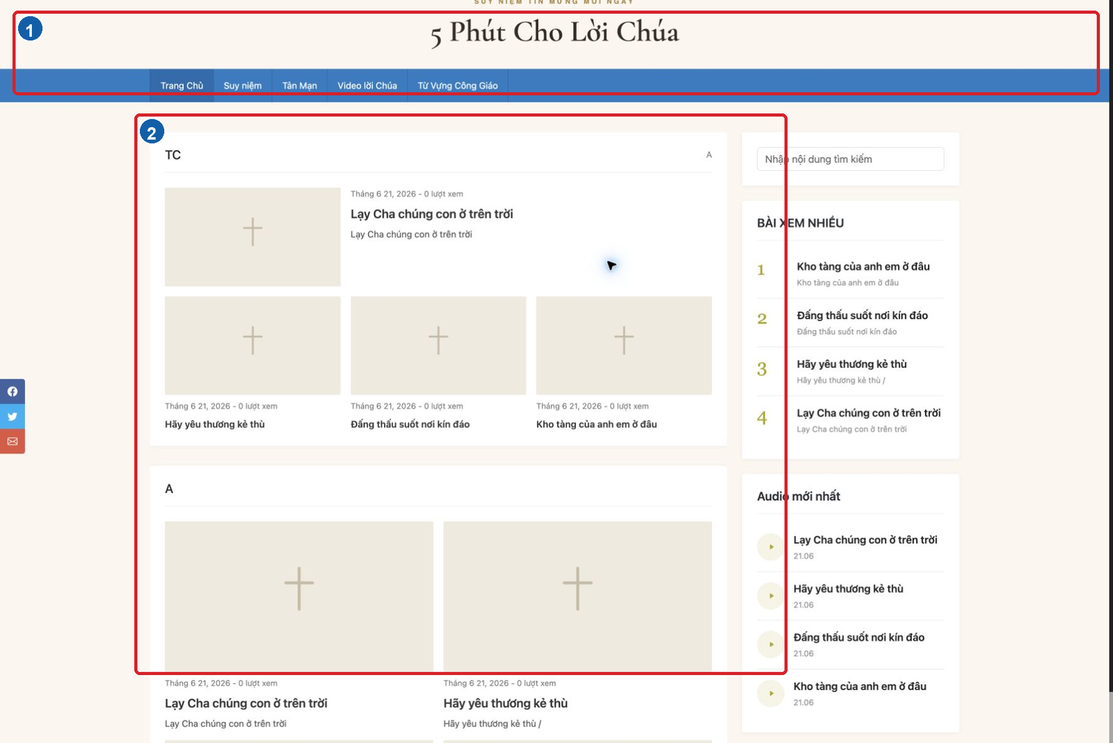
Hình 01.01 Website công khai gồm menu ở đầu trang và vùng nội dung bên dưới.
Cần nhớ — Thanh công cụ màu đen có thể xuất hiện phía trên website công khai khi đang đăng nhập. Khách truy cập bình thường không thấy thanh này.
Tránh — Không gửi địa chỉ /wp-admin/ kèm thông tin đăng nhập cho người không có nhiệm vụ quản trị.
Nếu chưa đúng — Nếu /wp-admin/ trả về lỗi không tìm thấy trang, kiểm tra lại tên miền và dấu gạch chéo; sau đó hỏi người phụ trách kỹ thuật.

Bài 01.02 Mở trang đăng nhập
BẮT BUỘC · ● AN TOÀN
Mục tiêu — Mở đúng biểu mẫu đăng nhập WordPress của website.
Chuẩn bị — Có tên miền của website và kết nối mạng hoặc kết nối tới môi trường nội bộ.
Thực hiện
1. Nhập tên-miền/wp-admin/ vào thanh địa chỉ trình duyệt.
2. Kiểm tra màn hình có hai ô Tên người dùng hoặc địa chỉ email và Mật khẩu.
3. Đánh dấu trang đăng nhập trong trình duyệt nếu thường xuyên sử dụng, nhưng không lưu mật khẩu trên máy dùng chung.
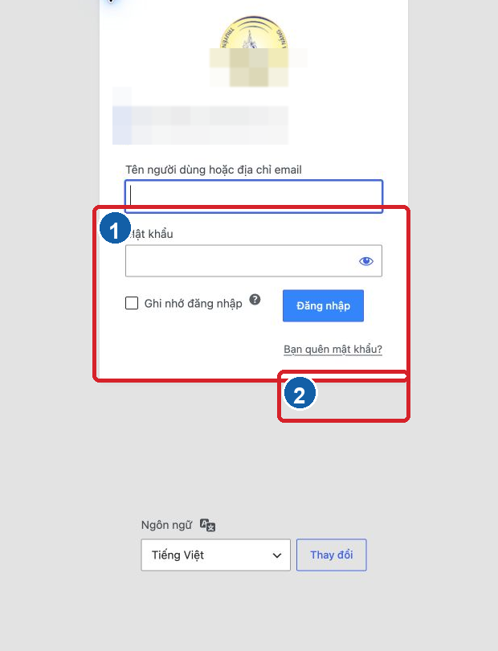
Hình 01.02 Hai trường đăng nhập và nút Đăng nhập.
Cần nhớ — Tên miền phải đúng hoàn toàn. Một trang có hình thức tương tự nhưng tên miền khác có thể là trang giả mạo.
Tránh — Không đăng nhập từ liên kết lạ được gửi qua tin nhắn nếu chưa kiểm tra tên miền.
Nếu chưa đúng — Nếu trang trắng hoặc không tải, thử tải lại một lần. Nếu website công khai cũng không mở được, báo kỹ thuật thay vì thử nhiều mật khẩu.

Bài 01.03 Đăng nhập an toàn
BẮT BUỘC · ● AN TOÀN
Mục tiêu — Đăng nhập bằng tài khoản cá nhân mà không làm lộ mật khẩu.
Chuẩn bị — Có tên người dùng hoặc email và mật khẩu do Quản lý cấp riêng cho mình.
Thực hiện
1. Nhập tên người dùng hoặc email vào ô đầu tiên.
2. Nhập mật khẩu vào ô Mật khẩu; dùng biểu tượng con mắt để kiểm tra nhanh nếu cần.
3. Chỉ chọn Ghi nhớ đăng nhập trên thiết bị cá nhân có khóa màn hình.
4. Chọn Đăng nhập và chờ Bảng Điều Khiển mở xong.
Dùng Hình 01.02. Nhãn 1 là vùng nhập thông tin; nhãn 2 là nút Đăng nhập.
Cần nhớ — Mỗi người dùng một tài khoản riêng để lịch sử chỉnh sửa và quyền truy cập được xác định chính xác.
Tránh — Không gửi mật khẩu qua nhóm chat, không dùng chung tài khoản Quản lý và không cho trình duyệt công cộng lưu mật khẩu.
Nếu chưa đúng — Kiểm tra phím Caps Lock, bố cục bàn phím và khoảng trắng thừa. Nếu vẫn sai, dùng Bạn quên mật khẩu? theo Bài 21.04.

Bài 01.04 Làm quen với Bảng Điều Khiển
BẮT BUỘC · ● AN TOÀN
Mục tiêu — Nhận biết màn hình đầu tiên và các lối tắt thường dùng của Biên tập viên.
Chuẩn bị — Đã đăng nhập bằng tài khoản Biên tập viên.
Thực hiện
1. Quan sát menu dọc bên trái. Biên tập viên thường thấy Bài viết, Thư viện, Trang, Bình luận và Hồ sơ.
2. Quan sát các thẻ lối tắt ở giữa Bảng Điều Khiển, như viết bài, tải tệp hoặc xem bài viết.
3. Dùng thanh công cụ phía trên để mở website hoặc tạo nhanh nội dung mới.
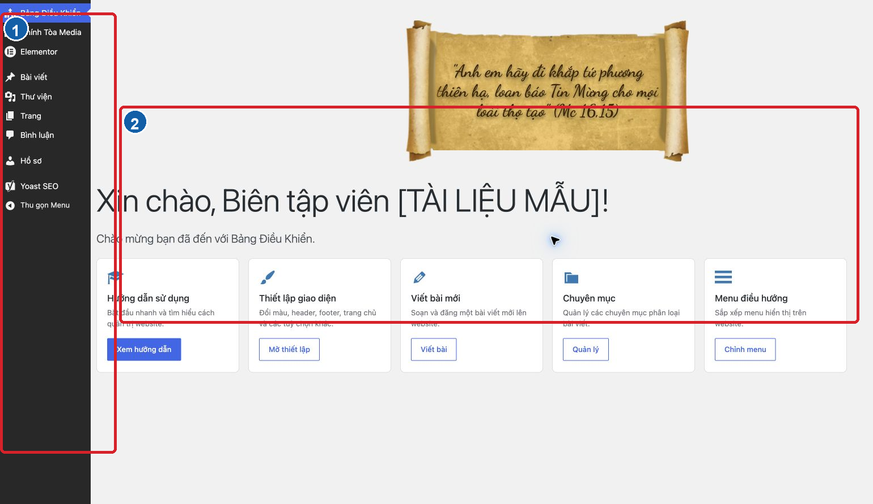
Hình 01.04 Menu bên trái và các lối tắt trên Bảng Điều Khiển của Biên tập viên.
Cần nhớ — Các mục nhìn thấy phụ thuộc vào vai trò tài khoản và plugin đang bật. Màn hình của Quản lý có nhiều mục hơn.
Tránh — Không bấm vào mục lạ chỉ để thử, nhất là mục plugin hoặc cài đặt nếu đang dùng tài khoản Quản lý.
Nếu chưa đúng — Nếu không thấy menu cần dùng, mở rộng menu bằng nút Thu gọn Menu hoặc hỏi Quản lý kiểm tra vai trò tài khoản.

Bài 01.05 Nhận biết menu bên trái và thanh công cụ phía trên
BẮT BUỘC · ● AN TOÀN
Mục tiêu — Dùng đúng hai khu vực điều hướng chính trong WordPress.
Chuẩn bị — Đang ở bất kỳ màn hình nào trong trang quản trị.
Thực hiện
1. Dùng menu bên trái để chuyển giữa các nhóm công việc; rê chuột hoặc bấm vào tên nhóm để xem menu con.
2. Dùng thanh phía trên để mở website, xem cập nhật, tạo mới hoặc mở hồ sơ tài khoản.
3. Nhìn mục đang có nền xanh trong menu trái để biết mình đang ở đâu.
Dùng Hình 01.04. Nhãn 1 là menu quản trị; nhãn 2 là vùng lối tắt và thanh công cụ.
Cần nhớ — Tên mục có thể dài hoặc xuống dòng trên màn hình nhỏ; ý nghĩa và quyền truy cập không thay đổi.
Tránh — Không mở nhiều bản chỉnh sửa của cùng một bài trong nhiều tab vì lần lưu sau có thể ghi đè lần lưu trước.
Nếu chưa đúng — Nếu menu bị thu hẹp thành biểu tượng, chọn Thu gọn Menu ở cuối cột để mở lại tên đầy đủ.

Bài 01.06 Mở website để kiểm tra thay đổi
BẮT BUỘC · ● AN TOÀN
Mục tiêu — Đối chiếu nội dung đã lưu với giao diện khách truy cập nhìn thấy.
Chuẩn bị — Đã lưu nháp, cập nhật hoặc xuất bản nội dung cần kiểm tra.
Thực hiện
1. Trên thanh công cụ, chọn tên website rồi chọn Xem trang hoặc mở trang chủ trong tab mới.
2. Với bài viết, dùng Xem bài viết; với trang, dùng Xem trang.
3. Kiểm tra tiêu đề, ảnh, nội dung, chuyên mục, thanh bên và hiển thị trên điện thoại nếu có thể.
4. Quay lại tab quản trị để sửa; không chỉnh trực tiếp bằng công cụ của trình duyệt.
Dùng Hình 01.01 để nhận biết vùng website công khai cần kiểm tra.
Cần nhớ — Xem trước cho phép kiểm tra bản nháp; khách chưa đăng nhập không nhìn thấy bản nháp đó.
Tránh — Không kết luận nội dung bị mất chỉ vì trang cũ đang lưu trong bộ nhớ đệm; hãy tải lại trước.
Nếu chưa đúng — Mở cửa sổ riêng tư để kiểm tra như một khách truy cập. Nếu vẫn thấy bản cũ, ghi lại URL và thời điểm rồi liên hệ kỹ thuật.

Bài 01.07 Đăng xuất khi làm xong
BẮT BUỘC · ● AN TOÀN
Mục tiêu — Kết thúc phiên quản trị, nhất là trên máy dùng chung.
Chuẩn bị — Đã lưu mọi bản nháp hoặc thay đổi cần giữ.
Thực hiện
1. Mở tên tài khoản ở góc trên bên phải.
2. Chọn Đăng xuất.
3. Kiểm tra WordPress đã trở về màn hình đăng nhập hoặc website công khai không còn thanh quản trị.
Dùng Hình 01.04 để xác định góc tài khoản trên thanh công cụ.
Cần nhớ — Đóng trình duyệt không luôn đồng nghĩa với đăng xuất nếu trình duyệt khôi phục phiên cũ.
Tránh — Không rời máy dùng chung khi trang quản trị vẫn đang mở.
Nếu chưa đúng — Nếu bấm Đăng xuất nhưng trang vẫn còn thanh quản trị, tải lại trang hoặc xóa cookie của riêng tên miền đó rồi báo kỹ thuật.

Chương 2 Làm việc an toàn

Bài 02.01 Phân biệt Lưu nháp Xem trước và Đăng
BẮT BUỘC · ● AN TOÀN
Mục tiêu — Chọn đúng hành động theo trạng thái nội dung.
Chuẩn bị — Đang mở một bài viết hoặc trang chưa xuất bản trong Gutenberg.
Thực hiện
1. Chọn Lưu nháp để lưu công việc nhưng chưa cho khách xem.
2. Chọn biểu tượng Xem trước để mở bản kiểm tra trên máy tính, máy tính bảng hoặc điện thoại.
3. Chỉ chọn Đăng khi nội dung đã đủ và được phép công bố. WordPress mở thêm bảng xác nhận trước lần đăng đầu tiên.
4. Với nội dung đã xuất bản, nút đổi thành Lưu thay đổi hoặc Cập nhật; thao tác này sửa ngay nội dung công khai.
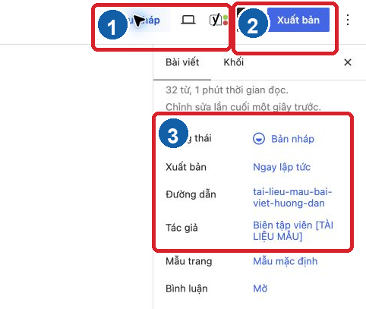
Hình 02.01 Thanh hành động và thông tin trạng thái của một bản nháp.
Cần nhớ — Múi giờ website đã đặt là Ho Chi Minh; thời gian hẹn đăng được hiểu theo giờ Việt Nam.
Tránh — Không dùng Đăng như một nút lưu thông thường.
Nếu chưa đúng — Nếu không thấy Lưu nháp, nội dung có thể đã xuất bản. Kiểm tra mục Trạng thái trước khi tiếp tục.

Bài 02.02 Những khu vực Biên tập viên có thể sử dụng
BẮT BUỘC · ● AN TOÀN
Mục tiêu — Xác định đúng phạm vi công việc của tài khoản Biên tập viên.
Chuẩn bị — Đăng nhập bằng tài khoản cá nhân có vai trò Biên tập viên.
Thực hiện
1. Dùng Bài viết để tạo, chỉnh sửa, phân loại và xuất bản bài theo quy trình nội bộ.
2. Dùng Thư viện để tải ảnh, sửa văn bản thay thế và chọn media.
3. Dùng Trang chỉ với các trang được giao phụ trách; cẩn thận hơn vì trang thường nằm trong menu hoặc cấu trúc website.
4. Dùng Hồ sơ để sửa tên hiển thị và mật khẩu của chính mình.
Cần nhớ — Vai trò Biên tập viên có thể sửa nội dung của người khác. Quyền kỹ thuật có thể thực hiện không đồng nghĩa với việc được phép thực hiện theo quy trình tổ chức.
Tránh — Không thử xóa nội dung thật để kiểm tra quyền.
Nếu chưa đúng — Nếu một mục cần thiết không xuất hiện, chụp màn hình menu và nhờ Quản lý kiểm tra quyền; không xin hoặc dùng tạm mật khẩu Quản lý.

Bài 02.03 Những khu vực cần hỏi Quản lý trước khi thay đổi
BẮT BUỘC · ● CẨN THẬN
Mục tiêu — Nhận biết thay đổi có thể ảnh hưởng nhiều trang hoặc nhiều người dùng.
Chuẩn bị — Có yêu cầu cụ thể và biết người phê duyệt thay đổi.
Thực hiện
1. Hỏi trước khi đổi menu, widget, Đầu trang (Header), Cuối trang (Footer), trang chủ, bố cục chung hoặc vai trò người dùng.
2. Ghi lại giá trị cũ và trang bị ảnh hưởng.
3. Nếu được duyệt, thay đổi một mục mỗi lần, lưu và kiểm tra ngoài website.
4. Hoàn nguyên ngay nếu kết quả khác dự kiến.
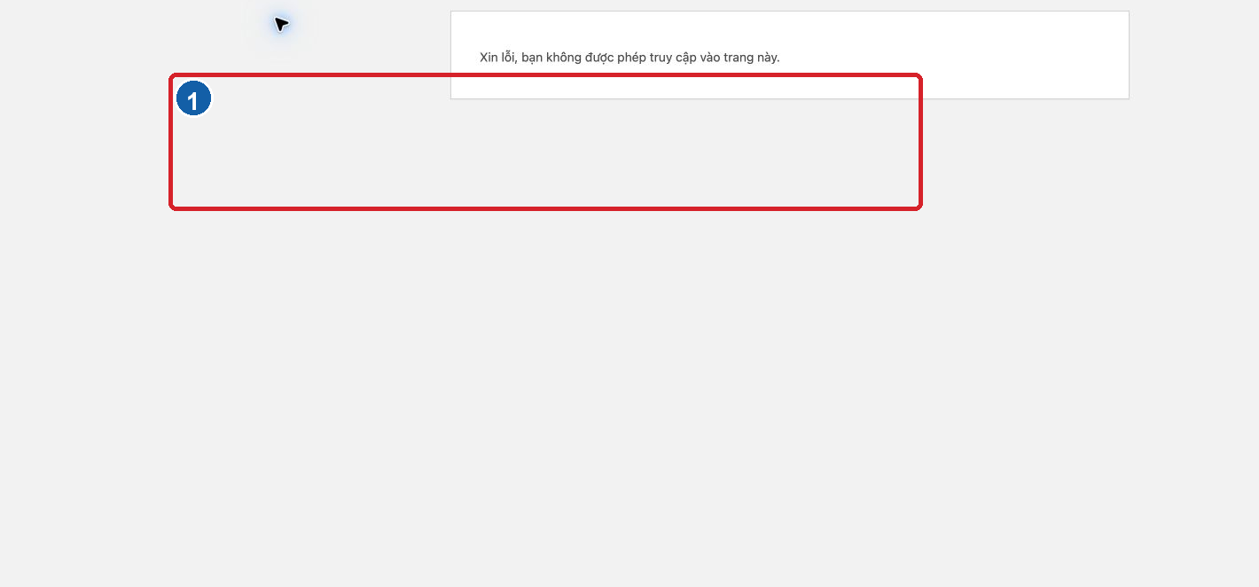
Hình 02.03 WordPress từ chối tài khoản Biên tập viên ở khu vực dành cho Quản lý.
Cần nhớ — Bảng Điều Khiển tùy biến có thể hiện lối tắt Menu hoặc Thiết lập giao diện cho Biên tập viên, nhưng 5plc đã kiểm chứng rằng mở lối tắt này sẽ báo không đủ quyền.
Tránh — Không đề nghị cấp quyền Quản lý chỉ để vượt qua một thông báo từ chối.
Nếu chưa đúng — Ghi nguyên văn thông báo, URL màn hình và vai trò đang dùng rồi gửi cho Quản lý.

Bài 02.04 Những khu vực không tự thay đổi
BẮT BUỘC · ● KHÔNG TỰ THAY ĐỔI
Mục tiêu — Tránh thao tác có thể làm website ngừng hoạt động hoặc mất dữ liệu.
Chuẩn bị — Không có bài thực hành. Chỉ đọc để nhận biết khu vực đỏ.
Thực hiện
1. Dừng lại nếu thấy thao tác cài, xóa hoặc cập nhật plugin và giao diện.
2. Không mở trình sửa tệp plugin hoặc giao diện để thử mã.
3. Không đổi Đường dẫn tĩnh, mã theo dõi, mã chèn đầu/cuối trang, CSS, script hoặc shortcode hệ thống.
4. Không khôi phục bản sao lưu và không cấp vai trò Quản lý nếu chưa có kế hoạch được duyệt.
Xem Hình 16.04 về khu vực mã chèn, Hình E.01 về plugin và Hình E.02 về cấu trúc đường dẫn; các giá trị nhạy cảm đã được che.
Cần nhớ — Một nút có thể bấm được bằng tài khoản Quản lý nhưng vẫn không an toàn để tự thử.
Tránh — Không sao chép mã từ Internet vào website và không khôi phục bản sao lưu để “thử xem có hết lỗi không”.
Nếu chưa đúng — Không tiếp tục bấm. Chụp toàn màn hình, ghi thời điểm và thao tác cuối cùng, sau đó liên hệ kỹ thuật theo Bài 24.06.
Dừng lại — Nếu không chắc tài khoản có được phép dùng một chức năng, không thử bằng tài khoản Quản lý; chụp menu đang thấy và nhờ Quản lý kiểm tra vai trò.

Phần 2 Quản lý bài viết

Chương 3 Tìm và kiểm tra bài viết

Bài 03.01 Mở danh sách bài viết
BẮT BUỘC · ● AN TOÀN
Mục tiêu — Mở nơi quản lý tất cả bài viết và nhận biết đúng màn hình trước khi thao tác.
Chuẩn bị — Đăng nhập bằng tài khoản Biên tập viên.
Thực hiện
1. Chọn Bài viết trên menu bên trái.
2. Chọn Tất cả bài viết nếu menu con đang mở.
3. Kiểm tra tiêu đề trang là Bài viết và có nút Viết bài mới.
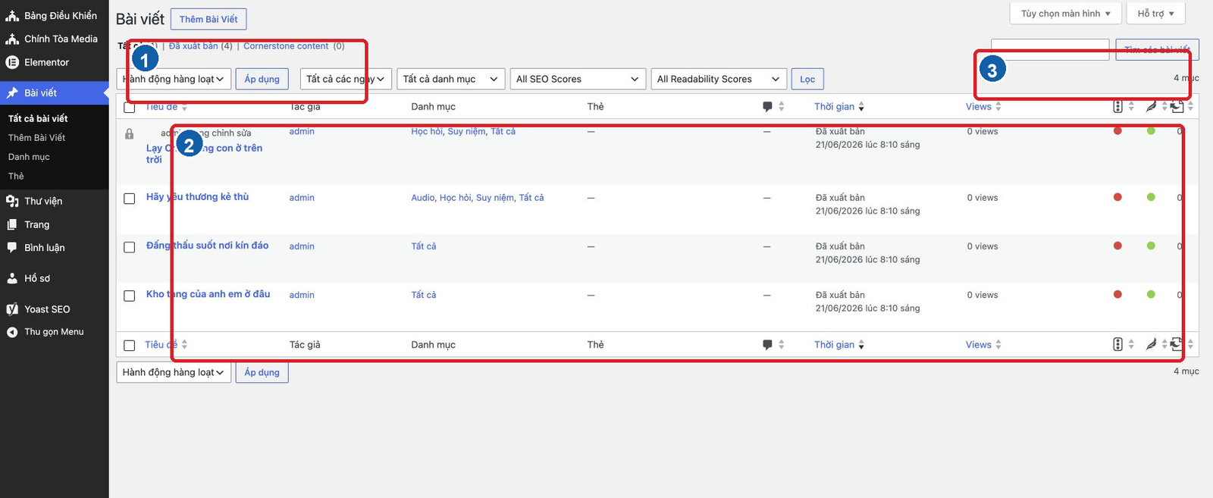
Hình 03.01 Bộ lọc, danh sách và ô tìm bài viết.
Cần nhớ — Danh sách có thể gồm bài của nhiều tác giả và nhiều trạng thái.
Tránh — Không đánh dấu nhiều bài rồi chọn tác vụ hàng loạt khi chỉ cần mở một bài.
Nếu chưa đúng — Nếu danh sách trống, bỏ bộ lọc hoặc chọn liên kết Tất cả ở phía trên bảng.

Bài 03.02 Hiểu các cột và trạng thái trong danh sách
BẮT BUỘC · ● AN TOÀN
Mục tiêu — Đọc đúng thông tin trước khi mở, sửa hoặc xóa một bài.
Chuẩn bị — Đang ở màn hình Bài viết.
Thực hiện
1. Đọc cột Tiêu đề và dòng trạng thái đi kèm như Bản nháp, Đã lên lịch hoặc không có nhãn khi đã xuất bản.
2. Kiểm tra Tác giả, Chuyên mục, Thẻ và ngày.
3. Dùng các cột SEO hoặc lượt xem để tham khảo; chúng không thay thế việc kiểm tra nội dung.
4. Rê chuột lên tiêu đề để hiện Chỉnh sửa, Sửa nhanh, Thùng rác và Xem hoặc Xem trước.
Dùng Hình 03.01. Nhãn 2 bao quanh các hàng và cột chính.
Cần nhớ — Ngày ở cột cuối có thể là ngày xuất bản, ngày lên lịch hoặc ngày sửa gần nhất tùy trạng thái.
Tránh — Không dựa chỉ vào tiêu đề nếu có nhiều bài tên giống nhau; kiểm tra thêm tác giả và ngày.
Nếu chưa đúng — Nếu thiếu cột cần xem, mở Tùy chọn hiển thị ở góc trên phải và bật lại cột đó.

Bài 03.03 Tìm kiếm bài viết theo tên
BẮT BUỘC · ● AN TOÀN
Mục tiêu — Tìm nhanh một bài trong danh sách dài.
Chuẩn bị — Biết một cụm từ đặc trưng trong tiêu đề hoặc nội dung.
Thực hiện
1. Nhập cụm từ vào ô tìm kiếm ở góc trên phải danh sách.
2. Chọn Tìm kiếm bài viết.
3. Đọc lại số kết quả và xác nhận đúng bài bằng tiêu đề, tác giả, chuyên mục và ngày.
4. Xóa cụm từ và tìm lại nếu cần trở về danh sách đầy đủ.
Dùng Hình 03.01. Nhãn 3 là vùng tìm kiếm.
Cần nhớ — Dùng 2 đến 5 từ đặc trưng thường hiệu quả hơn nhập toàn bộ tiêu đề có dấu câu.
Tránh — Không tạo bài mới chỉ vì chưa thấy bài cũ trong trang kết quả đầu tiên.
Nếu chưa đúng — Thử một từ ngắn hơn, kiểm tra dấu tiếng Việt và bỏ bộ lọc tháng hoặc chuyên mục đang áp dụng.

Bài 03.04 Lọc bài viết theo tháng và chuyên mục
NÊN BIẾT · ● AN TOÀN
Mục tiêu — Thu hẹp danh sách khi cần rà soát một nhóm bài.
Chuẩn bị — Biết khoảng thời gian hoặc chuyên mục cần tìm.
Thực hiện
1. Chọn tháng trong danh sách Tất cả các ngày.
2. Chọn chuyên mục trong danh sách Tất cả chuyên mục.
3. Chọn Lọc.
4. Sau khi xong, trả các danh sách về Tất cả và chọn Lọc lần nữa.
Dùng Hình 03.01. Nhãn 1 bao quanh dãy bộ lọc.
Cần nhớ — Bộ lọc và tìm kiếm có thể cùng hoạt động, khiến kết quả hẹp hơn dự kiến.
Tránh — Không kết luận bài bị xóa khi bộ lọc vẫn đang chọn một tháng hoặc chuyên mục.
Nếu chưa đúng — Đặt lại tất cả bộ lọc và xóa nội dung ô tìm kiếm, rồi tải lại trang.

Bài 03.05 Mở một bài viết để chỉnh sửa
BẮT BUỘC · ● AN TOÀN
Mục tiêu — Mở đúng bài trong Gutenberg mà chưa thay đổi nội dung.
Chuẩn bị — Đã xác định đúng tiêu đề, trạng thái và tác giả.
Thực hiện
1. Rê chuột lên tiêu đề cần mở.
2. Chọn Chỉnh sửa hoặc bấm trực tiếp vào tiêu đề.
3. Chờ Gutenberg tải xong; kiểm tra tiêu đề ở giữa thanh trên.
4. Kiểm tra trạng thái bên phải trước khi nhập nội dung.
Dùng Hình 03.01 để chọn bài và Hình 04.01 để nhận biết màn hình soạn thảo.
Cần nhớ — Nếu bài đã xuất bản, mọi lần Cập nhật hoặc Lưu thay đổi sẽ ảnh hưởng ngay đến website công khai.
Tránh — Không chọn Sửa nhanh khi cần sửa nội dung thân bài; Sửa nhanh chỉ dành cho một số thuộc tính.
Nếu chưa đúng — Nếu WordPress báo bài đang được người khác sửa, liên hệ người đó trước khi tiếp quản để tránh ghi đè.

Chương 4 Soạn nội dung bằng Gutenberg

Bài 04.01 Tạo một bài viết mới và lưu bản nháp
BẮT BUỘC · ● AN TOÀN
Mục tiêu — Tạo bài mới mà chưa công bố ra website.
Chuẩn bị — Chuẩn bị tiêu đề tạm và đăng nhập bằng tài khoản Biên tập viên.
Thực hiện
1. Chọn Bài viết → Viết bài mới.
2. Nếu Gutenberg hiện cửa sổ làm quen, đọc rồi đóng bằng dấu × hoặc chọn Tiếp theo.
3. Nhập tiêu đề có tiền tố [TÀI LIỆU MẪU] khi đang thực hành.
4. Chọn Lưu nháp ở góc trên phải và đợi thông báo đã lưu.
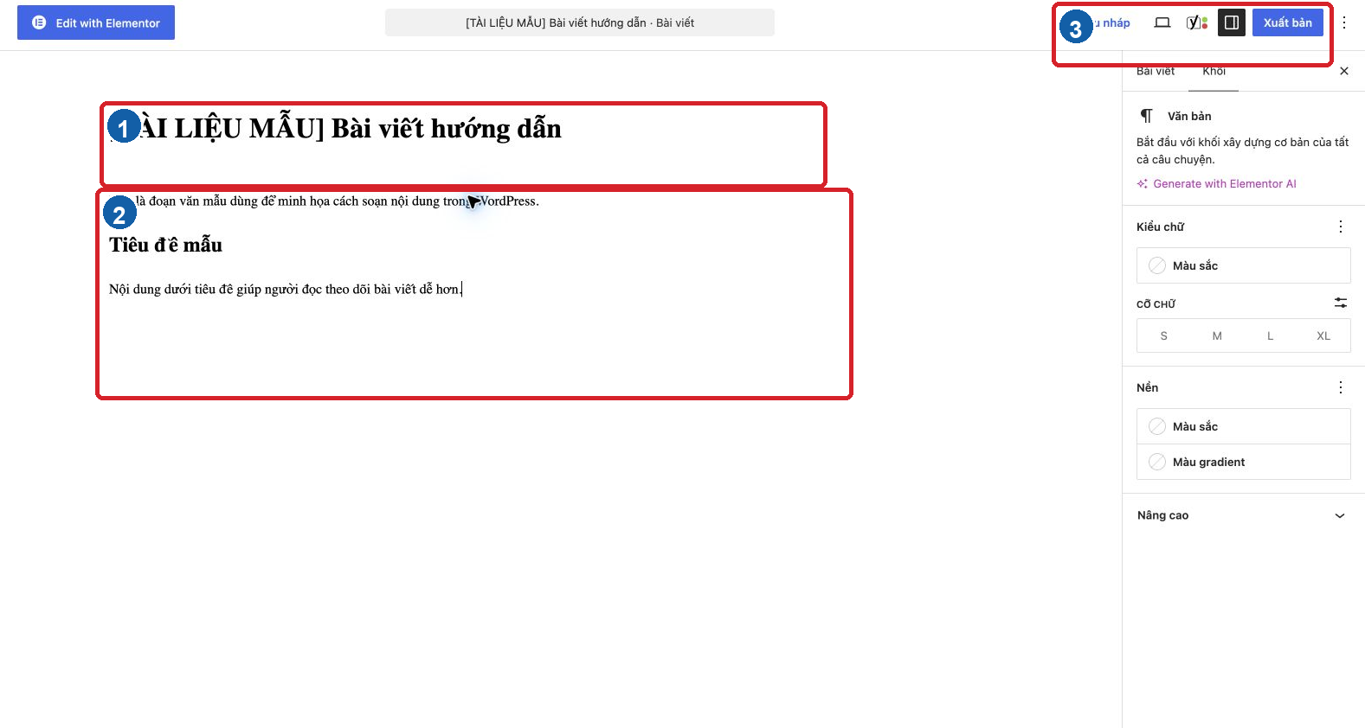
Hình 04.01 Tiêu đề, vùng nội dung và các nút hành động của Gutenberg.
Cần nhớ — WordPress có tự động lưu, nhưng vẫn nên chọn Lưu nháp trước khi rời trang.
Tránh — Không chọn Đăng để thử nếu chưa được phép công bố.
Nếu chưa đúng — Nếu Lưu nháp quay liên tục hoặc báo ngoại tuyến, sao chép nội dung đang viết sang nơi tạm, kiểm tra kết nối rồi tải lại trang.

Bài 04.02 Nhập tiêu đề và nội dung
BẮT BUỘC · ● AN TOÀN
Mục tiêu — Nhập nội dung cơ bản đúng vị trí trong bài.
Chuẩn bị — Đang mở một bản nháp trong Gutenberg.
Thực hiện
1. Bấm Thêm tiêu đề và nhập tiêu đề ngắn, mô tả đúng nội dung.
2. Bấm vùng bên dưới tiêu đề rồi nhập đoạn mở đầu.
3. Nhấn Enter để tạo khối đoạn văn tiếp theo.
4. Chọn Lưu nháp sau mỗi phần quan trọng.
Dùng Hình 04.01. Nhãn 1 là tiêu đề; nhãn 2 là vùng nội dung.
Cần nhớ — Tiêu đề bài là tiêu đề lớn nhất. Trong nội dung nên bắt đầu tiêu đề nhỏ từ cấp 2 hoặc cấp 3.
Tránh — Không viết toàn bộ bài trong ô tiêu đề và không nhấn nhiều lần Enter để tạo khoảng trắng lớn.
Nếu chưa đúng — Nếu con trỏ không nằm đúng khối, chọn Chế độ xem danh sách ở thanh trên để chọn khối cần sửa.

Bài 04.03 Hiểu khối nội dung và nút thêm khối
BẮT BUỘC · ● AN TOÀN
Mục tiêu — Hiểu mỗi phần nội dung là một khối độc lập có thể định dạng và sắp xếp.
Chuẩn bị — Đang mở Gutenberg và có ít nhất một đoạn văn.
Thực hiện
1. Chọn một đoạn văn; thanh công cụ của khối xuất hiện ngay phía trên hoặc gần khối.
2. Chọn nút dấu cộng + màu xanh ở góc trên trái để mở bộ chèn khối.
3. Tìm theo tên như Tiêu đề, Hình ảnh, Danh sách hoặc Lời Chúa Câu ghi nhớ.
4. Chọn khối cần dùng và nhập nội dung.
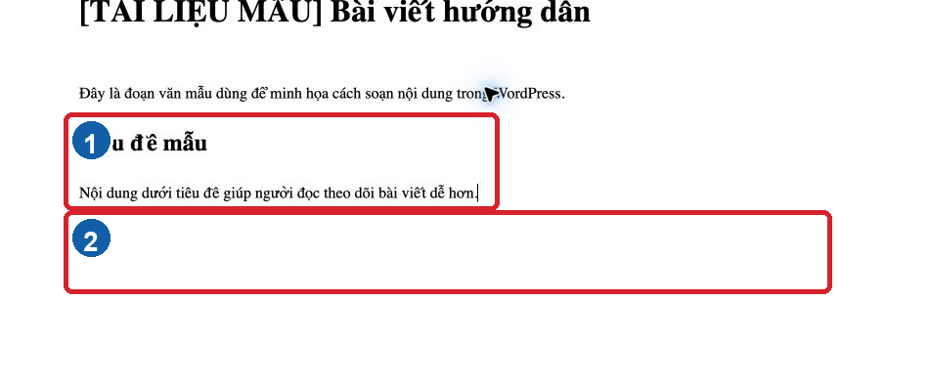
Hình 04.03 Một khối văn bản được chọn và thanh công cụ xuất hiện phía trên.
Cần nhớ — Nhập dấu / trong một khối trống cũng mở danh sách khối nhanh.
Tránh — Không chọn khối không biết mục đích chỉ vì hình xem trước đẹp.
Nếu chưa đúng — Nếu không thấy dấu +, di chuyển chuột vào khoảng giữa hai khối hoặc dùng nút dấu cộng trên thanh trên.

Bài 04.04 Viết đoạn văn và tạo tiêu đề nhỏ
BẮT BUỘC · ● AN TOÀN
Mục tiêu — Chia bài dài thành các phần dễ đọc và có cấu trúc đúng.
Chuẩn bị — Có dàn ý bài viết và biết các ý chính.
Thực hiện
1. Dùng khối Đoạn cho nội dung thường.
2. Thêm khối Tiêu đề trước mỗi phần chính.
3. Chọn cấp H2 cho phần lớn; dùng H3 cho mục con của một phần H2.
4. Kiểm tra Chế độ xem danh sách để chắc chắn tiêu đề theo thứ tự hợp lý.
Dùng Hình 04.01 để nhận biết tiêu đề nhỏ nằm trong vùng nội dung.
Cần nhớ — Cấp tiêu đề thể hiện cấu trúc, không chỉ là cỡ chữ.
Tránh — Không nhảy từ H2 xuống H4 chỉ để lấy cỡ chữ nhỏ hơn; hãy điều chỉnh kiểu hiển thị của khối nếu thật sự cần.
Nếu chưa đúng — Nếu đoạn văn vô tình thành tiêu đề, chọn khối và đổi loại khối về Đoạn.

Bài 04.05 Tạo danh sách có dấu chấm hoặc đánh số
NÊN BIẾT · ● AN TOÀN
Mục tiêu — Trình bày các mục hoặc quy trình ngắn gọn, dễ quét mắt.
Chuẩn bị — Các dòng cần liệt kê có cùng vai trò; quy trình có thứ tự thì dùng đánh số.
Thực hiện
1. Thêm khối Danh sách hoặc nhập - rồi dấu cách ở đầu dòng.
2. Chọn kiểu dấu chấm cho nhóm không có thứ tự; chọn đánh số cho các bước tuần tự.
3. Nhấn Enter để thêm mục; nhấn Enter hai lần để kết thúc danh sách.
4. Dùng tăng hoặc giảm thụt lề để tạo mục con khi thật sự cần.
Dùng Hình 04.03 để tìm thanh công cụ của khối.
Cần nhớ — Mỗi mục nên ngắn và bắt đầu bằng cấu trúc ngữ pháp tương tự nhau.
Tránh — Không gõ số thủ công nếu danh sách có thể thay đổi thứ tự.
Nếu chưa đúng — Nếu danh sách tiếp tục ngoài ý muốn, nhấn Enter thêm một lần hoặc đổi khối mới về Đoạn.

Bài 04.06 In đậm in nghiêng và căn chỉnh nội dung
NÊN BIẾT · ● AN TOÀN
Mục tiêu — Nhấn mạnh vừa đủ mà vẫn giữ giao diện thống nhất.
Chuẩn bị — Chọn đúng đoạn hoặc cụm từ cần định dạng.
Thực hiện
1. Bôi đen từ cần nhấn mạnh.
2. Chọn Đậm hoặc Nghiêng trên thanh công cụ; có thể dùng Cmd/Ctrl+B hoặc Cmd/Ctrl+I.
3. Với cả khối, dùng nút căn chỉnh trên thanh công cụ nếu khối hỗ trợ.
4. Xem trước để kiểm tra trên màn hình nhỏ.
Dùng Hình 04.03. Nhãn 1 bao quanh thanh công cụ định dạng.
Cần nhớ — Căn trái phù hợp với phần lớn đoạn văn tiếng Việt.
Tránh — Không in đậm cả đoạn dài, không dùng nhiều màu chữ hoặc căn giữa toàn bộ bài.
Nếu chưa đúng — Chọn lại phần văn bản và bấm nút định dạng đang bật để tắt; nếu định dạng lộn xộn, dùng Xóa định dạng trong menu thêm.

Bài 04.07 Thêm sửa và gỡ liên kết
NÊN BIẾT · ● AN TOÀN
Mục tiêu — Tạo liên kết có mô tả rõ và dẫn đúng nơi.
Chuẩn bị — Đã kiểm tra địa chỉ đích mở được và an toàn.
Thực hiện
1. Bôi đen cụm từ mô tả đích đến.
2. Chọn biểu tượng mắt xích, dán URL rồi nhấn Enter hoặc chọn Áp dụng.
3. Bấm liên kết để sửa URL, tùy chọn mở tab mới hoặc gỡ liên kết.
4. Xem trước và bấm thử liên kết.
Dùng Hình 04.03; biểu tượng mắt xích nằm trên thanh công cụ của đoạn.
Cần nhớ — Liên kết ra website khác thường có thể mở tab mới; liên kết trong cùng website thường giữ cùng tab.
Tránh — Không dùng chữ “bấm vào đây” khi có thể dùng tên tài liệu hoặc tên trang cụ thể.
Nếu chưa đúng — Nếu liên kết trả về trang lỗi, kiểm tra ký tự thừa ở đầu/cuối URL và bảo đảm có https:// khi liên kết ra ngoài.

Bài 04.08 Hoàn tác thao tác vừa làm
NÊN BIẾT · ● AN TOÀN
Mục tiêu — Khôi phục nhanh thao tác chỉnh sửa vừa thực hiện trong phiên hiện tại.
Chuẩn bị — Vẫn đang ở cùng phiên soạn thảo và chưa tải lại trang.
Thực hiện
1. Chọn mũi tên cong Hoàn tác trên thanh trên hoặc nhấn Cmd/Ctrl+Z.
2. Kiểm tra khối vừa thay đổi đã trở lại.
3. Nếu hoàn tác quá xa, chọn Làm lại hoặc nhấn Cmd/Ctrl+Shift+Z.
4. Lưu nháp khi nội dung đã đúng.
Các nút mũi tên nằm bên trái thanh trên trong Hình 04.01.
Cần nhớ — Hoàn tác khác với Bản sửa đổi; bản sửa đổi dùng để trở về một phiên đã lưu trước đó.
Tránh — Không tải lại trang liên tục vì có thể mất chuỗi hoàn tác.
Nếu chưa đúng — Nếu nút hoàn tác bị mờ, lưu nội dung còn lại rồi xem Bản sửa đổi theo Bài 06.04.

Bài 04.09 Mở và đóng bảng cài đặt bên phải
BẮT BUỘC · ● AN TOÀN
Mục tiêu — Tìm các cài đặt của bài viết và của khối đang chọn.
Chuẩn bị — Đang mở Gutenberg.
Thực hiện
1. Chọn biểu tượng bảng cài đặt ở góc trên phải để mở cột bên phải.
2. Chọn thẻ Bài viết để xem trạng thái, đường dẫn, ảnh đại diện, chuyên mục, thẻ và các hộp của giao diện.
3. Chọn thẻ Khối để xem cài đặt của khối đang được chọn.
4. Chọn lại biểu tượng bảng cài đặt hoặc dấu × để đóng, tạo thêm không gian soạn thảo.
Dùng Hình 04.01. Cột phải đang mở và thẻ Bài viết được chọn.
Cần nhớ — Nội dung trong cột phải thay đổi theo loại nội dung và plugin đang bật.
Tránh — Không bật công tắc trong hộp lạ nếu chưa biết phạm vi ảnh hưởng.
Nếu chưa đúng — Nếu cột phải trống, chọn một khối hoặc chuyển lại thẻ Bài viết; nếu bị đóng, mở lại bằng biểu tượng cài đặt.

Chương 5 Hoàn thiện bài viết

Bài 05.01 Chèn ảnh vào nội dung
BẮT BUỘC · ● AN TOÀN
Mục tiêu — Đặt ảnh đúng vị trí trong thân bài và thêm mô tả hỗ trợ truy cập.
Chuẩn bị — Ảnh đã được đổi tên, tối ưu dung lượng và có quyền sử dụng.
Thực hiện
1. Đặt con trỏ ở vị trí cần ảnh rồi chọn dấu +.
2. Chọn khối Hình ảnh.
3. Chọn Tải lên cho ảnh mới hoặc Thư viện Media để dùng ảnh đã có.
4. Nhập Văn bản thay thế mô tả nội dung có ý nghĩa của ảnh; thêm chú thích nếu nguồn ảnh cần được nêu.
5. Chọn kích thước hợp lý và xem trước để bảo đảm ảnh không quá nhỏ hoặc bị kéo méo.
Dùng Hình 04.03 để thêm khối và Hình 10.04 để nhập thông tin ảnh.
Cần nhớ — Ảnh trang trí thuần túy có thể để văn bản thay thế trống; ảnh truyền đạt thông tin phải có mô tả ngắn gọn.
Tránh — Không sao chép ảnh trực tiếp từ website khác nếu chưa rõ bản quyền và không phóng ảnh nhỏ lên quá lớn.
Nếu chưa đúng — Nếu ảnh không tải, kiểm tra định dạng, dung lượng và kết nối; xem thêm Bài 23.06.

Bài 05.02 Chọn ảnh đại diện
BẮT BUỘC · ● AN TOÀN
Mục tiêu — Chọn ảnh đại diện dùng ở danh sách bài, trang chuyên mục và khi chia sẻ.
Chuẩn bị — Ảnh đã có trong Thư viện hoặc sẵn sàng để tải lên.
Thực hiện
1. Trong thẻ Bài viết bên phải, chọn Đặt ảnh đại diện.
2. Chọn ảnh trong thẻ Tất cả tập tin hoặc tải ảnh mới.
3. Kiểm tra Văn bản thay thế, tiêu đề và chú thích; URL tệp không cần sửa.
4. Chọn Đặt ảnh đại diện ở góc dưới phải.
5. Kiểm tra ảnh thu nhỏ xuất hiện trong bảng cài đặt rồi lưu nháp.
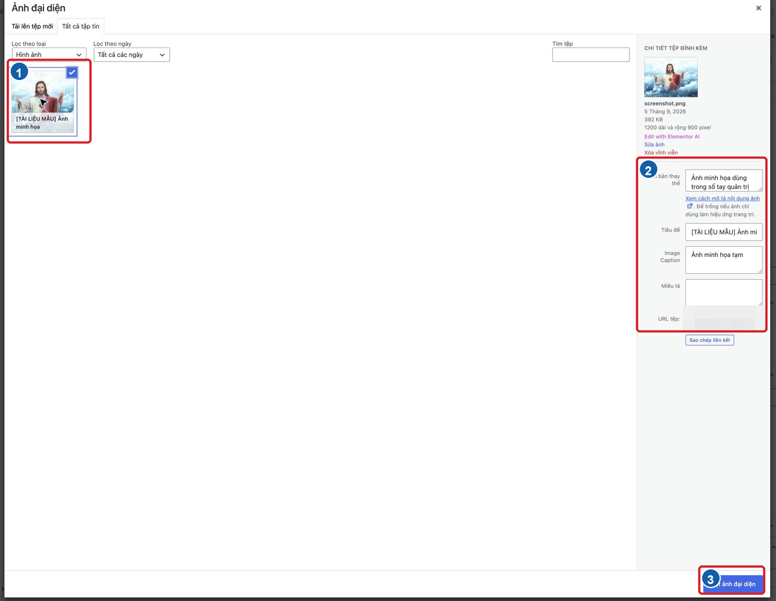
Hình 05.02 Chọn tệp, kiểm tra thông tin và đặt làm ảnh đại diện.
Cần nhớ — Tỷ lệ ảnh nên thống nhất với các bài cùng chuyên mục để danh sách không bị cao thấp thất thường.
Tránh — Không xóa ảnh khỏi Thư viện chỉ để gỡ ảnh đại diện; dùng nút Gỡ bỏ ảnh đại diện trong bài.
Nếu chưa đúng — Nếu ảnh đã chọn nhưng ngoài website không hiện, kiểm tra bố cục bài hoặc chuyên mục có đang tắt ảnh hay không theo Bài 23.04.

Bài 05.03 Chọn đúng chuyên mục
BẮT BUỘC · ● AN TOÀN
Mục tiêu — Đưa bài vào đúng nhóm nội dung và đúng nguồn của các khối trang chủ.
Chuẩn bị — Biết chuyên mục chính theo quy ước biên tập.
Thực hiện
1. Mở hộp Danh mục trong thẻ Bài viết.
2. Tìm theo tên nếu danh sách dài.
3. Đánh dấu chuyên mục phù hợp; bỏ dấu ở chuyên mục sai.
4. Chỉ chọn nhiều chuyên mục khi bài thật sự thuộc nhiều nhóm và quy trình cho phép.
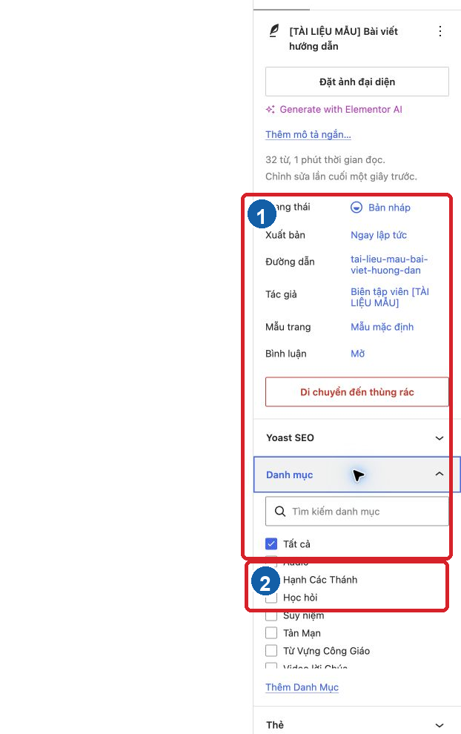
Hình 05.03 Danh sách chuyên mục và liên kết thêm chuyên mục mới.
Cần nhớ — Trên 5plc, chuyên mục mặc định là Tất cả. Không đổi hoặc xóa chuyên mục này.
Tránh — Không tạo chuyên mục mới chỉ vì khác cách viết hoa hoặc có lỗi chính tả; tìm kỹ trước.
Nếu chưa đúng — Nếu không thấy chuyên mục, xóa từ khóa tìm, cuộn danh sách hoặc mở Bài viết → Danh mục để kiểm tra tên chính xác.

Bài 05.04 Thêm thẻ khi thực sự cần
NÊN BIẾT · ● AN TOÀN
Mục tiêu — Dùng thẻ để nhóm các chủ đề nhỏ lặp lại mà không tạo cấu trúc chuyên mục mới.
Chuẩn bị — Đã kiểm tra quy ước thẻ và danh sách thẻ có sẵn.
Thực hiện
1. Mở hộp Thẻ trong thẻ Bài viết.
2. Nhập tên thẻ và chọn thẻ đã có trong gợi ý.
3. Chỉ tạo thẻ mới khi tên đã được thống nhất.
4. Gỡ thẻ sai bằng dấu × cạnh tên.
Hộp Thẻ nằm ngay dưới Danh mục trong Hình 05.03.
Cần nhớ — Một thẻ chỉ dùng cho một bài thường không mang lại giá trị điều hướng.
Tránh — Không biến toàn bộ từ khóa trong bài thành thẻ và không tạo cả bản có dấu lẫn không dấu.
Nếu chưa đúng — Nếu thẻ gợi ý không xuất hiện, kiểm tra chính tả; hỏi người quản lý nội dung trước khi tạo tên mới.

Bài 05.05 Viết tóm tắt bài viết
NÊN BIẾT · ● AN TOÀN
Mục tiêu — Cung cấp đoạn giới thiệu ngắn cho danh sách bài, kết quả tìm kiếm hoặc chia sẻ.
Chuẩn bị — Đã viết xong ý chính của bài.
Thực hiện
1. Trong cột phải, tìm Tóm tắt hoặc liên kết Thêm mô tả ngắn.
2. Viết 1 đến 2 câu nêu nội dung chính, không lặp nguyên tiêu đề.
3. Tránh mã HTML, đường link dài và lời kêu gọi không liên quan.
4. Lưu nháp và xem trước nơi danh sách bài hiển thị tóm tắt.
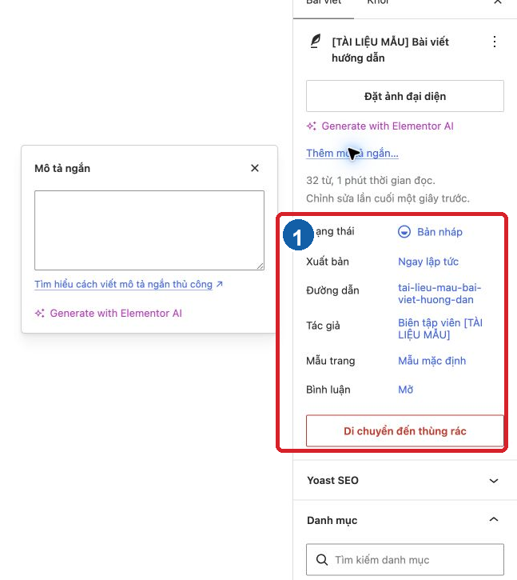
Hình 05.05 Trường mô tả ngắn trong bảng cài đặt bài viết.
Cần nhớ — Nếu bỏ trống, WordPress hoặc giao diện có thể tự lấy phần đầu nội dung và cắt giữa câu.
Tránh — Không nhồi nhiều từ khóa hoặc viết tóm tắt khác nội dung thật.
Nếu chưa đúng — Nếu không thấy trường, mở bảng cài đặt và thẻ Bài viết; một số phiên bản hiển thị bằng liên kết Thêm mô tả ngắn gần ảnh đại diện.

Bài 05.06 Xem trước trên máy tính bảng và điện thoại
BẮT BUỘC · ● AN TOÀN
Mục tiêu — Phát hiện ảnh, tiêu đề hoặc bảng quá rộng trước khi đăng.
Chuẩn bị — Bài đã lưu nháp và có đủ nội dung chính.
Thực hiện
1. Chọn biểu tượng Xem trước trên thanh trên.
2. Chọn lần lượt Máy tính, Máy tính bảng và Di động nếu các lựa chọn xuất hiện.
3. Chọn Xem trước trong tab mới để kiểm tra cuộn trang, liên kết và media.
4. Sửa các khối quá rộng rồi xem lại.
Dùng Hình 02.01. Nhãn 1 chỉ vùng xem trước; nhãn 2 là nút xuất bản, không dùng ở bước này.
Cần nhớ — Mô phỏng trong trình soạn thảo chỉ là kiểm tra nhanh; nếu có thể, mở trên điện thoại thật.
Tránh — Không dùng nhiều khoảng trắng hoặc bảng quá nhiều cột để ép bố cục trên máy tính.
Nếu chưa đúng — Nếu xem trước báo không có quyền, bảo đảm đang đăng nhập cùng trình duyệt và bản nháp vừa được lưu.

Bài 05.07 Kiểm tra trước khi đăng
BẮT BUỘC · ● AN TOÀN
Mục tiêu — Giảm lỗi nội dung, đường dẫn và hiển thị trước khi công bố.
Chuẩn bị — Bài đã hoàn thiện và được người có trách nhiệm duyệt nếu quy trình yêu cầu.
Thực hiện
1. Đọc lại tiêu đề, chính tả, trích dẫn, tên riêng và ngày tháng.
2. Kiểm tra chuyên mục, ảnh đại diện, tóm tắt và loại bài viết.
3. Mở từng liên kết; kiểm tra ảnh có văn bản thay thế và nguồn.
4. Xem trước trên máy tính và điện thoại.
5. Xác nhận trạng thái, thời điểm đăng và người phê duyệt.
Cần nhớ — Với bài Lời Chúa hoặc video/audio, kiểm tra thêm các trường riêng theo Chương 19.
Tránh — Không bỏ qua xem trước chỉ vì Gutenberg không báo lỗi.
Nếu chưa đúng — Giữ bài ở trạng thái nháp, ghi lại mục chưa đạt và chỉ đăng sau khi sửa xong.

Bài 05.08 Đăng bài và kiểm tra ngoài website
BẮT BUỘC · ● CẨN THẬN
Mục tiêu — Công bố bài đúng thời điểm và xác nhận kết quả công khai.
Chuẩn bị — Đã hoàn tất Bài 05.07 và có quyền đăng bài.
Thực hiện
1. Chọn Đăng ở góc trên phải.
2. Trong bảng kiểm tra trước khi đăng, xác nhận Hiển thị, Đăng: Ngay lập tức hoặc thời gian đã chọn và các đề xuất còn lại.
3. Chọn Đăng lần nữa.
4. Chọn Xem bài viết và kiểm tra tiêu đề, ảnh, nội dung, chuyên mục, media và thanh bên.
5. Mở cửa sổ riêng tư nếu cần kiểm tra như khách chưa đăng nhập.
Dùng Hình 02.01. Nhãn 2 là nút bắt đầu xuất bản.
Cần nhớ — Nếu quy trình nội bộ yêu cầu duyệt, Biên tập viên giữ bản nháp hoặc trạng thái chờ duyệt thay vì tự đăng.
Tránh — Không bấm liên tiếp nhiều lần khi WordPress đang xử lý.
Nếu chưa đúng — Nếu nút báo lỗi, chụp thông báo, giữ tab mở và làm theo Bài 23.01; không tạo bài mới giống hệt.

Bài 05.09 Cập nhật bài đã đăng
BẮT BUỘC · ● CẨN THẬN
Mục tiêu — Sửa nội dung công khai có kiểm soát.
Chuẩn bị — Xác định chính xác bài và ghi lại nội dung cần sửa; thay đổi lớn đã được duyệt.
Thực hiện
1. Mở bài từ danh sách và kiểm tra trạng thái Đã xuất bản.
2. Sửa đúng phần được giao; không thay đổi chuyên mục, đường dẫn hoặc loại bài nếu không liên quan.
3. Chọn Xem trước nếu thay đổi bố cục hoặc media.
4. Chọn Lưu thay đổi hoặc Cập nhật.
5. Mở bài công khai, tải lại và xác nhận nội dung mới.
Dùng Hình 04.01; với bài đã xuất bản, nút góc phải đổi từ Đăng thành Lưu thay đổi.
Cần nhớ — Sửa đường dẫn của bài đã chia sẻ có thể làm liên kết cũ hỏng.
Tránh — Không thay toàn bộ nội dung của một bài cũ bằng một chủ đề mới.
Nếu chưa đúng — Nếu bản mới sai, dùng hoàn tác khi còn trong phiên hoặc bản sửa đổi theo Bài 06.04.

Bài 05.10 Hẹn giờ đăng bài theo giờ Việt Nam
NÊN BIẾT · ● CẨN THẬN
Mục tiêu — Đặt bài tự xuất bản vào ngày giờ đã định.
Chuẩn bị — Website đã đặt múi giờ Ho Chi Minh và bài đã hoàn tất kiểm tra.
Thực hiện
1. Trong thẻ Bài viết, chọn giá trị cạnh Xuất bản hoặc Đăng: Ngay lập tức.
2. Chọn ngày, tháng, năm, giờ và phút theo giờ Việt Nam.
3. Kiểm tra thời gian không nằm trong quá khứ và đúng định dạng 24 giờ hoặc sáng/chiều đang hiển thị.
4. Chọn Lên lịch rồi xác nhận lần nữa.
5. Trở về danh sách và kiểm tra trạng thái Đã lên lịch cùng thời điểm.
Hình 02.01 cho thấy dòng Xuất bản trong bảng trạng thái; bấm giá trị thời gian để chỉnh.
Cần nhớ — Nếu thay đổi múi giờ website sau khi lên lịch, cần kiểm tra lại toàn bộ bài đang chờ.
Tránh — Không dùng giờ trên máy tính làm căn cứ duy nhất khi múi giờ máy khác website.
Nếu chưa đúng — Nếu quá giờ mà bài chưa đăng, xem Bài 23.02 và báo kỹ thuật khi trạng thái vẫn là Bỏ lỡ lịch đăng.

Chương 6 Sửa và khôi phục

Bài 06.01 Sửa nhanh tiêu đề trạng thái hoặc chuyên mục
NÊN BIẾT · ● CẨN THẬN
Mục tiêu — Sửa một số thuộc tính mà không mở toàn bộ Gutenberg.
Chuẩn bị — Đã xác định đúng bài và biết chính xác thuộc tính cần đổi.
Thực hiện
1. Trong danh sách bài, rê chuột lên tiêu đề và chọn Sửa nhanh.
2. Chỉ sửa trường cần thiết như tiêu đề, đường dẫn, ngày, chuyên mục, thẻ hoặc trạng thái.
3. Kiểm tra lại vì bảng Sửa nhanh có thể thay nhiều thuộc tính cùng lúc.
4. Chọn Cập nhật; mở bài hoặc website để xác nhận.
Dùng Hình 03.01; các hành động hiện dưới tiêu đề khi rê chuột.
Cần nhớ — Đổi trạng thái hoặc ngày của bài đã xuất bản có thể làm bài biến mất hoặc đổi vị trí ngoài website.
Tránh — Không sửa Đường dẫn của bài đang có liên kết từ nơi khác nếu chưa có kế hoạch chuyển hướng.
Nếu chưa đúng — Chọn Hủy nếu phát hiện đang mở nhầm bài; nếu đã lưu sai, mở Gutenberg và sửa lại ngay.

Bài 06.02 Chuyển bài viết mẫu vào Thùng rác
NÊN BIẾT · ● CẨN THẬN
Mục tiêu — Gỡ một bài mẫu khỏi danh sách hoạt động mà vẫn có khả năng khôi phục.
Chuẩn bị — Chỉ dùng bài có tiền tố [TÀI LIỆU MẪU] hoặc bài đã được xác nhận xóa.
Thực hiện
1. Kiểm tra tiêu đề, trạng thái và tác giả lần cuối.
2. Trong danh sách, rê chuột lên bài và chọn Thùng rác; hoặc trong Gutenberg chọn Di chuyển đến thùng rác.
3. Kiểm tra thông báo đã chuyển và liên kết Hoàn tác nếu xuất hiện.
4. Mở bộ lọc Thùng rác để xác nhận đúng bài.
Trong Hình 05.03, nút viền đỏ Di chuyển đến thùng rác nằm trong bảng trạng thái bài.
Cần nhớ — Bài đã xuất bản sẽ ngừng hiển thị công khai ngay khi vào Thùng rác.
Tránh — Không dùng bài thật để thực hành và không chọn Xóa vĩnh viễn.
Nếu chưa đúng — Nếu chuyển nhầm, dùng Hoàn tác ngay hoặc khôi phục theo Bài 06.03.

Bài 06.03 Khôi phục bài viết từ Thùng rác
NÊN BIẾT · ● AN TOÀN
Mục tiêu — Đưa bài bị chuyển nhầm trở lại danh sách.
Chuẩn bị — Bài vẫn còn trong Thùng rác và chưa bị xóa vĩnh viễn.
Thực hiện
1. Mở Bài viết → Tất cả bài viết rồi chọn liên kết Thùng rác.
2. Rê chuột lên đúng tiêu đề và chọn Khôi phục.
3. Mở lại bộ lọc Tất cả và tìm bài vừa khôi phục.
4. Kiểm tra trạng thái; nếu trước đó đã xuất bản, kiểm tra lại website công khai.
Dùng Hình 03.01 để nhận biết các liên kết trạng thái phía trên danh sách.
Cần nhớ — Khôi phục không sửa những thay đổi đã lưu trước khi bài bị xóa.
Tránh — Không khôi phục hàng loạt nếu chưa xác định từng bài.
Nếu chưa đúng — Nếu không thấy bài trong Thùng rác, dừng lại; bài có thể đã bị xóa vĩnh viễn và cần kỹ thuật kiểm tra bản sao lưu.

Bài 06.04 Xem và khôi phục phiên bản nội dung cũ
NÊN BIẾT · ● CẨN THẬN
Mục tiêu — So sánh và trở về một bản nội dung WordPress đã lưu trước đó.
Chuẩn bị — Bài có ít nhất hai lần lưu và hộp Bản sửa đổi xuất hiện trong bảng cài đặt.
Thực hiện
1. Mở bài và tìm Bản sửa đổi trong thẻ Bài viết.
2. Chọn số bản sửa đổi để mở màn hình so sánh.
3. Dùng thanh thời gian để xem phần bị xóa và phần được thêm; kiểm tra tác giả và thời điểm.
4. Chỉ chọn Khôi phục bản sửa đổi này khi đã xác định đúng bản.
5. Mở lại Gutenberg, kiểm tra toàn bài rồi lưu hoặc cập nhật.
Vị trí thông tin bài nằm trong vùng trạng thái ở Hình 02.01; liên kết Bản sửa đổi chỉ xuất hiện khi có dữ liệu.
Cần nhớ — Bản sửa đổi chủ yếu lưu nội dung và một số trường; không phải là bản sao lưu toàn website.
Tránh — Không khôi phục chỉ dựa vào thời điểm mà không đọc phần so sánh.
Nếu chưa đúng — Nếu không có Bản sửa đổi, hỏi người phụ trách kỹ thuật; đừng dùng UpdraftPlus để khôi phục cả website cho một lỗi nội dung đơn lẻ.

Bài 06.05 Khi nào không nên xóa vĩnh viễn
BẮT BUỘC · ● KHÔNG TỰ THAY ĐỔI
Mục tiêu — Nhận biết khi nào phải giữ nội dung trong Thùng rác hoặc xin xác nhận.
Chuẩn bị — Không có bài thực hành xóa vĩnh viễn.
Thực hiện
1. Không xóa vĩnh viễn khi chưa xác định chủ sở hữu và lý do xóa.
2. Không xóa khi bài có liên kết từ menu, trang khác, mạng xã hội hoặc công cụ tìm kiếm.
3. Không xóa khi có tranh chấp nội dung hoặc cần lưu dấu lịch sử.
4. Xin xác nhận bằng văn bản và kiểm tra bản sao lưu nếu việc xóa là bắt buộc.
Cần nhớ — Chuyển vào Thùng rác là bước có thể hoàn tác; xóa vĩnh viễn thường không thể hoàn tác trong WordPress.
Tránh — Không dọn sạch Thùng rác định kỳ nếu chưa có chính sách lưu trữ và người phê duyệt.
Nếu chưa đúng — Nếu đã xóa vĩnh viễn, dừng mọi thao tác liên quan, ghi URL/tiêu đề/thời điểm và liên hệ kỹ thuật để đánh giá bản sao lưu.
Dừng lại — Nếu không chắc đang thao tác trên đúng bài mẫu, chọn Hủy hoặc rời màn hình trước khi lưu, rồi tìm lại bằng tiêu đề và trạng thái.

Phần 3 Quản lý chuyên mục

Chương 7 Tổ chức bài viết theo chuyên mục

Bài 07.01 Chuyên mục dùng để làm gì
BẮT BUỘC · ● AN TOÀN
Mục tiêu — Hiểu chuyên mục là cấu trúc chính để nhóm bài và cấp nguồn cho menu, khối trang chủ, widget.
Chuẩn bị — Xem quy ước nội dung của website hoặc hỏi người quản lý nội dung.
Thực hiện
1. Xác định chủ đề lớn, ổn định và có nhiều bài cùng loại.
2. Dùng chuyên mục có sẵn thay vì tạo tên gần giống.
3. Chỉ tạo chuyên mục mới khi biết vị trí của nó trong menu hoặc trang chủ và đã được thống nhất.
Cần nhớ — Chuyên mục có thể có cấp cha và con; thẻ không có cấu trúc cha con như vậy.
Tránh — Không dùng chuyên mục cho tên tác giả, ngày tháng hoặc một từ khóa chỉ xuất hiện một lần.
Nếu chưa đúng — Nếu chưa biết chọn chuyên mục nào, giữ bài ở bản nháp và hỏi người quản lý nội dung.

Bài 07.02 Xem danh sách chuyên mục
BẮT BUỘC · ● AN TOÀN
Mục tiêu — Kiểm tra tên, đường dẫn, mô tả, cấp cha con và số bài của từng chuyên mục.
Chuẩn bị — Đăng nhập bằng Biên tập viên.
Thực hiện
1. Chọn Bài viết → Danh mục.
2. Quan sát bảng bên phải gồm tên, mô tả, đường dẫn và số lượng.
3. Tên có dấu gạch ngang ở đầu thường là chuyên mục con.
4. Chọn số ở cột Số lượng để mở các bài thuộc chuyên mục đó.
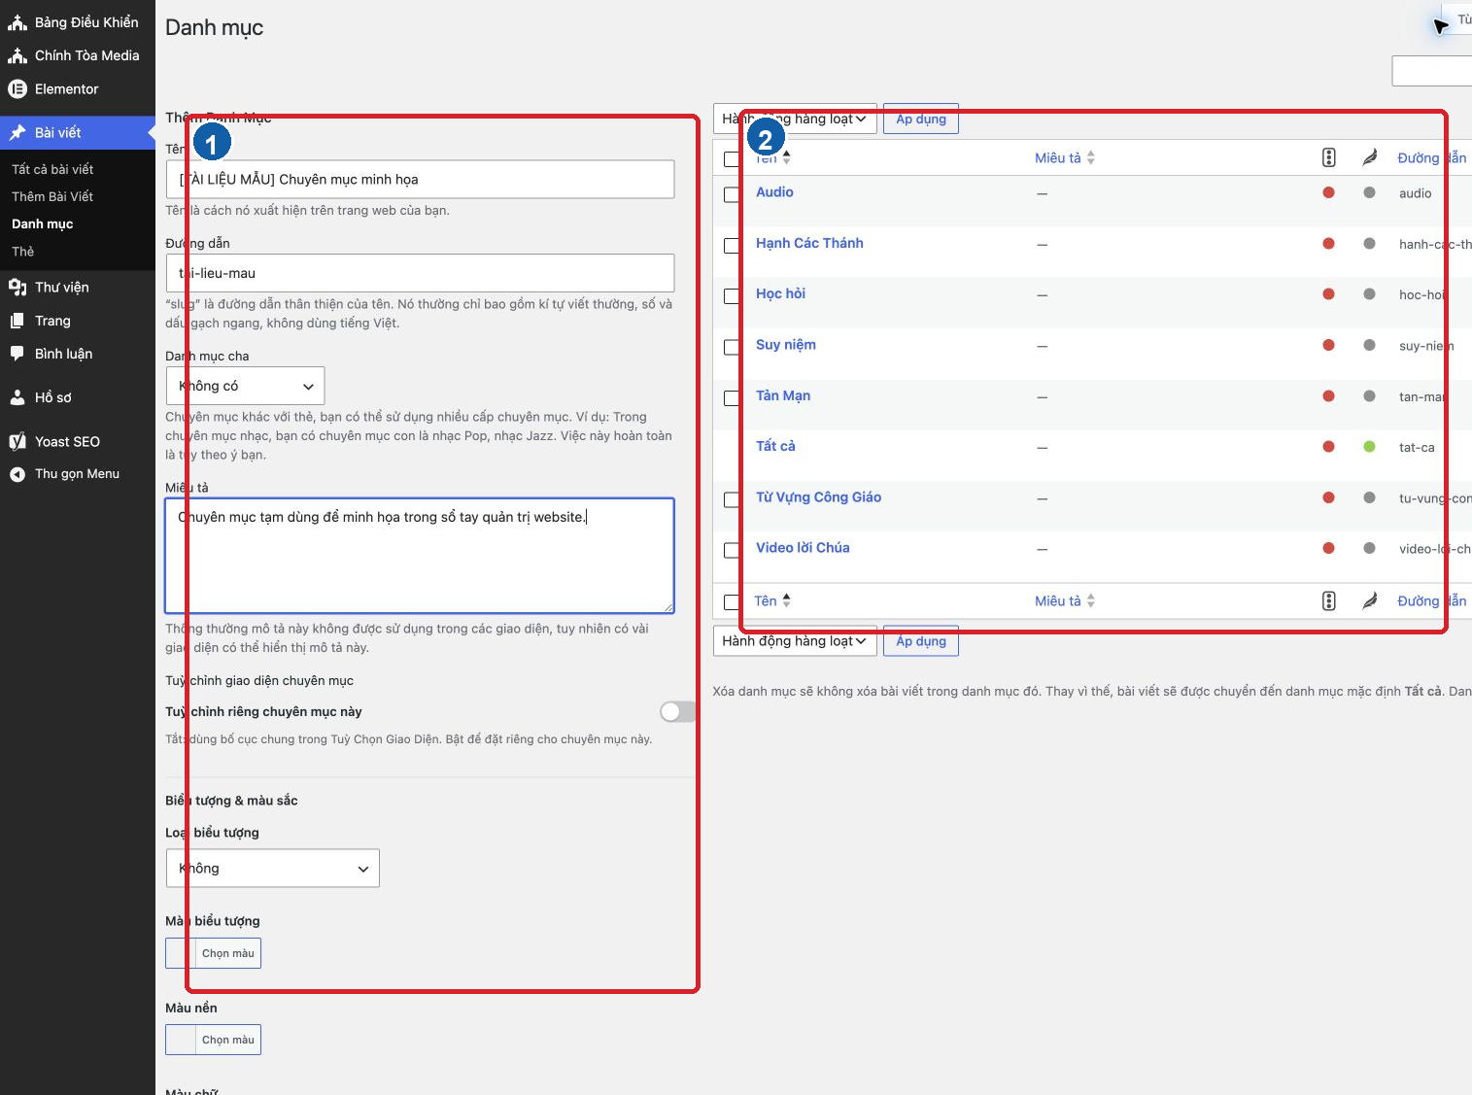
Hình 07.02 Biểu mẫu thêm mới ở bên trái và danh sách chuyên mục ở bên phải.
Cần nhớ — Số lượng bằng 0 không tự động có nghĩa chuyên mục nên bị xóa; nó có thể được chuẩn bị cho nội dung sắp tới.
Tránh — Không bấm Xóa chỉ để kiểm tra xem WordPress hỏi gì.
Nếu chưa đúng — Nếu thiếu một chuyên mục, dùng ô tìm kiếm hoặc kiểm tra trang tiếp theo của danh sách.

Bài 07.03 Tạo chuyên mục mới
BẮT BUỘC · ● AN TOÀN
Mục tiêu — Tạo chuyên mục có tên và đường dẫn rõ ràng.
Chuẩn bị — Tên mới đã được duyệt; khi thực hành dùng tiền tố [TÀI LIỆU MẪU].
Thực hiện
1. Mở Bài viết → Danh mục.
2. Nhập Tên. Nhập Đường dẫn ngắn, chữ thường, không dấu và dùng dấu gạch ngang; có thể để WordPress tự tạo.
3. Chọn Danh mục cha nếu đây là mục con; nhập Mô tả ngắn nếu giao diện sử dụng.
4. Giữ các tùy chỉnh giao diện ở mặc định nếu chưa có yêu cầu kỹ thuật.
5. Chọn Thêm danh mục mới và kiểm tra mục vừa tạo trong bảng.
Dùng Hình 07.02. Nhãn 1 là biểu mẫu tạo; nhãn 2 là danh sách để kiểm tra kết quả.
Cần nhớ — Tạo chuyên mục không tự đưa nó vào menu và không tự tạo khối trang chủ.
Tránh — Không tạo lại một chuyên mục chỉ vì chưa thấy trong danh sách; tìm kiếm trước.
Nếu chưa đúng — Nếu WordPress báo đường dẫn đã tồn tại, tìm chuyên mục hoặc thẻ có đường dẫn đó; không thêm số ngẫu nhiên nếu chưa rõ nguyên nhân.

Bài 07.04 Chọn chuyên mục cha và tạo chuyên mục con
NÊN BIẾT · ● CẨN THẬN
Mục tiêu — Tạo quan hệ cha con đúng với cấu trúc điều hướng.
Chuẩn bị — Đã xác nhận chuyên mục cha tồn tại và quan hệ cha con được duyệt.
Thực hiện
1. Trong biểu mẫu thêm hoặc sửa chuyên mục, mở Danh mục cha.
2. Chọn đúng mục cha; để Không có nếu chuyên mục ở cấp cao nhất.
3. Lưu và kiểm tra chuyên mục con được thụt vào trong danh sách.
4. Kiểm tra trang chuyên mục và menu; quan hệ cha con trong dữ liệu không tự bảo đảm menu cũng lồng đúng.
Hình 07.02 cho thấy trường Danh mục cha trong biểu mẫu bên trái.
Cần nhớ — Thay đổi mục cha có thể làm đường dẫn hoặc breadcrumb thay đổi tùy cấu hình đường dẫn.
Tránh — Không tạo chuỗi cha con quá sâu khiến menu và breadcrumb khó đọc.
Nếu chưa đúng — Nếu mục cha không hiện trong danh sách chọn, tải lại trang và kiểm tra mục đó chưa bị xóa hoặc chính nó không phải mục đang sửa.

Bài 07.05 Sửa tên đường dẫn và mô tả chuyên mục
NÊN BIẾT · ● CẨN THẬN
Mục tiêu — Cập nhật thông tin chuyên mục mà không thay đổi nhầm bố cục riêng.
Chuẩn bị — Đã ghi lại tên, đường dẫn và mô tả cũ; thay đổi đường dẫn đã được duyệt.
Thực hiện
1. Trong danh sách, chọn tên chuyên mục hoặc Chỉnh sửa.
2. Sửa Tên hoặc Mô tả theo yêu cầu.
3. Chỉ sửa Đường dẫn khi đã đánh giá liên kết cũ và chuyển hướng.
4. Không bật Tuỳ chỉnh riêng chuyên mục này nếu chỉ sửa nội dung mô tả.
5. Chọn Cập nhật và mở trang chuyên mục để kiểm tra.
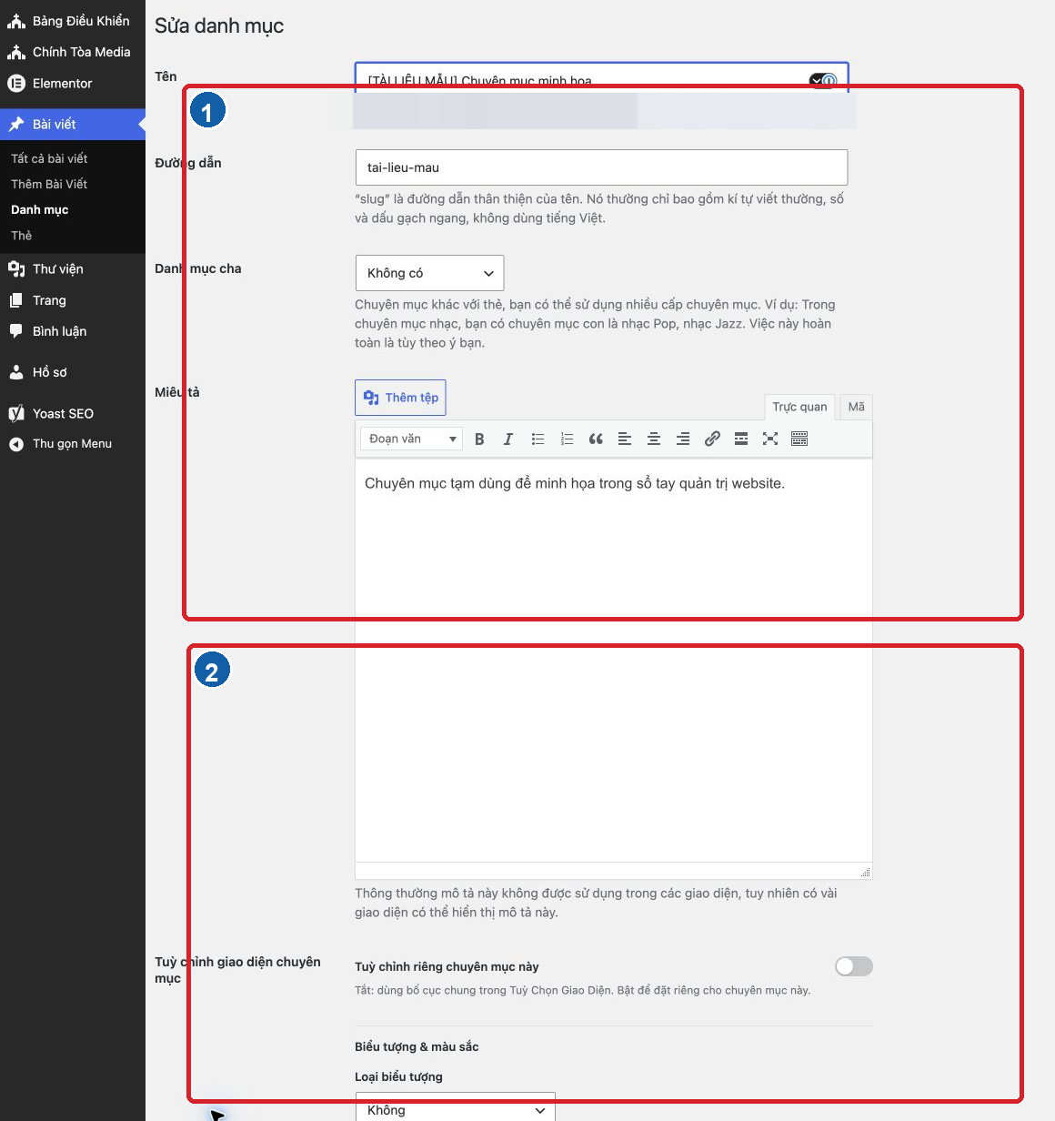
Hình 07.05 Thông tin cơ bản và các hộp tùy chọn của chuyên mục.
Cần nhớ — Tên hiển thị có thể dùng dấu tiếng Việt; đường dẫn nên ngắn, chữ thường và không dấu.
Tránh — Không đổi đường dẫn của chuyên mục đang nằm trong menu hoặc có lưu lượng truy cập mà chưa có chuyển hướng.
Nếu chưa đúng — Nếu trang chuyên mục trả về lỗi sau khi đổi đường dẫn, hoàn nguyên đường dẫn cũ và liên hệ kỹ thuật.

Bài 07.06 Gán hoặc đổi chuyên mục của bài viết
BẮT BUỘC · ● AN TOÀN
Mục tiêu — Đưa bài vào đúng chuyên mục từ màn hình soạn thảo hoặc Sửa nhanh.
Chuẩn bị — Biết chuyên mục đích và ảnh hưởng đến trang chủ hoặc menu.
Thực hiện
1. Mở bài và hộp Danh mục.
2. Đánh dấu mục đúng, bỏ mục sai.
3. Lưu nháp hoặc cập nhật.
4. Kiểm tra trang chuyên mục và các khối trang chủ lấy nguồn từ chuyên mục đó.
Dùng Hình 05.03.
Cần nhớ — Bỏ chuyên mục cuối cùng có thể khiến WordPress tự gán chuyên mục mặc định Tất cả.
Tránh — Không chọn mọi chuyên mục để tăng khả năng xuất hiện; điều này làm cấu trúc nội dung kém rõ.
Nếu chưa đúng — Nếu bài vẫn ở danh mục cũ, tải lại trang công khai, kiểm tra bộ nhớ đệm và chắc chắn nút Cập nhật đã hoàn tất.

Bài 07.07 Xóa chuyên mục và hiểu nơi bài viết được chuyển đến
NÊN BIẾT · ● CẨN THẬN
Mục tiêu — Xóa chuyên mục không còn dùng mà không xóa nhầm bài.
Chuẩn bị — Có xác nhận xóa, đã kiểm tra số bài, menu, widget và khối trang chủ liên quan.
Thực hiện
1. Chọn số ở cột Số lượng để kiểm tra toàn bộ bài của chuyên mục.
2. Gán các bài sang chuyên mục phù hợp trước khi xóa nếu cần.
3. Gỡ chuyên mục khỏi menu, widget hoặc cấu hình trang chủ theo kế hoạch.
4. Rê chuột lên chuyên mục và chọn Xóa, rồi kiểm tra lại bài và website.
Dùng Hình 07.02 để kiểm tra cột số lượng và hành động dưới tên chuyên mục.
Cần nhớ — WordPress không có Thùng rác cho chuyên mục. Việc xóa cần được xem là khó hoàn tác.
Tránh — Không xóa chuyên mục chỉ vì số lượng bằng 0 và không dùng dữ liệu thật để thực hành.
Nếu chưa đúng — Nếu đã xóa nhầm, tạo lại đúng đường dẫn và cấu hình, sau đó gán lại bài; báo kỹ thuật nếu URL cũ đã có liên kết.

Bài 07.08 Không thay đổi chuyên mục mặc định Tất cả
BẮT BUỘC · ● KHÔNG TỰ THAY ĐỔI
Mục tiêu — Bảo vệ nơi WordPress tự gán bài khi bài không có chuyên mục khác.
Chuẩn bị — Biết trên môi trường đã kiểm chứng, chuyên mục mặc định là Tất cả.
Thực hiện
1. Nhận biết Tất cả trong danh sách chuyên mục.
2. Không đổi tên, đường dẫn, mục cha hoặc xóa chuyên mục này trong công việc hằng ngày.
3. Nếu cần thay đổi chiến lược chuyên mục mặc định, Quản lý phải lập kế hoạch kiểm tra toàn bộ bài chưa được phân loại.
Cần nhớ — Chuyên mục mặc định được chọn trong thiết lập viết; đây là cấu hình toàn website.
Tránh — Không coi chữ Tất cả là một bộ lọc và xóa nó vì tưởng không phải chuyên mục thật.
Nếu chưa đúng — Nếu tên hoặc đường dẫn đã bị đổi, dừng tạo bài mới và nhờ Quản lý hoặc kỹ thuật kiểm tra thiết lập mặc định.
Dừng lại — Nếu không chắc đang sửa đúng chuyên mục, rời màn hình trước khi lưu rồi đối chiếu tên, đường dẫn và chuyên mục cha trong danh sách.

Chương 8 Giao diện riêng của chuyên mục

Bài 08.01 Khi nào cần bật tùy chỉnh riêng
QUẢN LÝ / KỸ THUẬT · ● CẨN THẬN
Mục tiêu — Chỉ tạo ngoại lệ bố cục khi một chuyên mục thật sự cần khác cấu hình chung.
Chuẩn bị — Đăng nhập bằng Quản lý, ghi lại bố cục chung và có ảnh chụp trạng thái hiện tại của chuyên mục.
Thực hiện
1. Mở Bài viết → Danh mục và chỉnh sửa đúng chuyên mục.
2. Tìm hộp tuỳ chỉnh giao diện, đọc mô tả của công tắc Tuỳ chỉnh riêng chuyên mục này.
3. Chỉ bật khi có yêu cầu về cột, kiểu hiển thị, thanh bên, ảnh hoặc màu riêng.
4. Thiết lập, cập nhật rồi kiểm tra trang chuyên mục trên máy tính và điện thoại.
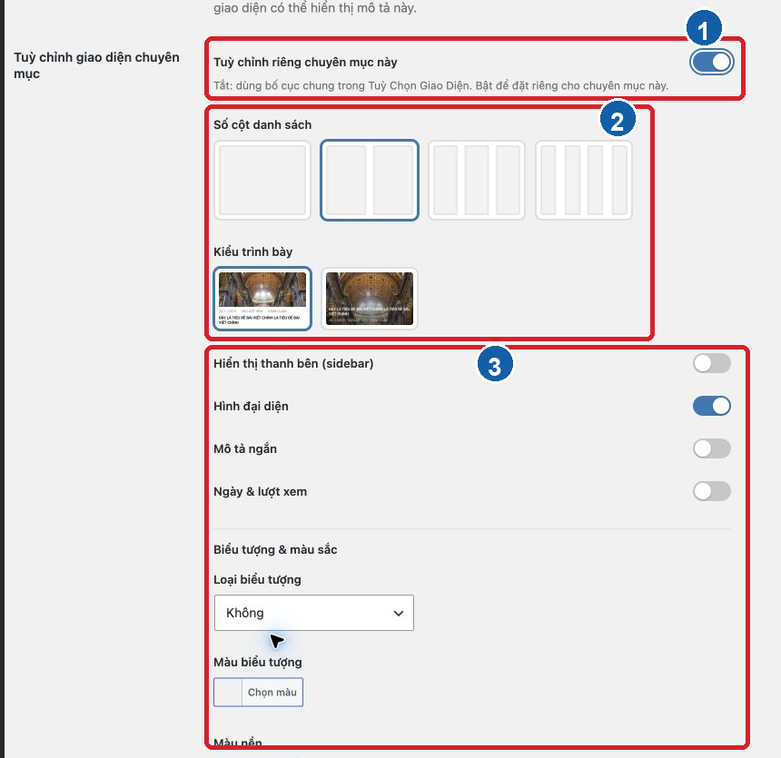
Hình 08.01 Công tắc tùy chỉnh và các nhóm bố cục, nội dung, biểu tượng.
Cần nhớ — Khi công tắc tắt, chuyên mục dùng bố cục chung ở Thiết lập giao diện → Trang chủ & Bài viết.
Tránh — Không bật tùy chỉnh riêng cho mọi chuyên mục; việc này làm cấu hình khó bảo trì.
Nếu chưa đúng — Nếu các trường không có tác dụng, kiểm tra công tắc đã bật và trang đã được cập nhật.

Bài 08.02 Chọn số cột kiểu hiển thị và thanh bên
QUẢN LÝ / KỸ THUẬT · ● CẨN THẬN
Mục tiêu — Đặt bố cục danh sách bài của một chuyên mục.
Chuẩn bị — Tùy chỉnh riêng đã bật và có ít nhất vài bài để kiểm tra bố cục.
Thực hiện
1. Chọn Số cột từ 1 đến 4 theo lượng nội dung và chiều rộng ảnh.
2. Chọn Kiểu hiển thị theo mẫu đã duyệt.
3. Chọn vị trí Thanh bên hoặc không dùng thanh bên.
4. Cập nhật và kiểm tra ở chiều rộng nhỏ; giảm số cột nếu tiêu đề hoặc ảnh quá chật.
Dùng Hình 08.01. Nhãn 2 là nhóm lựa chọn bố cục.
Cần nhớ — Cấu hình chung đang được kiểm chứng là 2 cột, kiểu hiển thị 1 và thanh bên phải; chỉ đổi riêng khi có lý do.
Tránh — Không chọn nhiều cột cho bài có tiêu đề dài hoặc ảnh dọc nếu chưa thử trên điện thoại.
Nếu chưa đúng — Nếu bố cục bị vỡ, hoàn nguyên lựa chọn cũ hoặc tắt tùy chỉnh riêng để dùng cấu hình chung.

Bài 08.03 Bật tắt ảnh mô tả ngày và lượt xem
QUẢN LÝ / KỸ THUẬT · ● CẨN THẬN
Mục tiêu — Kiểm soát các thành phần thông tin trong danh sách của một chuyên mục.
Chuẩn bị — Biết thành phần nào có dữ liệu đầy đủ trên các bài của chuyên mục.
Thực hiện
1. Trong phần nội dung của bố cục riêng, kiểm tra các lựa chọn ảnh, mô tả, ngày và lượt xem.
2. Bật ảnh khi phần lớn bài có ảnh đại diện đúng tỷ lệ.
3. Bật mô tả khi tóm tắt đã được biên tập; bật lượt xem khi WP-PostViews hoạt động.
4. Cập nhật và kiểm tra ít nhất một bài có đủ dữ liệu và một bài thiếu dữ liệu.
Dùng Hình 08.01. Nhãn 2 và 3 bao quanh các lựa chọn nội dung.
Cần nhớ — Tắt ảnh trong danh sách không xóa ảnh đại diện của bài.
Tránh — Không bật mọi thành phần nếu làm mỗi mục bài quá dài hoặc lộn xộn.
Nếu chưa đúng — Nếu lượt xem không hiện, kiểm tra WP-PostViews đang bật trước khi đổi thêm bố cục.

Bài 08.04 Chọn biểu tượng và màu của chuyên mục
QUẢN LÝ / KỸ THUẬT · ● CẨN THẬN
Mục tiêu — Đặt nhận diện riêng cho chuyên mục bằng biểu tượng và màu hỗ trợ.
Chuẩn bị — Có bảng màu hoặc hướng dẫn thương hiệu; biết giao diện cho phép biểu tượng Font Awesome hoặc ảnh tải lên.
Thực hiện
1. Chọn loại biểu tượng theo cấu hình đang dùng.
2. Nếu dùng Font Awesome, nhập đúng tên lớp được giao diện hỗ trợ; nếu dùng ảnh, chọn tệp rõ ở kích thước nhỏ.
3. Chọn màu biểu tượng, nền và chữ có độ tương phản đủ.
4. Cập nhật và kiểm tra cả nền sáng lẫn vùng có màu của website.
Dùng Hình 08.01. Nhãn 3 là nhóm biểu tượng và màu.
Cần nhớ — Ảnh biểu tượng nên đơn giản, nền trong suốt và không chứa chữ nhỏ.
Tránh — Không chọn màu chỉ dựa trên màn hình của một máy; kiểm tra độ tương phản và tính nhất quán.
Nếu chưa đúng — Nếu biểu tượng Font Awesome thành ô vuông, kiểm tra tên lớp; quay về biểu tượng cũ nếu chưa xác định đúng bộ biểu tượng.

Bài 08.05 Trở về bố cục chung của giao diện
QUẢN LÝ / KỸ THUẬT · ● AN TOÀN
Mục tiêu — Gỡ ngoại lệ để chuyên mục tự nhận cấu hình chung mới nhất.
Chuẩn bị — Ghi lại các giá trị riêng hiện tại và kiểm tra bố cục chung phù hợp.
Thực hiện
1. Mở chuyên mục cần hoàn nguyên.
2. Tắt Tuỳ chỉnh riêng chuyên mục này.
3. Chọn Cập nhật.
4. Mở trang chuyên mục và so sánh với bố cục chung.
Dùng Hình 08.01. Nhãn 1 chỉ công tắc cần tắt.
Cần nhớ — Tắt công tắc không nhất thiết xóa các giá trị đã nhập; khi bật lại, cần kiểm tra chúng trước khi lưu.
Tránh — Không tắt ngoại lệ trước khi xác nhận trang không có yêu cầu trình bày đặc biệt.
Nếu chưa đúng — Nếu trang chưa đổi, xóa bộ nhớ đệm, kiểm tra đã cập nhật và xác nhận đúng chuyên mục.

Phần 4 Hình ảnh và thư viện

Chương 9 Chuẩn bị hình ảnh

Bài 09.01 Chọn đúng loại tệp ảnh
BẮT BUỘC · ● AN TOÀN
Mục tiêu — Chọn định dạng ảnh phù hợp trước khi tải lên WordPress.
Chuẩn bị — Có tệp gốc và biết ảnh là ảnh chụp, đồ họa hay logo.
Thực hiện
1. Dùng JPEG hoặc WebP cho ảnh chụp nhiều màu.
2. Dùng PNG khi cần nền trong suốt hoặc đồ họa có đường nét rõ.
3. Dùng SVG chỉ khi website có quy trình bảo mật và cho phép; WordPress thường chặn SVG mặc định.
4. Mở tệp để chắc chắn không hỏng trước khi tải.
Cần nhớ — WebP thường nhẹ hơn nhưng vẫn cần kiểm tra công cụ chỉnh sửa và nơi chia sẻ có hỗ trợ.
Tránh — Không đổi phần đuôi tệp bằng cách sửa tên nếu chưa chuyển đổi định dạng thật.
Nếu chưa đúng — Nếu WordPress báo loại tệp không được phép, xuất lại ảnh thành JPEG, PNG hoặc WebP; không cài plugin chỉ để vượt giới hạn.

Bài 09.02 Đặt tên tệp dễ tìm trước khi tải lên
BẮT BUỘC · ● AN TOÀN
Mục tiêu — Tạo tên tệp dễ tìm, dễ đọc và ổn định trong URL.
Chuẩn bị — Tệp vẫn còn trên máy và chưa tải lên WordPress.
Thực hiện
1. Đặt tên mô tả nội dung, ví dụ le-chua-thang-09-2026.jpg.
2. Dùng chữ thường, không dấu, dấu gạch ngang giữa các từ.
3. Bỏ tên máy ảnh như IMG_1234, ký tự đặc biệt và chuỗi số không có nghĩa.
4. Nếu có nhiều kích thước, thêm hậu tố có ý nghĩa như -banner hoặc -thumbnail.
Cần nhớ — Đổi tiêu đề trong WordPress không đổi tên tệp vật lý đã tải lên.
Tránh — Không tải nhiều tệp trùng tên hoặc thêm các hậu tố tự phát như final-final-2.
Nếu chưa đúng — Nếu đã tải tệp có tên kém rõ, sửa Tiêu đề để dễ tìm; chỉ thay tệp vật lý theo quy trình kỹ thuật nếu URL cần giữ ổn định.

Bài 09.03 Chọn kích thước và tỷ lệ ảnh phù hợp
BẮT BUỘC · ● AN TOÀN
Mục tiêu — Chuẩn bị ảnh đủ nét nhưng không nặng quá mức.
Chuẩn bị — Biết ảnh dùng làm ảnh đại diện, ảnh trong bài, banner hay biểu tượng.
Thực hiện
1. Quan sát tỷ lệ của các ảnh cùng vị trí trên website.
2. Với ảnh đại diện hoặc ảnh thân bài phổ biến, chuẩn bị bản rộng khoảng 1200 pixel là điểm bắt đầu hợp lý; không phóng từ ảnh nguồn nhỏ.
3. Cắt theo cùng tỷ lệ với nhóm ảnh đã có, thường là ngang; banner và biểu tượng có yêu cầu riêng.
4. Xem ở kích thước 100% để kiểm tra nét và vùng quan trọng không bị cắt.
Dùng Hình 10.04; WordPress hiển thị kích thước điểm ảnh của tệp trong phần chi tiết.
Cần nhớ — Giao diện có thể tự tạo nhiều kích thước; tệp gốc vẫn nên đủ lớn và đúng tỷ lệ.
Tránh — Không kéo giãn chiều ngang hoặc dọc để ép ảnh sang tỷ lệ khác.
Nếu chưa đúng — Nếu khuôn mặt hoặc chữ bị cắt, quay lại tệp gốc, cắt lại có khoảng an toàn rồi thay ảnh.

Bài 09.04 Tránh ảnh quá nặng mờ hoặc bị kéo méo
BẮT BUỘC · ● AN TOÀN
Mục tiêu — Giữ website tải nhanh và ảnh hiển thị đúng chất lượng.
Chuẩn bị — Có công cụ xuất ảnh hoặc nén ảnh tin cậy.
Thực hiện
1. Kiểm tra kích thước điểm ảnh và dung lượng tệp.
2. Thu nhỏ từ ảnh gốc về kích thước thực tế cần dùng; nén ở mức vẫn giữ chi tiết quan trọng.
3. So sánh trước và sau nén ở 100%.
4. Trong Gutenberg, giữ tỷ lệ khóa; không nhập chiều rộng và chiều cao làm biến dạng ảnh.
Dùng Hình 10.04 để xem dung lượng và kích thước tệp.
Cần nhớ — Một ảnh rất lớn nhưng bị nén kém vẫn làm tải chậm; một ảnh nhỏ bị phóng to vẫn mờ dù dung lượng thấp.
Tránh — Không tải nguyên ảnh nhiều nghìn pixel từ máy ảnh nếu chỉ hiển thị nhỏ trong bài.
Nếu chưa đúng — Nếu ảnh đã tải bị mờ, kiểm tra có đang chọn kích thước Ảnh thu nhỏ thay vì Kích thước đầy đủ; nếu nguồn nhỏ, cần ảnh gốc tốt hơn.

Bài 09.05 Tôn trọng bản quyền và thông tin riêng trong ảnh
BẮT BUỘC · ● CẨN THẬN
Mục tiêu — Chỉ đăng ảnh có quyền sử dụng và không làm lộ dữ liệu riêng.
Chuẩn bị — Xác định nguồn, giấy phép, người chụp và nội dung nhạy cảm trong ảnh.
Thực hiện
1. Dùng ảnh do đơn vị sở hữu, ảnh được cấp phép hoặc ảnh có sự đồng ý phù hợp.
2. Ghi nguồn và giấy phép trong chú thích hoặc hồ sơ nội bộ khi cần.
3. Kiểm tra khuôn mặt trẻ em, giấy tờ, biển số, địa chỉ, email, màn hình máy tính và metadata vị trí.
4. Cắt hoặc che dữ liệu riêng trước khi tải lên; không dựa vào CSS để che.
Cần nhớ — Ảnh tìm thấy trên Internet không mặc nhiên được phép sử dụng.
Tránh — Không tải ảnh chứa mật khẩu, mã QR riêng, thông tin tài khoản hoặc tài liệu nội bộ.
Nếu chưa đúng — Nếu đã đăng nhầm ảnh nhạy cảm, gỡ khỏi bài ngay, báo kỹ thuật để xử lý bộ nhớ đệm và bản sao, rồi báo người phụ trách dữ liệu.

Chương 10 Sử dụng thư viện Media

Bài 10.01 Mở Thư viện
BẮT BUỘC · ● AN TOÀN
Mục tiêu — Xem, tìm và chọn các tệp đã tải lên website.
Chuẩn bị — Đăng nhập bằng Biên tập viên.
Thực hiện
1. Chọn Thư viện trên menu bên trái.
2. Chuyển giữa dạng lưới và danh sách nếu cần.
3. Dùng bộ lọc loại tệp, tháng và ô tìm kiếm.
4. Bấm ảnh để mở Chi tiết tệp đính kèm.
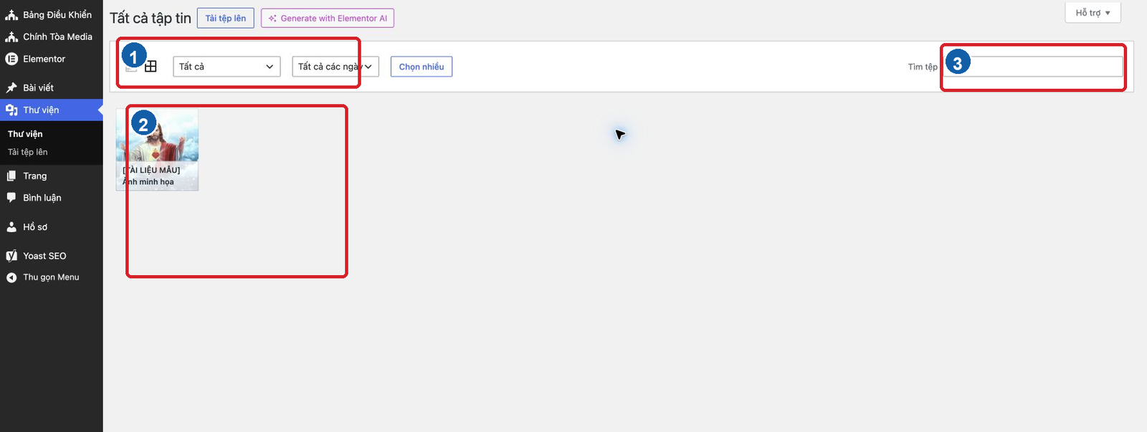
Hình 10.01 Bộ lọc, ảnh mẫu và ô tìm kiếm trong Thư viện.
Cần nhớ — Một ảnh có thể đang được dùng ở nhiều bài hoặc vị trí giao diện.
Tránh — Không xóa tệp chỉ vì tiêu đề lạ; mở chi tiết và kiểm tra trước.
Nếu chưa đúng — Nếu ảnh không xuất hiện, bỏ bộ lọc, xóa từ khóa tìm kiếm và tải lại trang.

Bài 10.02 Tải một ảnh mới lên
BẮT BUỘC · ● AN TOÀN
Mục tiêu — Đưa ảnh đã chuẩn bị vào Thư viện.
Chuẩn bị — Hoàn tất Chương 9 và biết vị trí tệp trên máy.
Thực hiện
1. Chọn Thư viện → Thêm tập tin hoặc nút Thêm tập tin trong Thư viện.
2. Kéo tệp vào vùng nét đứt hoặc chọn Chọn tệp.
3. Chờ thanh tải hoàn tất; không đóng tab giữa chừng.
4. Mở tệp vừa tải và nhập văn bản thay thế, tiêu đề, chú thích nếu cần.
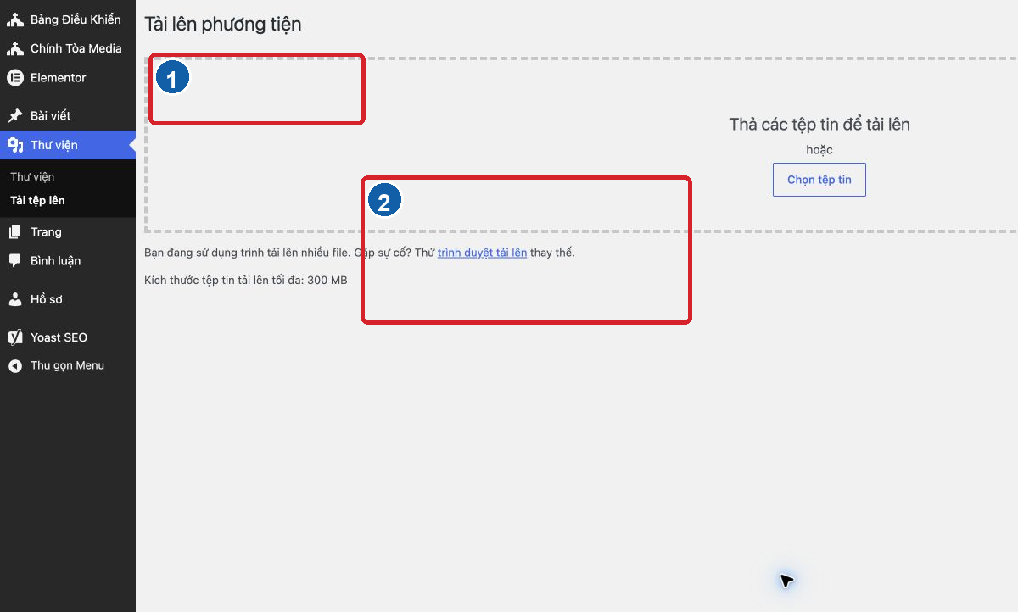
Hình 10.02 Nút Thêm tập tin và vùng chọn tệp từ máy.
Cần nhớ — Tải lại cùng một tệp có thể tạo bản trùng thay vì thay thế bản cũ.
Tránh — Không tải tệp thực thi, tài liệu chứa dữ liệu riêng hoặc ảnh chưa tối ưu.
Nếu chưa đúng — Đọc thông báo ngay dưới vùng tải; kiểm tra định dạng, dung lượng và kết nối theo Bài 23.06.

Bài 10.03 Chọn lại ảnh đã có
BẮT BUỘC · ● AN TOÀN
Mục tiêu — Tái sử dụng ảnh có sẵn, tránh tạo bản trùng.
Chuẩn bị — Biết từ khóa trong tiêu đề, tên tệp hoặc tháng tải lên.
Thực hiện
1. Từ khối Hình ảnh hoặc hộp ảnh đại diện, chọn Thư viện Media.
2. Dùng bộ lọc hoặc ô Tìm tệp.
3. Chọn ảnh và kiểm tra dấu chọn màu xanh.
4. Đọc phần chi tiết để xác nhận đúng kích thước và văn bản thay thế.
5. Chọn nút chèn hoặc đặt ảnh phù hợp.
Dùng Hình 05.02 để xem quy trình chọn ảnh đã có.
Cần nhớ — Sửa văn bản thay thế trong Thư viện không luôn cập nhật mọi khối ảnh đã chèn trước đó; kiểm tra từng bài quan trọng.
Tránh — Không chọn chỉ dựa vào ảnh thu nhỏ nếu có nhiều ảnh gần giống; xem tên tệp và kích thước.
Nếu chưa đúng — Nếu tìm không thấy, thử tên tệp không dấu, tiêu đề hoặc lọc theo tháng tải lên.

Bài 10.04 Nhập văn bản thay thế tiêu đề và chú thích
BẮT BUỘC · ● AN TOÀN
Mục tiêu — Mô tả ảnh đúng vai trò và quản lý thông tin tệp rõ ràng.
Chuẩn bị — Mở Chi tiết tệp đính kèm của đúng ảnh.
Thực hiện
1. Nhập Văn bản thay thế mô tả điều người đọc cần biết từ ảnh; không mở đầu bằng “hình ảnh của”.
2. Sửa Tiêu đề thành tên dễ tìm trong Thư viện.
3. Nhập Chú thích ảnh (Image Caption) khi cần hiển thị nguồn hoặc giải thích dưới ảnh. Phiên bản đã kiểm chứng vẫn hiện nhãn tiếng Anh trong cửa sổ chọn ảnh đại diện.
4. Chỉ dùng Mô tả cho thông tin quản lý dài hơn nếu quy trình cần.
5. Chờ WordPress lưu tự động hoặc đóng hộp rồi mở lại để kiểm tra.
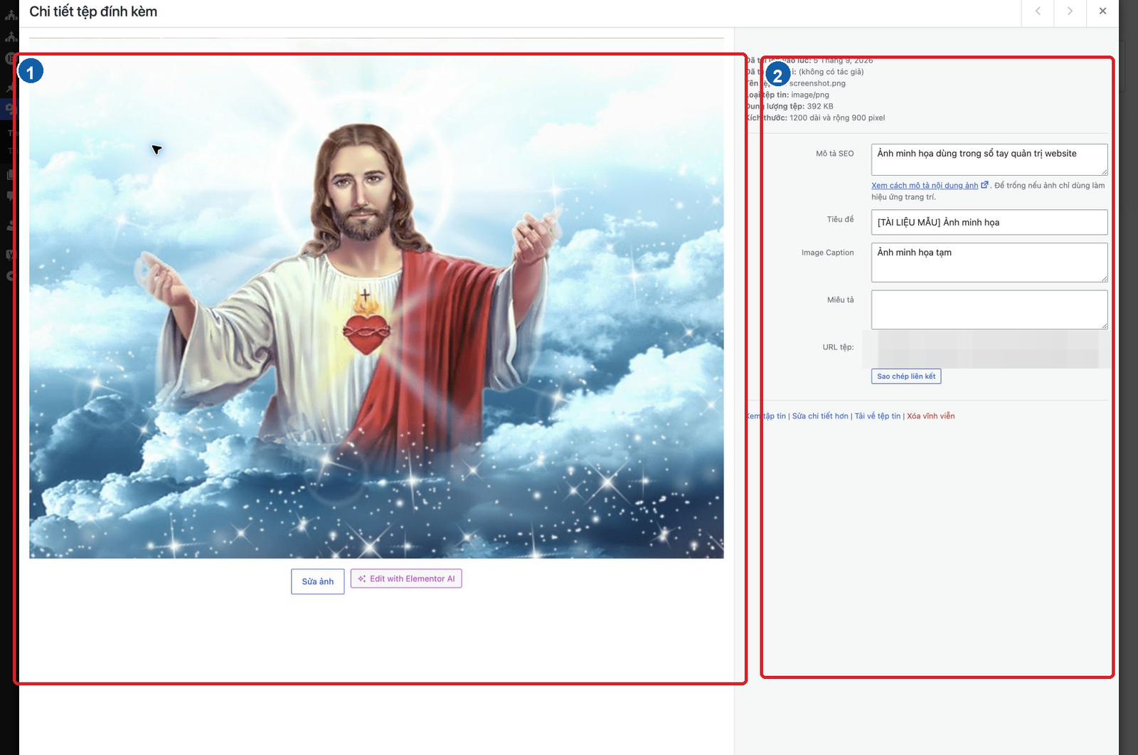
Hình 10.04 Ảnh xem trước và các trường thông tin của tệp.
Cần nhớ — Văn bản thay thế phụ thuộc ngữ cảnh. Cùng một ảnh có thể cần mô tả khác khi truyền đạt ý khác trong bài.
Tránh — Không nhồi từ khóa, không lặp nguyên tên tệp và không đưa URL vào văn bản thay thế.
Nếu chưa đúng — Nếu trường không lưu, bấm ra ngoài ô, đợi biểu tượng lưu hoàn tất rồi mở lại chi tiết.

Bài 10.05 Xem thông tin và nơi ảnh đang được dùng
NÊN BIẾT · ● AN TOÀN
Mục tiêu — Đánh giá ảnh trước khi sửa hoặc xóa.
Chuẩn bị — Mở đúng tệp trong dạng danh sách hoặc hộp chi tiết.
Thực hiện
1. Đọc tên tệp, ngày tải, dung lượng và kích thước điểm ảnh.
2. Tìm dòng Đã tải lên hoặc Tải lên cho để xem bài gắn với tệp.
3. Mở bài được liên kết và kiểm tra ảnh trong nội dung, ảnh đại diện, widget hoặc cấu hình giao diện.
4. Nếu không chắc nơi dùng, coi ảnh là đang được sử dụng và hỏi kỹ thuật trước khi xóa.
Dùng Hình 10.04; phần chi tiết ở bên phải hiển thị các thông tin này.
Cần nhớ — WordPress không luôn liệt kê mọi nơi ảnh được dùng, nhất là CSS, widget, Đầu trang (Header) hoặc trường tùy chỉnh.
Tránh — Không xem dòng “Chưa được đính kèm” là bằng chứng chắc chắn ảnh không được dùng.
Nếu chưa đúng — Tìm tên tệp trong nội dung và mã nguồn bằng công cụ kỹ thuật; không xóa khi chưa xác minh.

Bài 10.06 Cắt xoay hoặc thay tỷ lệ ảnh
NÊN BIẾT · ● CẨN THẬN
Mục tiêu — Chỉnh sửa đơn giản một ảnh trong WordPress khi không có tệp mới.
Chuẩn bị — Giữ bản gốc trên máy và biết thay đổi có thể ảnh hưởng mọi nơi dùng ảnh.
Thực hiện
1. Mở chi tiết ảnh và chọn Sửa ảnh.
2. Chọn vùng cắt hoặc dùng nút xoay/lật; nhập tỷ lệ nếu cần cắt chính xác.
3. Chọn phạm vi kích thước áp dụng nếu WordPress đưa ra lựa chọn.
4. Lưu, xóa bộ nhớ đệm nếu cần và kiểm tra mọi vị trí quan trọng.
Liên kết Sửa ảnh xuất hiện trong phần chi tiết ở Hình 10.04.
Cần nhớ — Chỉnh ngay trong Thư viện có thể khó kiểm soát hơn tạo một bản mới từ tệp gốc.
Tránh — Không cắt ảnh đang dùng rộng rãi để phù hợp một vị trí duy nhất.
Nếu chưa đúng — Nếu nút lưu bị mờ, cần chọn vùng cắt hợp lệ; nếu kết quả sai và không có khôi phục, tải lại bản gốc với tên mới rồi thay trong bài.

Bài 10.07 Thay ảnh trong bài viết
BẮT BUỘC · ● AN TOÀN
Mục tiêu — Đổi một khối ảnh trong một bài mà không xóa tệp cũ khỏi hệ thống.
Chuẩn bị — Ảnh thay thế đã có trong Thư viện và bài đang ở đúng phiên bản.
Thực hiện
1. Chọn khối ảnh cần thay.
2. Chọn Thay thế trên thanh công cụ của khối.
3. Chọn ảnh từ Thư viện hoặc tải tệp mới.
4. Kiểm tra văn bản thay thế, chú thích, kích thước và liên kết của khối.
5. Xem trước rồi lưu hoặc cập nhật.
Dùng Hình 04.03 để nhận biết thanh công cụ của khối và Hình 05.02 để chọn ảnh.
Cần nhớ — Thay ảnh trong thân bài không tự đổi ảnh đại diện.
Tránh — Không xóa tệp cũ trước khi kiểm tra nơi sử dụng.
Nếu chưa đúng — Nếu ảnh mới không hiện ngoài website, kiểm tra đã chọn Cập nhật và tải lại không dùng bộ nhớ đệm.

Bài 10.08 Xóa vĩnh viễn một ảnh mẫu
NÊN BIẾT · ● CẨN THẬN
Mục tiêu — Xóa đúng một tệp mẫu sau khi chắc chắn không còn sử dụng.
Chuẩn bị — Chỉ dùng tệp có tiền tố [TÀI LIỆU MẪU], đã gỡ khỏi bài/trang/cấu hình và có xác nhận xóa.
Thực hiện
1. Mở chi tiết tệp và kiểm tra tên, hình xem trước, Tải lên cho và URL.
2. Kiểm tra bài, ảnh đại diện, Đầu trang (Header), widget và các trường giao diện liên quan.
3. Chọn Xóa vĩnh viễn rồi xác nhận nếu WordPress hỏi.
4. Tải lại các trang từng dùng ảnh và kiểm tra không có biểu tượng ảnh lỗi.
Trong Hình 10.04, liên kết Xóa vĩnh viễn nằm ở phần chi tiết bên phải.
Cần nhớ — Thư viện không có Thùng rác mặc định; thao tác này khó hoàn tác.
Tránh — Không xóa ảnh thật để thực hành và không xóa chỉ vì tệp “Chưa được đính kèm”.
Nếu chưa đúng — Nếu đã xóa nhầm, ngừng chỉnh sửa và báo kỹ thuật kiểm tra bản sao lưu hoặc tệp gốc; không tải bản khác cùng tên để che lỗi.

Phần 5 Quản lý trang

Chương 11 Hiểu và chỉnh sửa trang

Bài 11.01 Phân biệt Trang và Bài viết
BẮT BUỘC · ● AN TOÀN
Mục tiêu — Chọn đúng loại nội dung trước khi tạo hoặc chỉnh sửa.
Chuẩn bị — Xác định nội dung là cập nhật thường xuyên theo thời gian hay thông tin ổn định của website.
Thực hiện
1. Dùng Bài viết cho tin, suy niệm, Lời Chúa, video/audio hoặc nội dung theo ngày và chuyên mục.
2. Dùng Trang cho trang chủ, giới thiệu, liên hệ, chính sách và nội dung ổn định.
3. Nhớ rằng Trang không dùng chuyên mục và thẻ theo mặc định, nhưng có thể nằm trong menu hoặc làm trang hệ thống.
Cần nhớ — Giao diện Chính Tòa Media dùng Bài viết thường cho cả ba loại nội dung đặc biệt; không tạo Trang cho Lời Chúa chỉ vì muốn bố cục khác.
Tránh — Không sao chép một trang thành bài hoặc ngược lại khi chưa đánh giá URL và menu.
Nếu chưa đúng — Nếu đã tạo nhầm loại, giữ bản nháp và hỏi Quản lý cách chuyển; không xuất bản cả hai bản.

Bài 11.02 Xem danh sách trang
BẮT BUỘC · ● AN TOÀN
Mục tiêu — Xác định các trang, trạng thái, tác giả và trang hệ thống.
Chuẩn bị — Đăng nhập bằng Biên tập viên.
Thực hiện
1. Chọn Trang → Tất cả trang.
2. Đọc tiêu đề, trạng thái, tác giả và ngày.
3. Tìm các nhãn như trang chủ hoặc trang chính sách riêng tư nếu WordPress hiển thị.
4. Dùng tìm kiếm trước khi tạo trang mới có tên gần giống.
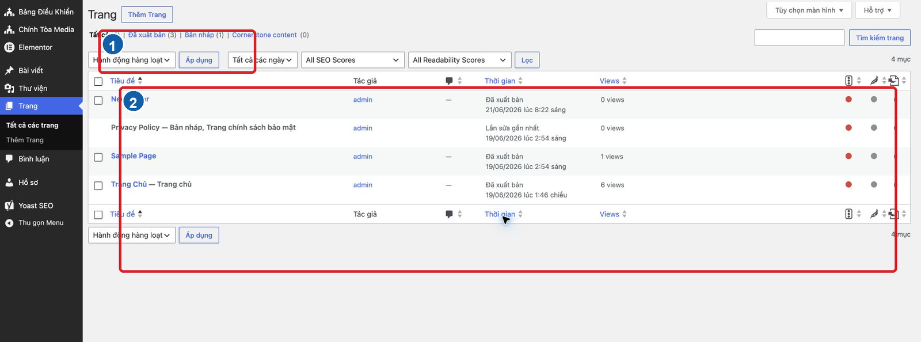
Hình 11.02 Danh sách trang và trạng thái của từng trang.
Cần nhớ — Trong môi trường kiểm chứng có bốn trang gốc: Newsletter, Privacy Policy, Sample Page và Trang Chủ. Đây không phải dữ liệu thực hành.
Tránh — Không chuyển trang hệ thống vào Thùng rác chỉ vì nội dung ít hoặc đang là bản nháp.
Nếu chưa đúng — Nếu trang không hiện, kiểm tra bộ lọc Tất cả, Của tôi, Đã xuất bản, Bản nháp và ô tìm kiếm.

Bài 11.03 Tạo trang mới dưới dạng bản nháp
NÊN BIẾT · ● AN TOÀN
Mục tiêu — Tạo một trang mới mà chưa thêm vào menu hoặc công bố.
Chuẩn bị — Trang đã được phê duyệt về mục đích và tên; khi thực hành dùng tiền tố [TÀI LIỆU MẪU].
Thực hiện
1. Chọn Trang → Thêm trang mới.
2. Nhập tiêu đề và nội dung cơ bản bằng Gutenberg.
3. Kiểm tra mẫu trang, trang cha và đường dẫn nếu các lựa chọn xuất hiện.
4. Chọn Lưu nháp; không chọn Đăng và không thêm vào menu ở bước này.
Dùng Hình 11.04 để nhận biết vùng tiêu đề, nội dung và nút lưu.
Cần nhớ — Tạo trang không tự đưa trang vào menu vì tùy chọn tự động thêm trang của menu đang tắt.
Tránh — Không chọn Sửa bằng Elementor (Edit with Elementor) cho trang Gutenberg chỉ để thử; đây là công cụ nâng cao không thuộc quy trình thường ngày. Chỉ xem Phụ lục C khi có nhiệm vụ đã được duyệt.
Nếu chưa đúng — Nếu trang tự xuất hiện trong menu, báo Quản lý kiểm tra tùy chọn tự động thêm trang và gỡ mục menu theo Chương 17.

Bài 11.04 Chỉnh sửa trang bằng Gutenberg
BẮT BUỘC · ● CẨN THẬN
Mục tiêu — Sửa nội dung trang mà không làm thay đổi vai trò hệ thống hoặc bố cục ngoài phạm vi.
Chuẩn bị — Đã xác định trang được tạo bằng Gutenberg và có quyền chỉnh sửa.
Thực hiện
1. Mở trang từ danh sách và kiểm tra tiêu đề.
2. Dùng Chế độ xem danh sách để hiểu cấu trúc khối trước khi sửa.
3. Sửa chữ, liên kết hoặc ảnh trong đúng khối.
4. Không đổi mẫu trang, trang cha hoặc đường dẫn nếu yêu cầu chỉ sửa nội dung.
5. Xem trước rồi lưu nháp hoặc cập nhật.
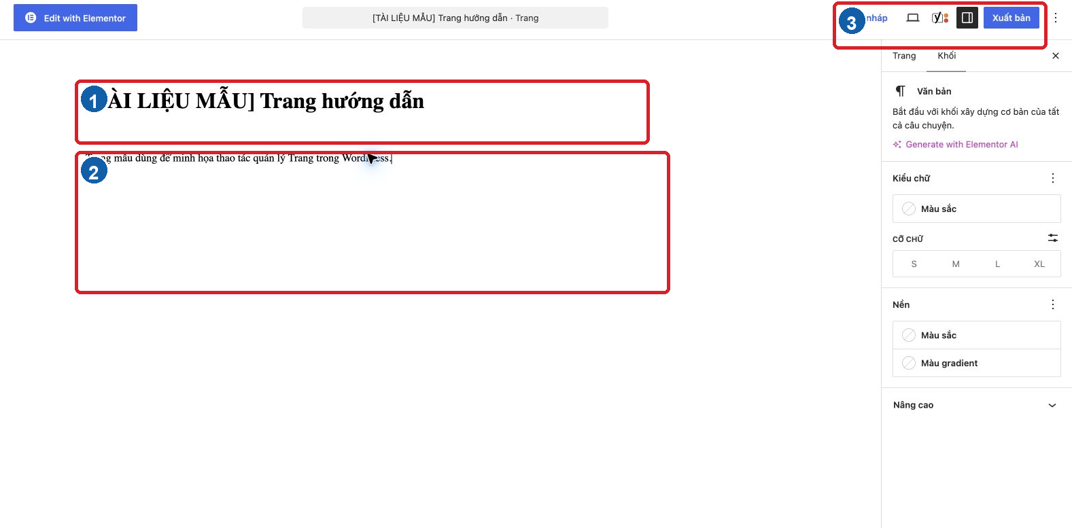
Hình 11.04 Tiêu đề, vùng nội dung và bảng cài đặt trang.
Cần nhớ — Trang đã xuất bản thay đổi ngay sau Cập nhật.
Tránh — Không xóa nhóm hoặc khối bao ngoài nếu chưa hiểu các khối con bên trong.
Nếu chưa đúng — Hoàn tác ngay nếu còn trong phiên; nếu đã cập nhật, dùng bản sửa đổi và liên hệ Quản lý nếu trang quan trọng.

Bài 11.05 Xem trước và cập nhật trang
BẮT BUỘC · ● CẨN THẬN
Mục tiêu — Kiểm tra trang ở URL thật trước và sau khi lưu thay đổi công khai.
Chuẩn bị — Đã sửa xong và biết trang có nằm trong menu hoặc làm trang hệ thống không.
Thực hiện
1. Chọn Xem trước và mở tab mới.
2. Kiểm tra tiêu đề, nội dung, liên kết, ảnh, khoảng cách và màn hình nhỏ.
3. Quay lại Gutenberg, chọn Cập nhật hoặc Lưu thay đổi.
4. Mở URL công khai từ menu hoặc danh sách trang và tải lại.
Dùng Hình 11.04. Nhãn 3 bao quanh nhóm nút hành động.
Cần nhớ — Trang có thể được liên kết ở nhiều vị trí; kiểm tra ít nhất menu và liên kết chính dẫn đến trang.
Tránh — Không cập nhật trang chủ hoặc chính sách riêng tư trong lúc chưa có bản nội dung hoàn chỉnh.
Nếu chưa đúng — Nếu URL công khai khác trang đang sửa, kiểm tra đường dẫn và cài đặt trang chủ theo Chương 12.

Bài 11.06 Những trang không được xóa hoặc đổi trạng thái
BẮT BUỘC · ● KHÔNG TỰ THAY ĐỔI
Mục tiêu — Bảo vệ trang chủ, trang chính sách và các trang được liên kết từ hệ thống.
Chuẩn bị — Kiểm tra nhãn trong danh sách trang và Cài đặt → Đọc, Cài đặt → Riêng tư nếu có quyền.
Thực hiện
1. Không xóa hoặc đổi trạng thái Trang Chủ đang làm trang chủ tĩnh.
2. Không xóa Privacy Policy đang được chọn làm trang Chính sách riêng tư, dù trang có thể đang là bản nháp.
3. Kiểm tra Newsletter, trang liên hệ, biểu mẫu và các trang nằm trong menu trước khi thay đổi.
4. Muốn thay thế trang hệ thống phải có trang mới, kế hoạch chuyển cấu hình và kiểm tra URL.
Dùng Hình 11.02 để nhận biết bốn trang gốc và trạng thái của chúng.
Cần nhớ — Trang hệ thống có thể không có nhiều nội dung nhưng vẫn được WordPress hoặc plugin tham chiếu.
Tránh — Không chuyển trang chủ vào bản nháp để “ẩn tạm”.
Nếu chưa đúng — Nếu đã xóa nhầm, khôi phục từ Thùng rác ngay, kiểm tra lại cài đặt trang chủ/chính sách và báo Quản lý.
Dừng lại — Nếu không biết một trang có đang được menu, plugin hoặc cài đặt hệ thống sử dụng hay không, giữ nguyên trạng thái và nhờ Quản lý kiểm tra trước khi đổi hoặc xóa.

Chương 12 Trang chủ và trang hệ thống

Bài 12.01 Nhận biết trang Trang Chủ đang được dùng
QUẢN LÝ / KỸ THUẬT · ● CẨN THẬN
Mục tiêu — Xác nhận WordPress đang dùng trang tĩnh nào làm trang chủ.
Chuẩn bị — Đăng nhập bằng Quản lý; chỉ xem, chưa thay đổi thiết lập.
Thực hiện
1. Mở Cài đặt → Đọc.
2. Kiểm tra Trang chủ hiển thị đang chọn Một trang tĩnh.
3. Đọc giá trị Trang chủ; môi trường kiểm chứng đang chọn Trang Chủ.
4. Mở Trang → Tất cả trang và xác nhận đúng trang, trạng thái đã xuất bản.
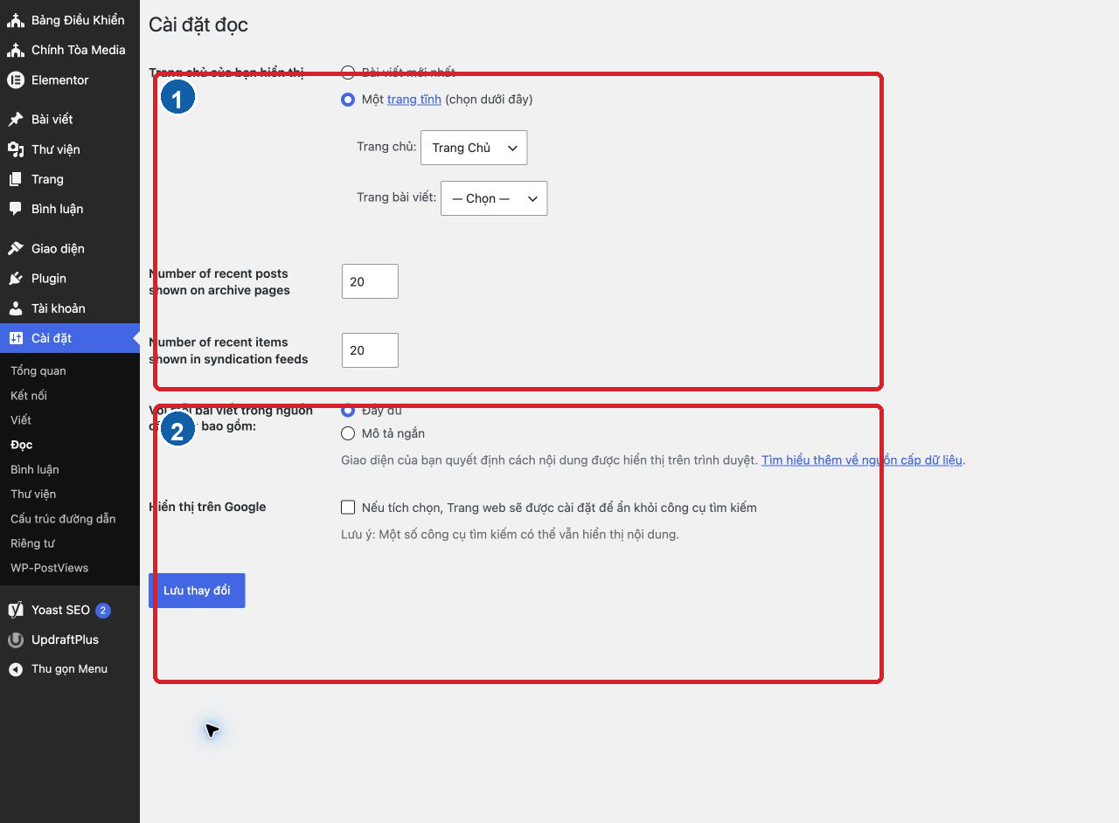
Hình 12.01 Trang chủ tĩnh và các thiết lập đọc toàn website.
Cần nhớ — Thiết lập giao diện Chính Tòa Media bổ sung các khối trang chủ xung quanh nội dung của trang tĩnh.
Tránh — Không đổi sang Bài viết mới nhất chỉ để thử.
Nếu chưa đúng — Nếu danh sách không có trang cần chọn, kiểm tra trang có bị đưa vào Thùng rác hoặc chưa xuất bản.

Bài 12.02 Chỉnh nội dung trang chủ tĩnh mà không đổi cấu hình
QUẢN LÝ / KỸ THUẬT · ● CẨN THẬN
Mục tiêu — Sửa phần nội dung của trang chủ nhưng giữ nguyên trang được gán và cấu hình các khối giao diện.
Chuẩn bị — Đã xác nhận trang chủ theo Bài 12.01 và có bản xem trước/trạng thái gốc.
Thực hiện
1. Từ Trang → Tất cả trang, mở đúng trang có nhãn trang chủ.
2. Xác định trang dùng Gutenberg hay trình khác; chỉ dùng trình hiện tại.
3. Sửa đúng khối nội dung được giao, không đổi đường dẫn hoặc trạng thái.
4. Xem trước và kiểm tra cả các khối do giao diện thêm ở trên/dưới.
5. Cập nhật rồi mở URL gốc của website để xác nhận.
Dùng Hình 11.04 cho thao tác Gutenberg và Hình 01.01 để kiểm tra kết quả trang chủ.
Cần nhớ — Nhiều phần nhìn thấy trên trang chủ có thể đến từ Thiết lập giao diện, không nằm trong nội dung trang.
Tránh — Không cố tìm mọi tiêu đề trang chủ trong Gutenberg rồi xóa khối khi không thấy.
Nếu chưa đúng — Nếu nội dung cần sửa không có trong trang, đối chiếu Chương 15 hoặc widget ở Chương 18.

Bài 12.03 Hiểu trang Chính sách riêng tư
QUẢN LÝ / KỸ THUẬT · ● CẨN THẬN
Mục tiêu — Nhận biết trang WordPress dùng làm Chính sách riêng tư và trách nhiệm cập nhật nội dung pháp lý.
Chuẩn bị — Có nội dung chính sách đã được người có thẩm quyền duyệt.
Thực hiện
1. Mở Cài đặt → Riêng tư nếu mục này có sẵn.
2. Kiểm tra trang được chọn; môi trường kiểm chứng dùng Privacy Policy.
3. Kiểm tra trạng thái trang. Nếu cần công bố, nội dung phải được duyệt về pháp lý và dữ liệu thực tế.
4. Sau khi cập nhật, kiểm tra liên kết từ Cuối trang (Footer), biểu mẫu hoặc màn hình thu thập dữ liệu.
Dùng Hình 11.02 để nhận biết trang Privacy Policy; không cần ảnh cấu hình riêng.
Cần nhớ — Mẫu do WordPress gợi ý không tự bảo đảm phù hợp pháp luật hoặc cách website đang thu thập dữ liệu.
Tránh — Không công bố nội dung pháp lý mẫu khi chưa được rà soát.
Nếu chưa đúng — Nếu trang được chọn bị xóa hoặc không mở, khôi phục trang và báo Quản lý trước khi chọn trang khác.

Bài 12.04 Không thay đổi Cài đặt đọc khi chưa có kế hoạch
QUẢN LÝ / KỸ THUẬT · ● KHÔNG TỰ THAY ĐỔI
Mục tiêu — Tránh làm trang chủ, trang bài viết hoặc khả năng xuất hiện trên công cụ tìm kiếm thay đổi ngoài ý muốn.
Chuẩn bị — Không có bài thực hành lưu thay đổi. Chỉ quan sát và ghi nhận.
Thực hiện
1. Không đổi giữa Bài viết mới nhất và Một trang tĩnh khi chưa chuẩn bị trang thay thế.
2. Không gán cùng một trang cho Trang chủ và Trang bài viết.
3. Không đánh dấu Ngăn chặn các công cụ tìm kiếm đánh chỉ mục website này trên website đang hoạt động nếu chưa có kế hoạch SEO.
4. Muốn thay đổi phải ghi trạng thái cũ, sao lưu, chọn thời điểm và kiểm tra toàn website.
Dùng Hình 12.01. Nhãn 1 là lựa chọn trang chủ; nhãn 2 là các thiết lập đọc còn lại.
Cần nhớ — Nút Lưu thay đổi áp dụng cho toàn bộ trường trên màn hình, kể cả trường vô tình bị đổi.
Tránh — Không dùng ô ngăn công cụ tìm kiếm như một cách “ẩn website” bảo mật.
Nếu chưa đúng — Nếu trang chủ đã đổi, hoàn nguyên đúng giá trị đã ghi, xóa bộ nhớ đệm và kiểm tra menu, URL, khối trang chủ; báo kỹ thuật nếu công cụ tìm kiếm bị ảnh hưởng.
Dừng lại — Nếu thay đổi ảnh hưởng trang chủ hoặc trang hệ thống ngoài dự kiến, ngừng cập nhật, đối chiếu cấu hình đã ghi và báo Quản lý trước khi hoàn nguyên.

Phần 6 Thiết lập giao diện Chính Tòa Media

Chương 13 Làm quen với Thiết lập giao diện

Bài 13.01 Mở Thiết lập giao diện
QUẢN LÝ / KỸ THUẬT · ● CẨN THẬN
Mục tiêu — Mở đúng trang cấu hình do giao diện Chính Tòa Media cung cấp.
Chuẩn bị — Đăng nhập bằng tài khoản Quản lý, có ảnh hoặc biên bản cấu hình hiện tại và biết thay đổi cần thực hiện.
Thực hiện
1. Chọn Chính Tòa Media trên menu quản trị.
2. Kiểm tra tiêu đề trang là Thiết lập giao diện.
3. Quan sát bốn thẻ cấp cao: Giao diện, Trang chủ & Bài viết, Tiện ích và Nâng cao.
4. Chỉ mở nhóm liên quan; chưa bấm Lưu thay đổi khi đang khảo sát.
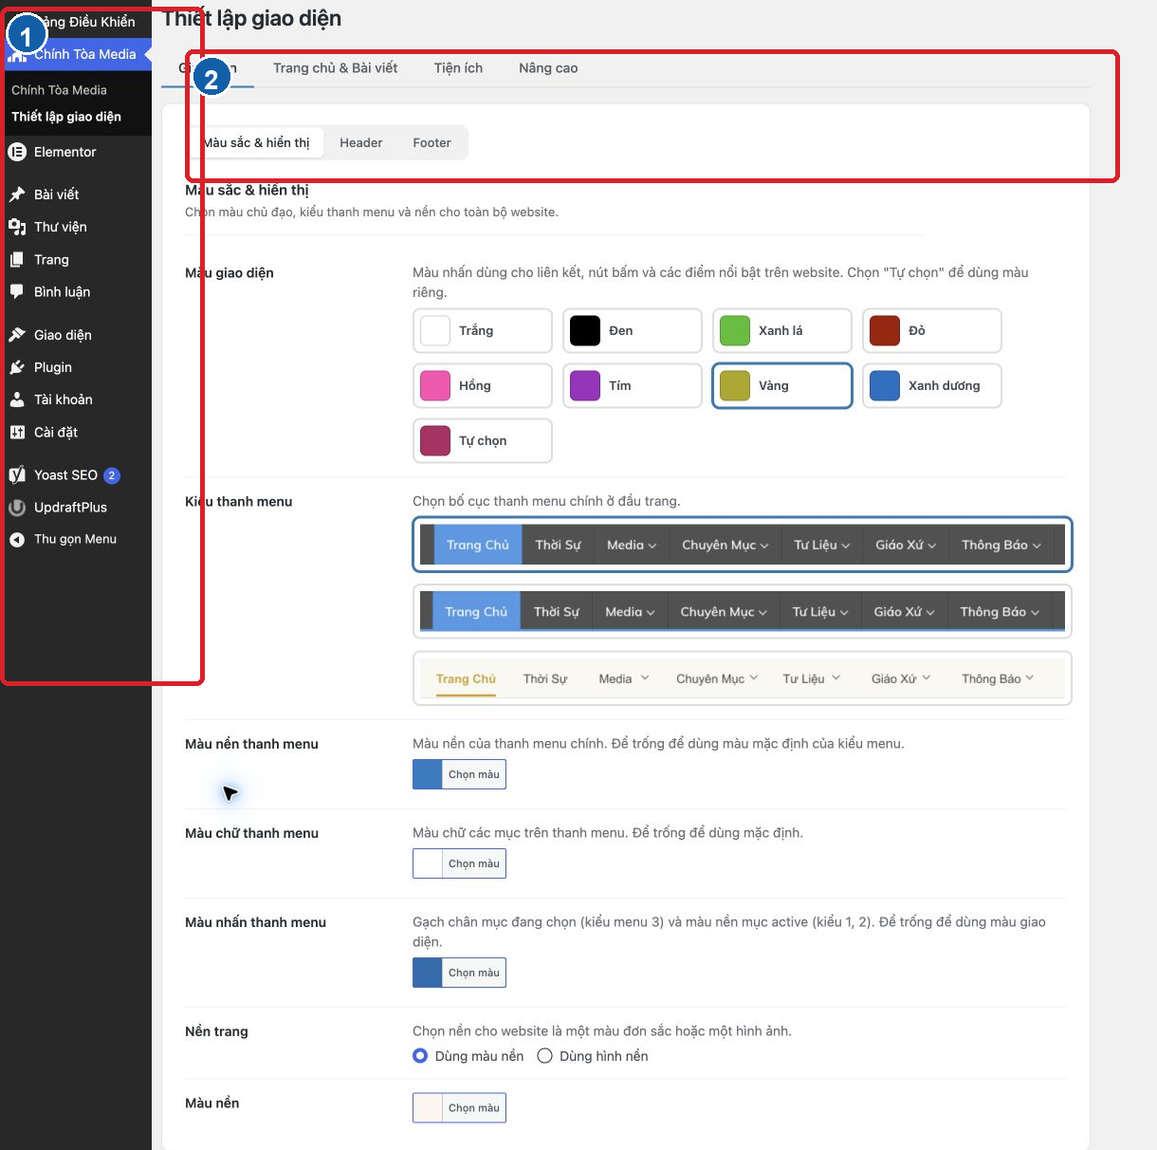
Hình 13.01 Menu Chính Tòa Media và các thẻ thiết lập của giao diện.
Cần nhớ — Biên tập viên có thể thấy lối tắt trên Bảng Điều Khiển nhưng truy cập thực tế bị từ chối; không cấp quyền cao hơn chỉ để mở trang này.
Tránh — Không nhầm Thiết lập giao diện với Giao diện → Giao diện của WordPress, nơi bật/tắt theme.
Nếu chưa đúng — Nếu trang báo không có quyền, xác nhận đang dùng tài khoản Quản lý. Nếu menu mất dù theme đang bật, báo kỹ thuật kiểm tra giao diện.

Bài 13.02 Hiểu bốn nhóm thiết lập
QUẢN LÝ / KỸ THUẬT · ● AN TOÀN
Mục tiêu — Biết phạm vi của từng nhóm trước khi thay đổi.
Chuẩn bị — Đang ở trang Thiết lập giao diện và chỉ quan sát.
Thực hiện
1. Dùng Giao diện cho màu sắc, Đầu trang (Header) và Cuối trang (Footer).
2. Dùng Trang chủ & Bài viết cho thanh bên trang chủ, khối Nổi bật, box 5 phút, các khối nội dung và bố cục mặc định.
3. Dùng Tiện ích cho dải thông báo theo thời gian.
4. Xem Nâng cao là khu vực đỏ chứa mã theo dõi, mã chèn và shortcode cho Bảng Điều Khiển.
Dùng Hình 13.01; nhãn 2 bao quanh dãy thẻ của trang.
Cần nhớ — Một thay đổi ở đây có thể ảnh hưởng toàn website, kể cả các trang không mở trong lúc cấu hình.
Tránh — Không duyệt từng thẻ rồi bấm lưu nếu chưa ghi nhận các trường đã vô tình thay đổi.
Nếu chưa đúng — Nếu tên thẻ khác tài liệu, dừng và kiểm tra phiên bản theme; không suy đoán vị trí trường theo WordPress chung.

Bài 13.03 Ghi lại giá trị cũ trước khi thay đổi
QUẢN LÝ / KỸ THUẬT · ● CẨN THẬN
Mục tiêu — Có đủ thông tin hoàn nguyên khi kết quả không đúng.
Chuẩn bị — Biết chính xác nhóm, trường và trang ngoài website sẽ bị ảnh hưởng.
Thực hiện
1. Chụp toàn bộ nhóm thiết lập trước khi chỉnh, gồm ô chọn, công tắc, thứ tự và nội dung văn bản.
2. Ghi màu bằng mã màu nếu giao diện hiển thị; ghi URL/ID của ảnh hoặc chuyên mục khi có.
3. Ghi ngày giờ, tài khoản thực hiện và lý do thay đổi.
4. Chuẩn bị trang kiểm tra trên máy tính và điện thoại.
Cần nhớ — Ảnh chụp chỉ hữu ích khi nhìn thấy cả nhãn trường và giá trị; không chỉ chụp một ô màu.
Tránh — Không dựa vào trí nhớ và không ghi mật khẩu, khóa API hoặc mã bí mật vào tài liệu chia sẻ.
Nếu chưa đúng — Nếu chưa có trạng thái gốc, dừng thay đổi và hỏi người quản trị trước; không tự chọn giá trị “có vẻ đúng”.

Bài 13.04 Xem trước và hoàn nguyên một thay đổi mẫu
QUẢN LÝ / KỸ THUẬT · ● CẨN THẬN
Mục tiêu — Thực hiện vòng thay đổi nhỏ, kiểm tra và trở về trạng thái cũ một cách có kiểm soát.
Chuẩn bị — Chỉ dùng giá trị mẫu không làm mất dữ liệu; có trạng thái gốc và được phép lưu.
Thực hiện
1. Chỉ đổi một trường, ví dụ một màu không trọng yếu trong thời gian kiểm thử.
2. Chọn Lưu thay đổi một lần và đợi thông báo thành công.
3. Mở trang công khai trong tab khác, tải lại và kiểm tra màn hình lớn/nhỏ.
4. Nhập lại đúng giá trị cũ, lưu và kiểm tra lần nữa.
5. Ghi kết quả vào biên bản thay đổi.
Dùng Hình 14.01 để nhận biết vùng chọn màu và nút lưu.
Cần nhớ — Ưu tiên kiểm tra ở trạng thái chưa lưu khi trường cho phép; nếu bắt buộc lưu phải hoàn nguyên ngay.
Tránh — Không thay nhiều trường trong một lượt vì sẽ khó xác định nguyên nhân khi giao diện sai.
Nếu chưa đúng — Nhập lại giá trị trong biên bản gốc, xóa bộ nhớ đệm và kiểm tra. Nếu vẫn sai, dừng và báo kỹ thuật.

Chương 14 Màu sắc, nền trang, Đầu trang (Header) và Cuối trang (Footer)

Bài 14.01 Chọn màu giao diện, nền trang và màu thanh menu
QUẢN LÝ / KỸ THUẬT · ● CẨN THẬN
Mục tiêu — Thay màu chủ đạo, nền toàn website và kiểu thanh menu theo thiết kế đã duyệt.
Chuẩn bị — Có mã màu thương hiệu, ảnh chụp màu cũ và thời điểm kiểm tra phù hợp.
Thực hiện
1. Mở Chính Tòa Media → Thiết lập giao diện → Giao diện → Màu sắc & hiển thị.
2. Chọn một màu giao diện có sẵn; nếu chọn Tự chọn, nhập thêm Màu tự chọn. Môi trường kiểm chứng đang dùng màu vàng.
3. Chọn một trong ba Kiểu thanh menu, rồi đặt Màu nền thanh menu, Màu chữ thanh menu và Màu nhấn thanh menu. Có thể để trống các ô màu để dùng mặc định của kiểu hoặc màu giao diện.
4. Tại Nền trang, chọn Dùng màu nền hoặc Dùng hình nền. Chế độ màu có ô Màu nền; chế độ hình có Hình nền và Cách lặp hình nền.
5. Lưu và kiểm tra nền, menu, liên kết, nút và tiêu đề ở trang chủ, chuyên mục và bài chi tiết trên cả màn hình lớn lẫn nhỏ.
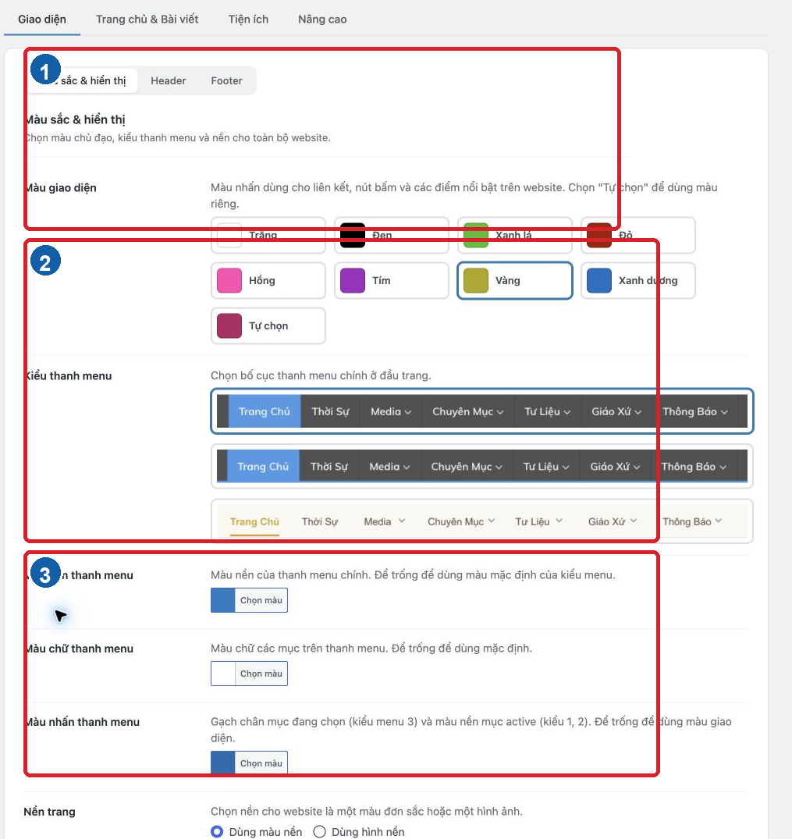
Hình 14.01 Màu giao diện, ba mẫu thanh menu, các màu của menu và lựa chọn nền trang.
Cần nhớ — Kiểm tra độ tương phản; ảnh nền có thể làm chữ khó đọc hoặc tăng thời gian tải. Khi đổi từ màu sang hình, các trường liên quan chỉ hiện sau khi chọn đúng chế độ.
Tránh — Không nhập màu chữ trùng màu nền, dùng ảnh nền quá nặng hoặc bật lặp ảnh khi mép ảnh không liền nhau.
Nếu chưa đúng — Hoàn nguyên màu, loại nền và cách lặp cũ; sau đó kiểm tra có CSS trong Nâng cao đang ghi đè hay không, nhưng không sửa CSS để chữa nhanh.

Bài 14.02 Chọn kiểu Đầu trang (Header) tự nhập hoặc ảnh banner
QUẢN LÝ / KỸ THUẬT · ● CẨN THẬN
Mục tiêu — Chọn đúng nguồn nội dung cho vùng đầu trang.
Chuẩn bị — Biết Đầu trang (Header) hiện tại và đã chuẩn bị nội dung HTML an toàn hoặc ảnh banner đúng kích thước.
Thực hiện
1. Mở thẻ Đầu trang (Header) trong nhóm Giao diện.
2. Chọn chế độ tự nhập nội dung nếu cần chữ/logo linh hoạt; chọn ảnh banner nếu thiết kế là một ảnh hoàn chỉnh.
3. Điền các trường chỉ thuộc chế độ đã chọn.
4. Lưu và kiểm tra vùng đầu trang trên máy tính và điện thoại.
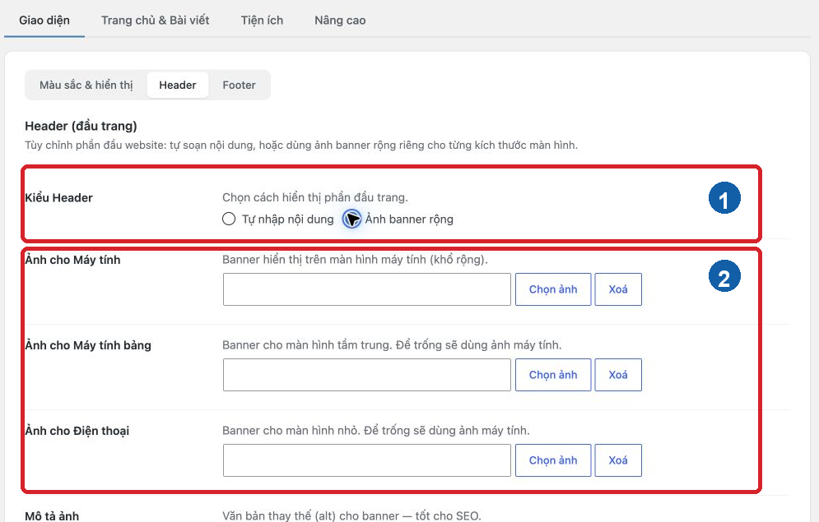
Hình 14.02 Chế độ Đầu trang (Header) và nhóm chọn ảnh theo kích thước màn hình.
Cần nhớ — Môi trường kiểm chứng đang dùng chế độ tự nhập nội dung với hai dòng chữ; đây là mốc hoàn nguyên, không phải mẫu bắt buộc cho mọi website.
Tránh — Không chuyển chế độ khi chưa có nội dung thay thế sẵn sàng.
Nếu chưa đúng — Nếu Đầu trang (Header) trống, kiểm tra chế độ đang chọn có dữ liệu tương ứng; hoàn nguyên chế độ cũ nếu chưa đủ dữ liệu.

Bài 14.03 Sửa nội dung Đầu trang (Header)
QUẢN LÝ / KỸ THUẬT · ● CẨN THẬN
Mục tiêu — Sửa chữ hoặc cấu trúc nhỏ trong Đầu trang (Header) tự nhập.
Chuẩn bị — Sao chép nội dung Đầu trang (Header) cũ vào biên bản, nhưng không đưa mã riêng vào tài liệu công khai.
Thực hiện
1. Chọn chế độ tự nhập nội dung.
2. Sửa văn bản trong trường Đầu trang (Header); giữ cấu trúc HTML hiện có nếu có.
3. Kiểm tra thẻ HTML mở/đóng, liên kết và văn bản thay thế của ảnh.
4. Lưu, kiểm tra chiều cao Đầu trang (Header), chữ xuống dòng và liên kết ở nhiều màn hình.
Dùng Hình 14.02 để nhận diện thẻ Đầu trang (Header) và nút chọn chế độ. Khi chọn Tự nhập nội dung, nhóm chọn ảnh được thay bằng trường Nội dung Header và Màu nền Header.
Cần nhớ — Trường Đầu trang (Header) có thể cho phép HTML; đây không phải trình soạn thảo trực quan đầy đủ.
Tránh — Không dán mã JavaScript, iframe hoặc CSS vào trường nội dung Đầu trang (Header).
Nếu chưa đúng — Hoàn nguyên toàn bộ nội dung cũ thay vì sửa từng ký tự khi HTML bị vỡ; báo kỹ thuật nếu vẫn lỗi.

Bài 14.04 Dùng logo trong nội dung Đầu trang (Header) hoặc ảnh banner
QUẢN LÝ / KỸ THUẬT · ● CẨN THẬN
Mục tiêu — Đặt logo rõ, đúng tỷ lệ và có liên kết phù hợp.
Chuẩn bị — Có tệp logo chính thức, nền trong suốt nếu cần và quyền sử dụng.
Thực hiện
1. Tải logo vào Thư viện bằng tên rõ ràng; ghi văn bản thay thế là tên tổ chức nếu logo mang thông tin đó.
2. Với Đầu trang (Header) tự nhập, chèn logo bằng công cụ của trường hoặc mã HTML đã được kiểm tra.
3. Với chế độ banner, dùng ảnh đã chứa logo và vùng an toàn phù hợp.
4. Kiểm tra logo không mờ, không méo, không bị cắt và liên kết về trang chủ nếu có.
Dùng Hình 14.02 để nhận diện chế độ ảnh banner; Hình 14.05 cho biết ba vị trí chọn ảnh. Với chế độ tự nhập, logo được chèn trong trường Nội dung Header thay vì ba trường banner.
Cần nhớ — Không dùng cả logo trong HTML và trong banner nếu làm xuất hiện hai logo.
Tránh — Không tải tệp logo quá lớn rồi ép nhỏ bằng thuộc tính hiển thị.
Nếu chưa đúng — Nếu logo mờ, dùng tệp nguồn lớn hơn hoặc SVG chỉ khi hệ thống cho phép an toàn; nếu bị cắt, chỉnh vùng ảnh chứ không kéo méo.

Bài 14.05 Cấu hình ảnh Đầu trang (Header) cho các kích thước màn hình
QUẢN LÝ / KỸ THUẬT · ● CẨN THẬN
Mục tiêu — Dùng ảnh phù hợp cho máy tính, máy tính bảng và điện thoại.
Chuẩn bị — Chuẩn bị các bản ảnh có cùng thông điệp, vùng an toàn và tỷ lệ phù hợp từng màn hình.
Thực hiện
1. Trong thẻ Đầu trang (Header), chọn Ảnh cho Máy tính, Ảnh cho Máy tính bảng và Ảnh cho Điện thoại.
2. Dùng ảnh ngang rộng cho máy tính; ảnh gọn hơn cho máy tính bảng và điện thoại. Nếu để trống hai ảnh nhỏ hơn, theme dùng ảnh máy tính làm nguồn dự phòng.
3. Nhập Mô tả ảnh. Phiên bản mã đã kiểm chứng có trường này nhưng mẫu hiển thị hiện chưa đưa giá trị vào thuộc tính văn bản thay thế của ảnh; nếu yêu cầu trợ năng bắt buộc, chuyển kỹ thuật xử lý thay vì cho rằng chỉ nhập trường là đủ.
4. Kiểm tra Liên kết khi bấm. Nếu để trống, theme dẫn về trang chủ. Chỉ bật Mở liên kết ở tab mới cho đích ngoài website và phải bấm thử vì phiên bản hiện tại có thể xử lý tùy chọn tab chưa nhất quán.
5. Lưu và kiểm tra tại nhiều điểm chuyển kích thước; xác nhận chữ trong ảnh đủ lớn, vùng quan trọng không sát mép và liên kết mở đúng nơi.
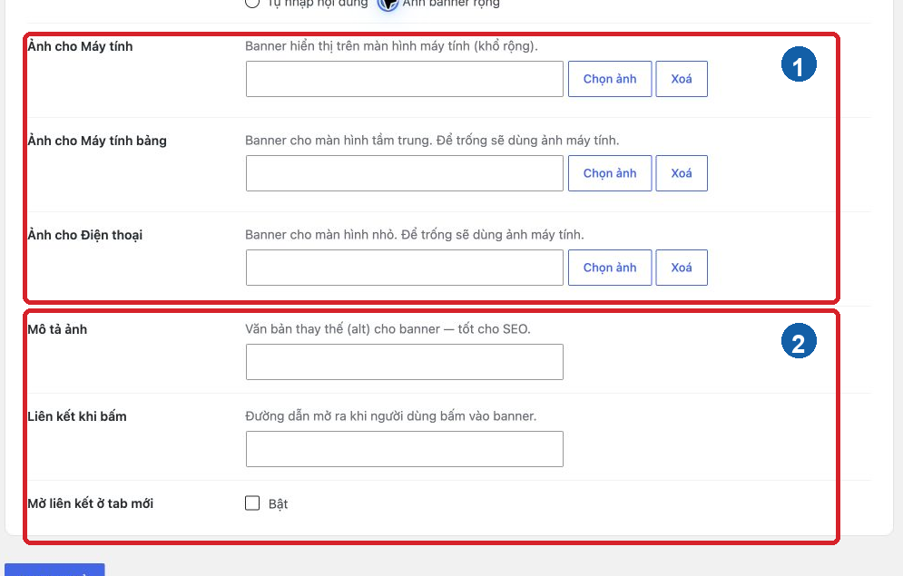
Hình 14.05 Ba ảnh theo kích thước, mô tả ảnh, liên kết và lựa chọn mở tab mới.
Cần nhớ — Ảnh máy tính là nguồn dự phòng khi ảnh máy tính bảng hoặc điện thoại để trống. Trường mô tả ảnh và cách mở liên kết là hai điểm cần kiểm tra thực tế sau khi lưu ở phiên bản theme này.
Tránh — Không dùng ảnh chứa đoạn chữ dài làm nội dung duy nhất vì khó đọc và không hỗ trợ truy cập.
Nếu chưa đúng — Nếu điện thoại vẫn dùng ảnh máy tính, kiểm tra trường đã lưu, xóa bộ nhớ đệm và xác minh đúng điểm chuyển của theme; đây cũng là kết quả dự kiến khi trường ảnh điện thoại để trống.

Bài 14.06 Sửa nội dung và màu Cuối trang (Footer)
QUẢN LÝ / KỸ THUẬT · ● CẨN THẬN
Mục tiêu — Cập nhật vùng cuối trang nhất quán trên toàn website.
Chuẩn bị — Ghi lại nội dung, liên kết và màu Cuối trang (Footer) cũ; chuẩn bị nội dung mới đã duyệt.
Thực hiện
1. Mở thẻ Cuối trang (Footer) trong nhóm Giao diện.
2. Sửa nội dung Cuối trang (Footer), giữ liên kết và HTML hợp lệ nếu trường cho phép.
3. Chọn màu nền, màu chữ và màu liên kết có độ tương phản đủ.
4. Lưu và kiểm tra Cuối trang (Footer) ở trang chủ, trang bài và trang chuyên mục.
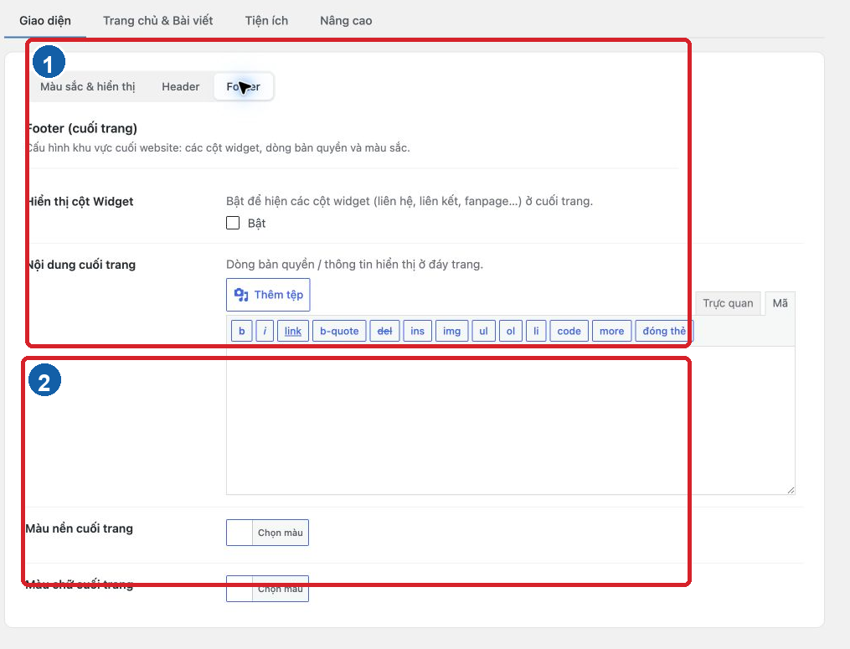
Hình 14.06 Nội dung, màu và lựa chọn khu vực widget Cuối trang (Footer).
Cần nhớ — Môi trường kiểm chứng chưa có nội dung Cuối trang (Footer) riêng; khi thêm mới cần kiểm tra khoảng trắng và chiều cao.
Tránh — Không đưa mật khẩu, email riêng hoặc mã theo dõi vào Cuối trang (Footer).
Nếu chưa đúng — Nếu Cuối trang (Footer) không đổi, kiểm tra CSS/bộ nhớ đệm và chắc chắn đã lưu đúng thẻ; hoàn nguyên nội dung cũ khi bố cục vỡ.

Bài 14.07 Bật hoặc tắt các cột widget Cuối trang (Footer)
QUẢN LÝ / KỸ THUẬT · ● CẨN THẬN
Mục tiêu — Điều khiển việc hiển thị các vùng widget ở cuối trang.
Chuẩn bị — Đã chuẩn bị widget cho từng cột hoặc xác nhận các cột cần để trống.
Thực hiện
1. Trong thẻ Cuối trang (Footer), bật lựa chọn hiển thị cột widget theo yêu cầu.
2. Chọn số cột nếu giao diện cung cấp.
3. Mở Giao diện → Widget và đặt widget vào đúng vùng Cuối trang (Footer).
4. Lưu, kiểm tra Cuối trang (Footer) trên màn hình lớn/nhỏ và thứ tự cột.
Dùng Hình 14.06. Nhãn 2 là nhóm bật/tắt các cột Cuối trang (Footer).
Cần nhớ — Môi trường kiểm chứng đang tắt các cột widget Cuối trang (Footer); đây là mốc hoàn nguyên.
Tránh — Không bật cột trống vì có thể tạo khoảng trắng lớn ở cuối trang.
Nếu chưa đúng — Nếu cột đã bật nhưng không có nội dung, kiểm tra widget đang ở đúng vùng và widget đã lưu theo Chương 18.

Chương 15 Trang chủ và bố cục mặc định

Bài 15.01 Bật tắt và chọn vị trí thanh bên trang chủ
QUẢN LÝ / KỸ THUẬT · ● CẨN THẬN
Mục tiêu — Điều khiển thanh bên của trang chủ và giữ các widget đúng vị trí.
Chuẩn bị — Ghi lại trạng thái hiện tại và danh sách widget trang chủ.
Thực hiện
1. Mở Thiết lập giao diện → Trang chủ & Bài viết → Trang chủ.
2. Bật hoặc tắt thanh bên theo thiết kế.
3. Nếu bật, chọn bên trái hoặc bên phải; môi trường kiểm chứng đang dùng bên phải.
4. Lưu và kiểm tra chiều rộng nội dung, widget, bảng và ảnh trên điện thoại.
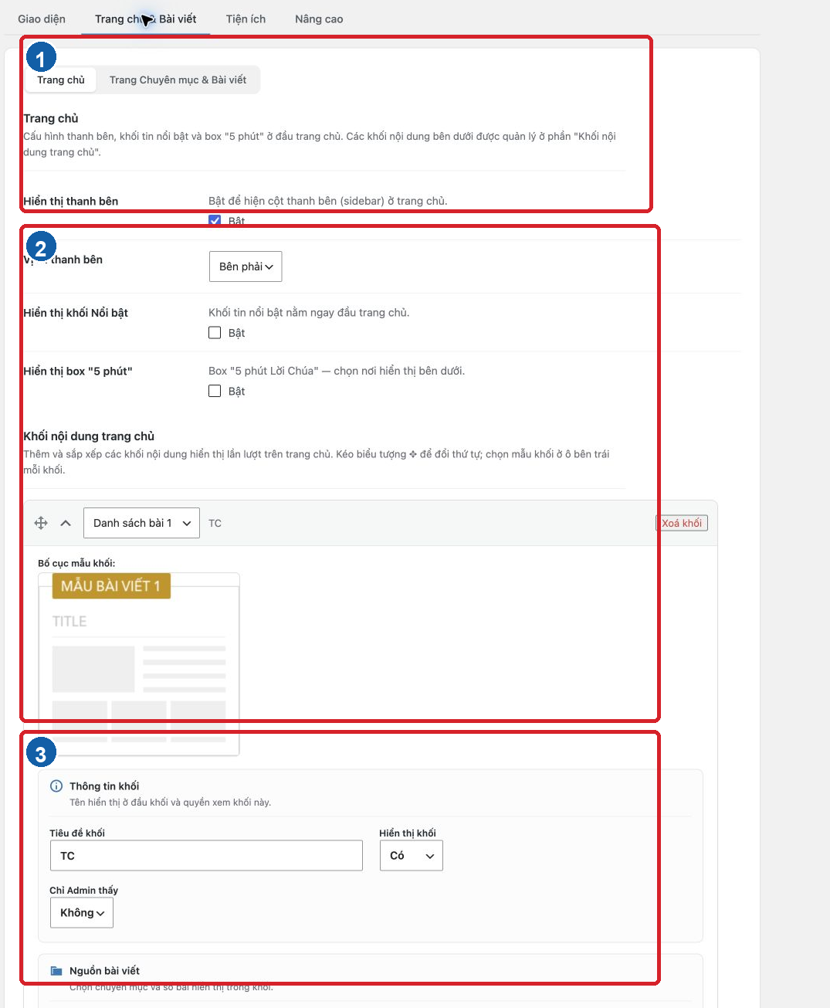
Hình 15.01 Thanh bên, khối Nổi bật, box 5 phút và các khối nội dung trang chủ.
Cần nhớ — Tắt thanh bên không xóa widget; khi bật lại cần kiểm tra thứ tự.
Tránh — Không đổi vị trí thanh bên mà không kiểm tra widget có chiều rộng cố định.
Nếu chưa đúng — Nếu thanh bên trống, kiểm tra vùng widget Trang Chủ trong Chương 18.

Bài 15.02 Cấu hình khối Nổi bật
QUẢN LÝ / KỸ THUẬT · ● CẨN THẬN
Mục tiêu — Bật và chọn nguồn bài cho khối Nổi bật ở trang chủ.
Chuẩn bị — Có bài đủ ảnh đại diện, tiêu đề và chuyên mục nguồn; ghi trạng thái cũ.
Thực hiện
1. Tìm Hiển thị khối Nổi bật trong thiết lập trang chủ và chỉ bật khi đã có nội dung nguồn.
2. Chọn đúng một trong hai kiểu: Tin nổi bật + tiêu điểm hoặc Tự dựng bằng Shortcode.
3. Với Tin nổi bật + tiêu điểm, bật/tắt Tin Hot; chọn chuyên mục, số bài và số ngày của Tin Hot; sau đó chọn chuyên mục và số bài cho Tiêu điểm.
4. Với Tự dựng bằng Shortcode, không nhập hoặc thay shortcode nếu chưa có chuỗi đã được kỹ thuật kiểm tra và kế hoạch hoàn nguyên.
5. Lưu rồi kiểm tra đúng tập bài, thứ tự, liên kết và ảnh ở nhiều độ rộng màn hình.
Dùng Hình 15.01. Nhãn 1 bao quanh các thiết lập tổng quan đầu trang.
Cần nhớ — Khối Nổi bật đang tắt trong môi trường kiểm chứng; bật là thay đổi có chủ ý cần duyệt. Số ngày chỉ lọc Tin Hot, không áp dụng cho Tiêu điểm.
Tránh — Không bật khi chuyên mục nguồn chưa có bài hoặc bài thiếu ảnh đại diện.
Nếu chưa đúng — Nếu khối trống, kiểm tra bài nguồn đã xuất bản, đúng chuyên mục và không bị điều kiện lọc khác loại bỏ.

Bài 15.03 Cấu hình box 5 phút Lời Chúa
QUẢN LÝ / KỸ THUẬT · ● CẨN THẬN
Mục tiêu — Bật khu vực 5 phút Lời Chúa và bảo đảm nguồn nội dung đặc biệt đúng.
Chuẩn bị — Có chuyên mục nguồn dành cho nội dung “5 phút”, trong đó bài mới nhất có tóm tắt phù hợp.
Thực hiện
1. Tìm nhóm box 5 phút trong thiết lập trang chủ.
2. Nhập Tiêu đề box, chọn Chuyên mục nguồn và bật đúng nơi hiển thị: Trang chủ, trang Bài viết hoặc trang Chuyên mục.
3. Lưu, kiểm tra box lấy tóm tắt của bài mới nhất trong chuyên mục và liên kết Suy niệm » mở đúng bài.
4. Nếu chưa có dữ liệu đúng, tắt lại box thay vì để vùng trống.
Dùng Hình 15.01; nhóm box 5 phút nằm trong phần đầu của trang thiết lập.
Cần nhớ — Box đang tắt trong môi trường kiểm chứng. Mã theme hiện tại truy vấn theo chuyên mục và dùng tóm tắt bài; box này không phụ thuộc trường Phân loại bài viết.
Tránh — Không chọn chuyên mục quá rộng hoặc có bài mới nhất không dành cho box “5 phút”.
Nếu chưa đúng — Kiểm tra chuyên mục nguồn, trạng thái/ngày của bài mới nhất, phần tóm tắt và ba công tắc vị trí hiển thị.

Bài 15.04 Thêm một khối nội dung trang chủ
QUẢN LÝ / KỸ THUẬT · ● CẨN THẬN
Mục tiêu — Tạo một nhóm bài mới trên trang chủ bằng trình quản lý khối của theme.
Chuẩn bị — Có tiêu đề khối, nguồn bài, mẫu hiển thị và vị trí đã duyệt; chụp thứ tự khối hiện tại.
Thực hiện
1. Trong Khối nội dung trang chủ, chọn + Thêm khối. Một nhóm mới xuất hiện nhưng chưa ảnh hưởng website cho đến khi lưu.
2. Chọn mẫu ở đầu nhóm, nhập Tiêu đề khối và đặt Hiển thị khối thành Có khi nội dung đã sẵn sàng.
3. Giữ Chỉ Admin thấy là Không nếu khối dành cho khách truy cập. Khi chọn Có, mã theme chỉ cho tài khoản có quyền Quản lý nhìn thấy khối ở ngoài website.
4. Điền nguồn phù hợp với mẫu, các thành phần trên thẻ bài, màu và nút Xem thêm nếu mẫu có các trường đó.
5. Kiểm tra lại tiêu đề, mẫu, nguồn và vị trí; sau đó lưu, mở trang chủ trong cửa sổ riêng tư và ghi cấu hình khối mới vào biên bản.
Dùng Hình 15.01. Nhãn 2 và 3 cho thấy các nhóm cấu hình khối lặp lại.
Cần nhớ — Môi trường kiểm chứng có hai khối TC và A; không dùng chúng để thực hành xóa hoặc thay nguồn.
Tránh — Không tạo nhiều khối lấy cùng một nguồn khiến bài bị lặp dày đặc.
Nếu chưa đúng — Nếu khối không xuất hiện, kiểm tra nó đã bật, có bài xuất bản trong nguồn và nút lưu đã hoàn tất.

Bài 15.05 Chọn đúng mẫu, nguồn và thành phần hiển thị của khối
QUẢN LÝ / KỸ THUẬT · ● CẨN THẬN
Mục tiêu — Chọn đúng một trong bảy mẫu và chỉ điền các trường thực sự được mẫu đó sử dụng.
Chuẩn bị — Biết khối cần nội dung tĩnh, một danh sách bài hay nhiều tab chuyên mục; có nguồn bài và bố cục đã duyệt.
Thực hiện
1. Chọn đúng nhãn mà giao diện cung cấp: Tĩnh / HTML, Danh sách bài 1 đến Danh sách bài 5, hoặc Tabs chuyên mục. Hình xem trước bên dưới chỉ minh họa bố cục.
2. Không chọn Tĩnh / HTML nếu không có nội dung HTML hoặc shortcode đã được kỹ thuật duyệt; mẫu này không lấy bài theo chuyên mục.
3. Với Danh sách bài 1–5, chọn Chuyên mục và Số bài hiển thị. Năm mẫu dùng cùng loại nguồn nhưng trình bày khác nhau.
4. Với Tabs chuyên mục, chọn chuyên mục của tab đầu, rồi dùng + Thêm Tab để nhập tên và chuyên mục cho từng tab tiếp theo. Mẫu này không có trường số bài hoặc nút Xem thêm trong phiên bản đã kiểm chứng.
5. Với mẫu bài hoặc Tabs, bật/tắt chính xác Ảnh đại diện, Mô tả ngắn, Ngày đăng, Lượt xem và Tác giả. Trình dựng hiện không có trường sắp xếp riêng.
6. Lưu và đối chiếu ít nhất bài đầu, bài cuối hoặc từng tab với chuyên mục nguồn.
Dùng Hình 15.01; mỗi khối có vùng chọn mẫu và trường nguồn riêng.
Cần nhớ — Khối TC đang dùng Danh sách bài 1, lấy tất cả chuyên mục và hiển thị 6 bài; khối A đang dùng Danh sách bài 4. Đây là mốc hoàn nguyên riêng của 5plc.
Tránh — Không dán mã vào Tĩnh / HTML, thêm tab rỗng hoặc đổi mẫu và nguồn cùng lúc khi đang chẩn đoán một lỗi.
Nếu chưa đúng — Nếu thiếu bài, kiểm tra trạng thái, ngày hẹn, chuyên mục, số lượng giới hạn và các tab; nhớ rằng trình dựng không có trường sắp xếp riêng.

Bài 15.06 Đổi thứ tự các khối trang chủ
QUẢN LÝ / KỸ THUẬT · ● CẨN THẬN
Mục tiêu — Sắp xếp ưu tiên nội dung trên trang chủ.
Chuẩn bị — Chụp thứ tự hiện tại và có thứ tự mới đã duyệt.
Thực hiện
1. Xác định tay nắm hoặc nút di chuyển của từng khối.
2. Kéo hoặc dùng nút để đưa một khối đến vị trí mới.
3. Kiểm tra tiêu đề và nguồn của từng khối sau khi sắp xếp.
4. Lưu rồi kiểm tra trang chủ từ trên xuống dưới.
Dùng Hình 15.01 để nhận biết mỗi khối là một nhóm trường độc lập.
Cần nhớ — Kéo thả có thể vô tình mở/đóng nhóm nhưng chưa chắc đã lưu; xác nhận thứ tự trước khi bấm lưu.
Tránh — Không sắp xếp dựa chỉ vào tên ngắn nếu nhiều khối có tiêu đề giống nhau; kiểm tra nguồn.
Nếu chưa đúng — Hoàn nguyên theo ảnh chụp trạng thái cũ và lưu lại từng bước.

Bài 15.07 Sửa màu và nút Xem thêm của khối
QUẢN LÝ / KỸ THUẬT · ● CẨN THẬN
Mục tiêu — Làm khối đồng nhất với thương hiệu và cung cấp liên kết xem toàn bộ nội dung.
Chuẩn bị — Có mã màu và URL đích đã kiểm tra.
Thực hiện
1. Trong đúng khối, giữ Dùng màu mặc định là Có để theo màu theme. Chỉ chọn Không khi đã có bảng màu riêng được duyệt.
2. Khi dùng màu riêng, nhập Màu nền, Màu chữ và, với mẫu bài hoặc Tabs, Màu nhấn. Mẫu Tĩnh / HTML không có màu nhấn.
3. Với mọi mẫu trừ Tabs chuyên mục, bật Hiện nút, nhập Chữ trên nút, Liên kết và chọn Mở tab mới theo đích.
4. Lưu, kiểm tra độ tương phản, trạng thái rê chuột và bấm thử liên kết trong cửa sổ riêng tư.
Dùng Hình 15.01; các trường màu và nút nằm trong cấu hình của từng khối.
Cần nhớ — Nhãn nút nên mô tả đích, ví dụ Xem tất cả bài Suy niệm khi không quá dài. Việc không thấy trường nút ở mẫu Tabs là hành vi đúng của phiên bản theme này.
Tránh — Không dùng URL tạm, URL trang quản trị hoặc liên kết đến bản nháp.
Nếu chưa đúng — Nếu nút không hiện, kiểm tra mẫu có hỗ trợ, cả nhãn và URL đều đã nhập, và URL công khai mở được.

Bài 15.08 Xóa một khối mẫu và hoàn nguyên
QUẢN LÝ / KỸ THUẬT · ● CẨN THẬN
Mục tiêu — Hiểu quy trình gỡ một khối thử nghiệm mà không làm mất cấu hình thật.
Chuẩn bị — Chỉ dùng khối có tiền tố [TÀI LIỆU MẪU], ghi đầy đủ cấu hình và có xác nhận xóa.
Thực hiện
1. Xác nhận đúng tiêu đề, nguồn và vị trí của khối mẫu.
2. Chọn nút xóa của chính khối đó nhưng chưa lưu; kiểm tra các khối thật vẫn còn.
3. Nếu đang minh họa trạng thái chưa lưu, tải lại trang để hoàn nguyên.
4. Nếu đã được phép lưu, lưu rồi kiểm tra trang chủ; muốn hoàn nguyên phải tạo lại từ biên bản từng trường.
Dùng Hình 15.01 để nhận biết ranh giới mỗi khối.
Cần nhớ — Trình thiết lập có thể không có Thùng rác hoặc hoàn tác sau khi lưu.
Tránh — Không dùng hai khối TC và A của môi trường kiểm chứng để thực hành.
Nếu chưa đúng — Không tiếp tục lưu. Tải lại nếu chưa lưu; nếu đã lưu, nhập lại đúng biên bản và báo kỹ thuật khi không thể phục hồi.

Bài 15.09 Đặt bố cục chung cho trang chuyên mục
QUẢN LÝ / KỸ THUẬT · ● CẨN THẬN
Mục tiêu — Đặt mặc định cho các chuyên mục không bật tùy chỉnh riêng.
Chuẩn bị — Liệt kê chuyên mục dùng mặc định và chuyên mục có ngoại lệ; chụp cấu hình cũ.
Thực hiện
1. Mở nhóm bố cục mặc định trong Trang chủ & Bài viết.
2. Chọn Số cột danh sách, Kiểu trình bày, bật/tắt Hiển thị thanh bên và chọn vị trí khi thanh bên bật.
3. Lưu và kiểm tra ít nhất hai chuyên mục không có ngoại lệ.
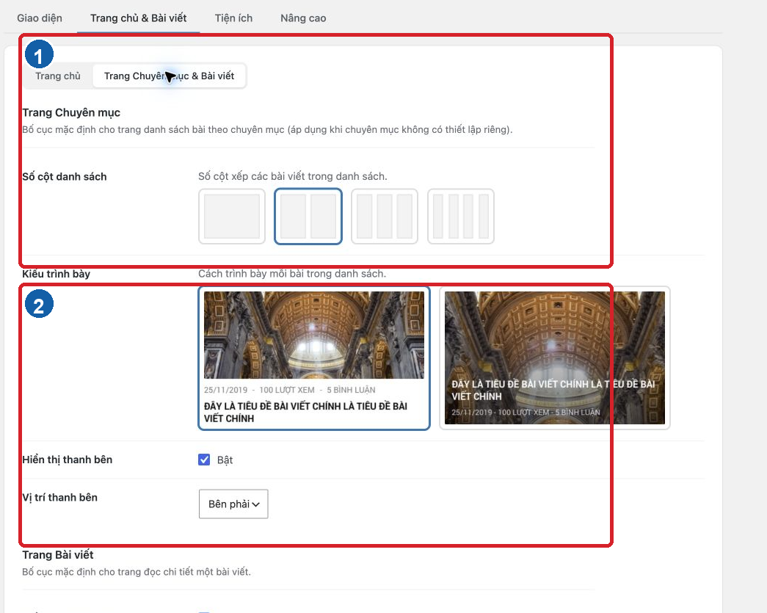
Hình 15.09 Cấu hình chung cho trang chuyên mục và bài viết chi tiết.
Cần nhớ — Mốc 5plc là 2 cột, kiểu 1, thanh bên phải. Chuyên mục bật tùy chỉnh riêng không nhận thay đổi này.
Tránh — Không đổi cấu hình chung để sửa một chuyên mục duy nhất; dùng Chương 8 cho ngoại lệ.
Nếu chưa đúng — Nếu một chuyên mục không đổi, kiểm tra công tắc tùy chỉnh riêng của chính chuyên mục.

Bài 15.10 Đặt bố cục chung cho bài viết chi tiết
QUẢN LÝ / KỸ THUẬT · ● CẨN THẬN
Mục tiêu — Đặt mặc định cho trang bài viết không có bố cục riêng.
Chuẩn bị — Liệt kê các bài đang bật bố cục riêng và ghi cấu hình chung cũ.
Thực hiện
1. Trong nhóm bố cục mặc định, mở phần Bài viết chi tiết.
2. Bật/tắt Hiển thị thanh bên và chọn Vị trí thanh bên khi thanh bên bật. Cấu hình chung phiên bản này không có các công tắc ảnh, tiêu đề hoặc metadata.
3. Lưu và kiểm tra bài thường, bài Lời Chúa và bài video/audio.
4. Kiểm tra một bài có tùy chỉnh riêng để chắc chắn ngoại lệ vẫn đúng.
Dùng Hình 15.09. Nhãn 2 là phần bố cục bài viết chi tiết.
Cần nhớ — Môi trường kiểm chứng đang dùng thanh bên phải cho bài chi tiết.
Tránh — Không đổi thanh bên toàn website để sửa một bài riêng; dùng ngoại lệ ở Chương 20.
Nếu chưa đúng — Nếu một bài không đổi, kiểm tra hộp Tuỳ chỉnh giao diện bài viết trong Chương 20.

Chương 16 Thông báo và khu vực Nâng cao

Bài 16.01 Bật dải thông báo theo khoảng thời gian
QUẢN LÝ / KỸ THUẬT · ● CẨN THẬN
Mục tiêu — Hiển thị thông báo nổi bật trong một khoảng thời gian xác định.
Chuẩn bị — Có nội dung, ngày giờ bắt đầu/kết thúc và người duyệt; website dùng múi giờ Ho Chi Minh.
Thực hiện
1. Mở Thiết lập giao diện → Tiện ích.
2. Bật Thanh thông báo nổi bật hoặc công tắc tương ứng.
3. Nhập thời gian bắt đầu và kết thúc theo giờ Việt Nam.
4. Lưu, kiểm tra trước thời gian, trong thời gian và sau thời gian nếu môi trường thử cho phép.
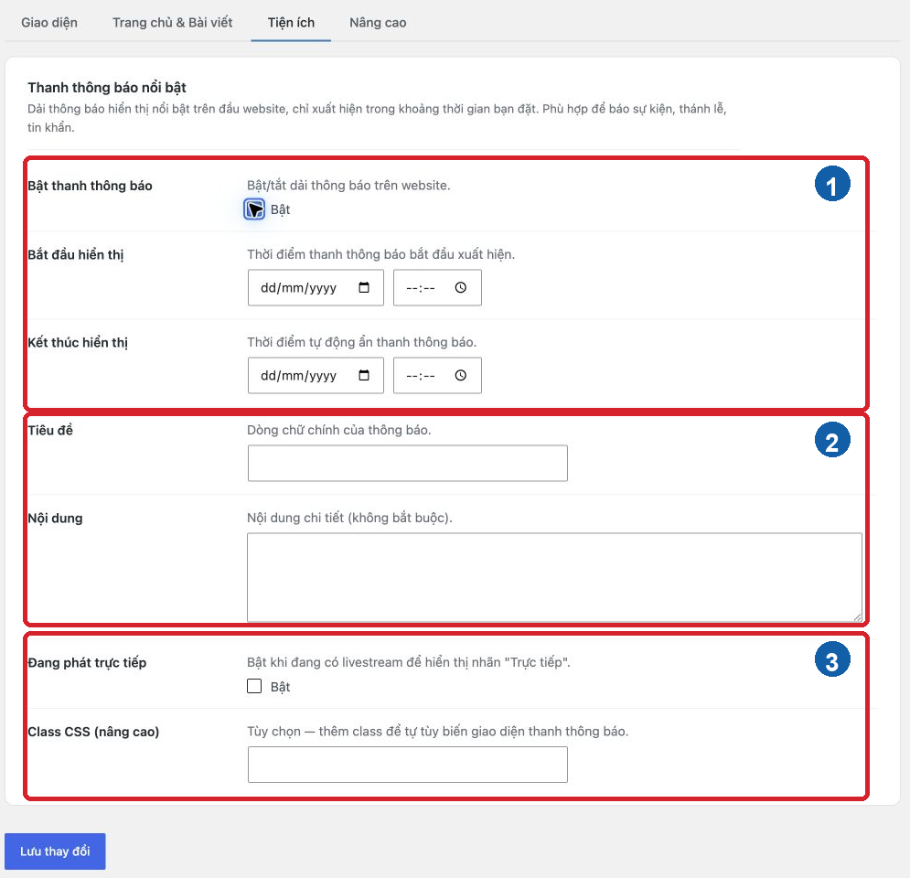
Hình 16.01 Công tắc và các trường của thanh thông báo nổi bật.
Cần nhớ — Dải thông báo đang tắt trên môi trường kiểm chứng; giữ trạng thái này khi hoàn nguyên.
Tránh — Không để thời gian kết thúc trống nếu thông báo chỉ có giá trị tạm thời.
Nếu chưa đúng — Nếu không hiện, kiểm tra công tắc, thời gian máy chủ, múi giờ website, điều kiện ngày bắt đầu/kết thúc và bộ nhớ đệm.

Bài 16.02 Nhập nội dung, dấu hiệu livestream và xử lý yêu cầu liên kết
QUẢN LÝ / KỸ THUẬT · ● CẨN THẬN
Mục tiêu — Tạo thông báo ngắn và đánh dấu livestream khi thích hợp; xử lý liên kết đúng giới hạn của phiên bản theme.
Chuẩn bị — Nội dung được duyệt và biết sự kiện có thực sự đang phát trực tiếp không.
Thực hiện
1. Nhập Tiêu đề và Nội dung ngắn, đặt thông tin quan trọng ở đầu.
2. Phiên bản theme đã kiểm chứng không có trường URL riêng cho thanh thông báo. Nếu yêu cầu bắt buộc có liên kết, dừng và nhờ kỹ thuật xác nhận cách triển khai an toàn; không dán HTML vào ô văn bản theo suy đoán.
3. Chỉ bật Đang phát trực tiếp trong thời gian có livestream thật.
4. Không nhập Class CSS (nâng cao) nếu không có mã lớp đã được kỹ thuật duyệt.
5. Lưu, kiểm tra trên điện thoại để chắc chắn thông báo không che menu hoặc nội dung.
Dùng Hình 16.01; các trường nằm trong cùng nhóm thông báo.
Cần nhớ — Sau sự kiện, đặt thời gian kết thúc hoặc tắt thông báo và dấu hiệu livestream.
Tránh — Không dán HTML, JavaScript hoặc URL chứa mã truy cập vào trường Nội dung.
Nếu chưa đúng — Nếu có yêu cầu liên kết nhưng màn hình không có trường tương ứng, không tự thêm mã; ghi yêu cầu và chuyển kỹ thuật.

Bài 16.03 Kiểm tra thời gian thông báo theo giờ Việt Nam
QUẢN LÝ / KỸ THUẬT · ● CẨN THẬN
Mục tiêu — Tránh thông báo xuất hiện sớm hoặc muộn do sai múi giờ.
Chuẩn bị — Biết thời gian sự kiện theo giờ Việt Nam và có quyền xem Cài đặt → Tổng quan.
Thực hiện
1. Xác nhận múi giờ website là Ho Chi Minh.
2. Nhập thời gian thông báo theo giờ Việt Nam, kiểm tra định dạng ngày/tháng và sáng/chiều.
3. So sánh với đồng hồ hiển thị của WordPress nếu có.
4. Kiểm tra thực tế trước giờ bắt đầu vài phút và sau giờ kết thúc.
Dùng Hình 16.01 để tìm trường thời gian; không cần ảnh Cài đặt Tổng quan vì có thể chứa email riêng.
Cần nhớ — Không đổi múi giờ website để sửa một thông báo; việc đó ảnh hưởng bài hẹn giờ và thời gian toàn hệ thống.
Tránh — Không trộn giờ UTC với giờ địa phương trong cùng biên bản.
Nếu chưa đúng — Ghi cả thời gian dự kiến, thời gian thực tế và múi giờ đang hiển thị để kỹ thuật kiểm tra cách theme xử lý ngày giờ.

Bài 16.04 Nhận biết khu vực mã theo dõi và mã chèn
QUẢN LÝ / KỸ THUẬT · ● KHÔNG TỰ THAY ĐỔI
Mục tiêu — Nhận diện các trường có thể chèn mã vào mọi trang của website.
Chuẩn bị — Chỉ quan sát. Nếu có yêu cầu thay mã, phải có bản sao lưu, mã nguồn được duyệt và người kỹ thuật chịu trách nhiệm.
Thực hiện
1. Mở thẻ Nâng cao → Kỹ thuật và nhận biết Mã Google Analytics, Mã chèn vào <head>, Mã chèn cuối trang và ba trường shortcode theo vai trò.
2. Không sao chép giá trị hiện tại ra tài liệu công khai vì có thể chứa định danh hoặc cấu hình riêng.
3. Ghi tên trường và người sở hữu dịch vụ, không ghi khóa bí mật.
4. Rời trang mà không chọn Lưu thay đổi nếu chỉ khảo sát.
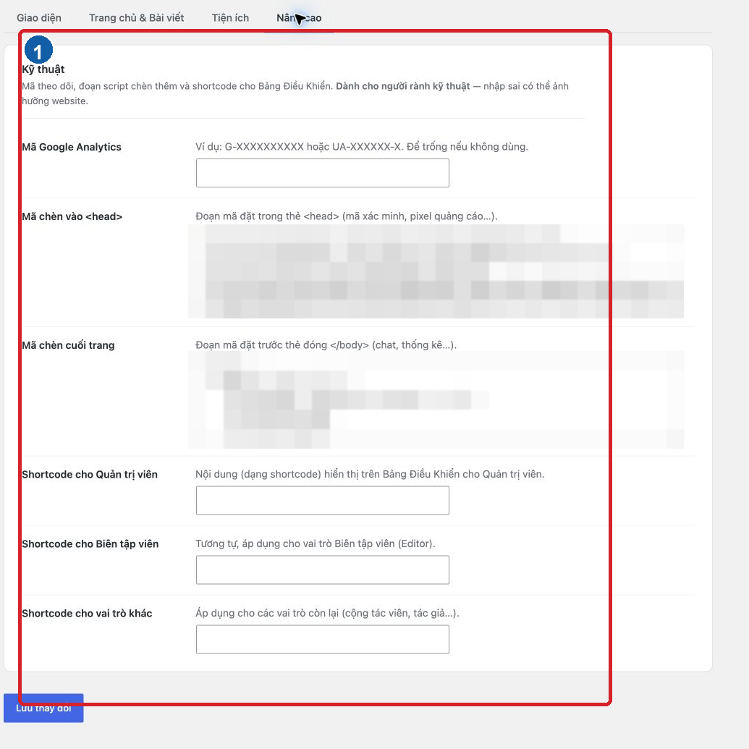
Hình 16.04 Các trường mã toàn website; giá trị thật đã được che.
Cần nhớ — Một dấu ngoặc hoặc thẻ HTML sai có thể làm hỏng giao diện, theo dõi hoặc chức năng trên mọi trang.
Tránh — Không dán mã từ email, diễn đàn hoặc công cụ AI vào đây mà chưa kiểm tra nguồn và phạm vi.
Nếu chưa đúng — Nếu vô tình thay đổi nhưng chưa lưu, rời trang và tải lại. Nếu đã lưu, hoàn nguyên nguyên văn từ bản sao tin cậy và báo kỹ thuật ngay.
Dừng lại — Nếu thông báo hoặc mã chèn ảnh hưởng nhiều trang, tắt phần mới hoặc hoàn nguyên nguyên văn giá trị cũ, rồi liên hệ kỹ thuật theo Bài 24.06.

Bài 16.05 Không sửa CSS script hoặc shortcode khi không có bản sao
QUẢN LÝ / KỸ THUẬT · ● KHÔNG TỰ THAY ĐỔI
Mục tiêu — Ngăn mất mã đang hoạt động hoặc tạo lỗi khó chẩn đoán.
Chuẩn bị — Không thực hành trên website thật. Thay đổi chỉ được phép khi có bản sao, kiểm thử và kế hoạch hoàn nguyên.
Thực hiện
1. Sao chép nguyên văn giá trị cũ vào kho bảo mật có phiên bản.
2. Xác định mã thuộc dịch vụ nào, ai sở hữu và cách kiểm thử.
3. Kiểm thử trong môi trường phù hợp; thay một phần nhỏ theo kế hoạch.
4. Kiểm tra trang chủ, bài, chuyên mục, biểu mẫu và bảng điều khiển sau thay đổi.
Cần nhớ — Bản sao chụp màn hình không đủ cho mã dài; cần bản văn bản nguyên vẹn trong nơi kiểm soát truy cập.
Tránh — Không xóa toàn bộ trường khi chưa biết mã đang cấp phông chữ, Đầu trang (Header), phân tích hay chức năng khác.
Nếu chưa đúng — Tắt phần mã mới hoặc hoàn nguyên toàn bộ giá trị cũ, sau đó kiểm tra bảng điều khiển trình duyệt và nhật ký với kỹ thuật.
Dừng lại — Nếu thông báo hoặc mã chèn ảnh hưởng nhiều trang, tắt phần mới hoặc hoàn nguyên nguyên văn giá trị cũ, rồi liên hệ kỹ thuật theo Bài 24.06.

Phần 7 Menu và widget

Chương 17 Quản lý Menu Chính

Bài 17.01 Menu và vị trí Menu Chính dùng để làm gì
QUẢN LÝ / KỸ THUẬT · ● AN TOÀN
Mục tiêu — Phân biệt một menu đã lưu với vị trí mà giao diện dùng để hiển thị menu đó.
Chuẩn bị — Đăng nhập bằng Quản lý và chỉ quan sát cấu hình.
Thực hiện
1. Hiểu menu là danh sách mục có thứ tự, nhãn và quan hệ cha con.
2. Hiểu Menu Chính là vị trí do giao diện Chính Tòa Media đăng ký ở đầu website.
3. Một menu chỉ hiển thị ở đầu trang khi được gán vào vị trí Menu Chính.
4. Kiểm tra ngoài website để đối chiếu nhãn và thứ tự.
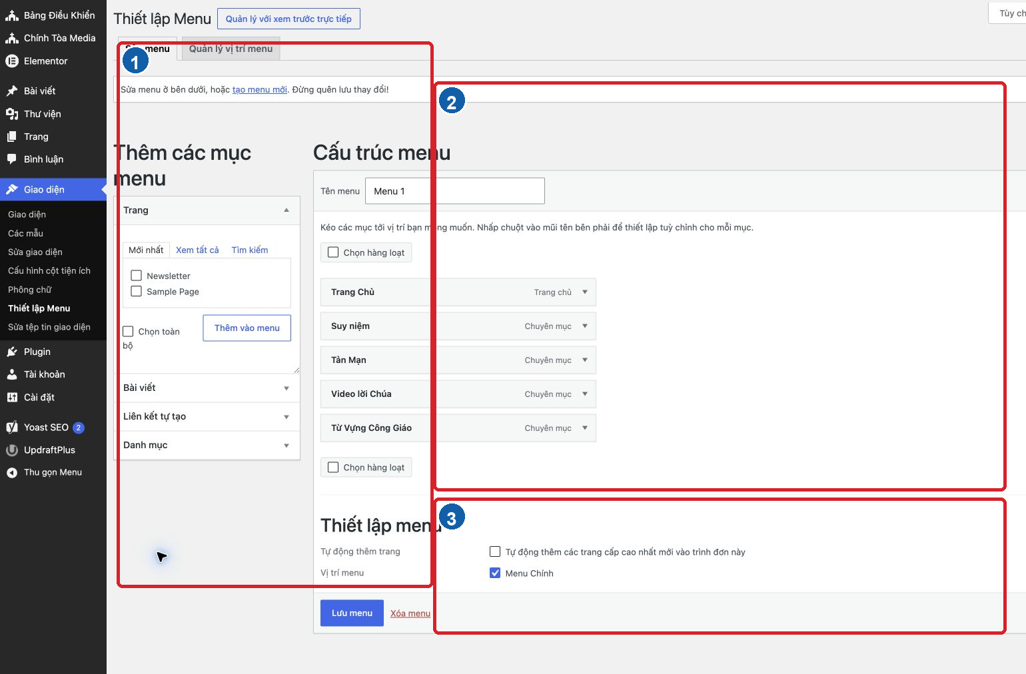
Hình 17.01 Khu vực thêm mục, cấu trúc Menu 1 và vị trí Menu Chính.
Cần nhớ — Môi trường kiểm chứng có menu tên Menu 1 được gán vào vị trí Menu Chính.
Tránh — Không bỏ dấu vị trí Menu Chính trong lúc chỉ sửa nhãn một mục.
Nếu chưa đúng — Nếu menu đúng trong trang quản trị nhưng ngoài website trống, kiểm tra phần Thiết lập menu và vị trí được đánh dấu.

Bài 17.02 Mở và chọn đúng Menu 1
QUẢN LÝ / KỸ THUẬT · ● CẨN THẬN
Mục tiêu — Đảm bảo mọi thao tác diễn ra trên đúng menu đang dùng.
Chuẩn bị — Chụp menu công khai và ghi tên menu hiện tại.
Thực hiện
1. Mở Giao diện → Menu hoặc lối tắt Thiết lập Menu.
2. Trong danh sách Chọn menu để chỉnh sửa, chọn Menu 1.
3. Chọn Chọn và kiểm tra tiêu đề phần cấu trúc là Menu 1.
4. Đối chiếu năm mục gốc: Trang Chủ, Suy niệm, Tản Mạn, Video lời Chúa, Từ Vựng Công Giáo.
Dùng Hình 17.01. Nhãn 2 bao quanh cấu trúc menu đang chọn.
Cần nhớ — Nếu website có nhiều menu, tên gần giống không đủ; kiểm tra thêm vị trí và mục bên trong.
Tránh — Không tạo menu mới chỉ vì danh sách hiện trống; có thể đang chọn sai menu.
Nếu chưa đúng — Tải lại trang, chọn lại Menu 1 và kiểm tra tài khoản có quyền manage_options hoặc quyền menu tương ứng.

Bài 17.03 Thêm trang hoặc chuyên mục vào menu
QUẢN LÝ / KỸ THUẬT · ● CẨN THẬN
Mục tiêu — Thêm một đích có sẵn vào điều hướng mà không sửa nội dung đích.
Chuẩn bị — Trang hoặc chuyên mục đã xuất bản, URL mở được và vị trí được duyệt.
Thực hiện
1. Trong cột Thêm các mục menu, mở Trang hoặc Danh mục.
2. Dùng thẻ Tìm kiếm hoặc Xem tất cả, đánh dấu đúng mục.
3. Chọn Thêm vào menu; mục mới xuất hiện cuối cấu trúc.
4. Kéo đến vị trí đã duyệt, kiểm tra không bị thụt thành mục con ngoài ý muốn.
5. Chọn Lưu Menu và kiểm tra website.
Dùng Hình 17.01. Nhãn 1 là cột thêm mục; nhãn 2 là cấu trúc sau khi thêm.
Cần nhớ — Thêm vào menu không thay đổi trạng thái hoặc nội dung của trang/chuyên mục.
Tránh — Không thêm bản nháp, trang mẫu hoặc chuyên mục chưa có nội dung vào menu công khai.
Nếu chưa đúng — Nếu không thấy mục cần thêm, kiểm tra trạng thái xuất bản và dùng ô tìm kiếm; với URL bên ngoài dùng Bài 17.07.

Bài 17.04 Đổi tên hiển thị của mục menu
QUẢN LÝ / KỸ THUẬT · ● CẨN THẬN
Mục tiêu — Rút gọn nhãn trên menu mà không đổi tiêu đề trang hoặc chuyên mục.
Chuẩn bị — Có nhãn mới đã duyệt và biết đích của mục menu.
Thực hiện
1. Mở mũi tên của mục trong Cấu trúc menu.
2. Sửa Nhãn điều hướng.
3. Không đổi URL gốc hoặc đối tượng nếu chỉ cần đổi nhãn.
4. Chọn Lưu Menu và kiểm tra nhãn trên máy tính/điện thoại.
Dùng Hình 17.01; bấm mũi tên bên phải một mục trong nhãn 2 để mở trường.
Cần nhớ — Nhãn ngắn giúp menu không xuống dòng, nhưng phải đủ rõ nghĩa.
Tránh — Không dùng nhãn khác hoàn toàn nội dung trang đích.
Nếu chưa đúng — Nếu tiêu đề trang cũng đổi, có thể đã sửa trong Trang thay vì Menu; hoàn nguyên tiêu đề trang và chỉ sửa Nhãn điều hướng.

Bài 17.05 Đổi thứ tự các mục menu
QUẢN LÝ / KỸ THUẬT · ● CẨN THẬN
Mục tiêu — Sắp xếp điều hướng theo thứ tự ưu tiên đã duyệt.
Chuẩn bị — Chụp thứ tự hiện tại và có danh sách thứ tự mới.
Thực hiện
1. Giữ khối mục menu cần di chuyển.
2. Kéo lên hoặc xuống theo trục dọc; giữ thẳng hàng nếu vẫn là mục cấp cao nhất.
3. Đọc lại toàn bộ cấu trúc từ trên xuống.
4. Chọn Lưu Menu, tải lại website và thử từng mục.
Dùng Hình 17.01. Nhãn 2 thể hiện các mục có thể kéo thả.
Cần nhớ — Kéo lệch sang phải tạo menu con; kiểm tra mép trái của mục trước khi lưu.
Tránh — Không sắp xếp khi chưa biết mục nào phải đứng đầu trên thiết bị di động.
Nếu chưa đúng — Hoàn nguyên theo ảnh chụp cũ, lưu lại và kiểm tra bộ nhớ đệm nếu thứ tự ngoài website chưa đổi.

Bài 17.06 Tạo menu con
QUẢN LÝ / KỸ THUẬT · ● CẨN THẬN
Mục tiêu — Nhóm các mục liên quan dưới một mục cha.
Chuẩn bị — Đã duyệt cấu trúc cha con và kiểm tra theme hỗ trợ menu thả xuống trên điện thoại.
Thực hiện
1. Đặt mục con ngay dưới mục cha trong cấu trúc.
2. Kéo mục con sang phải đến khi thụt vào và WordPress báo là mục con.
3. Lặp lại cho các mục cùng cấp, tránh lồng quá sâu.
4. Lưu Menu và thử mở/đóng trên chuột, bàn phím và màn hình cảm ứng.
Dùng Hình 17.01; quan hệ cha con được thể hiện bằng mức thụt trong nhãn 2.
Cần nhớ — Quan hệ trong menu độc lập với quan hệ cha con của chuyên mục hoặc trang.
Tránh — Không lồng nhiều tầng khiến người dùng bàn phím hoặc điện thoại khó truy cập.
Nếu chưa đúng — Nếu mục vẫn ở cấp cao nhất, kéo sang phải rõ hơn; nếu menu con không mở ngoài website, hoàn nguyên và báo kỹ thuật kiểm tra theme.

Bài 17.07 Thêm liên kết tùy chỉnh
QUẢN LÝ / KỸ THUẬT · ● CẨN THẬN
Mục tiêu — Thêm một URL không phải Trang hoặc Chuyên mục WordPress.
Chuẩn bị — URL đầy đủ đã được kiểm tra, nguồn tin cậy và nhãn được duyệt.
Thực hiện
1. Mở Liên kết tùy chỉnh trong cột thêm mục.
2. Nhập URL có https:// và Nội dung đường dẫn hoặc nhãn liên kết.
3. Chọn Thêm vào menu, đặt vị trí và mở mục để kiểm tra lại URL.
4. Lưu Menu rồi bấm thử trên website; với URL ngoài, xác nhận chính sách mở tab mới nếu có.
Dùng Hình 17.01. Nhóm Liên kết tùy chỉnh nằm trong cột nhãn 1.
Cần nhớ — URL nhập trực tiếp không tự cập nhật nếu đích đổi đường dẫn.
Tránh — Không đưa URL quản trị, bản nháp, liên kết có token hoặc link rút gọn không rõ đích vào menu.
Nếu chưa đúng — Nếu URL mở sai, gỡ mục menu hoặc sửa ngay; kiểm tra ký tự khoảng trắng và giao thức.

Bài 17.08 Gỡ mục menu mà không xóa trang hoặc chuyên mục
QUẢN LÝ / KỸ THUẬT · ● CẨN THẬN
Mục tiêu — Ẩn một lối điều hướng mà vẫn giữ nội dung đích.
Chuẩn bị — Đã xác nhận chỉ gỡ khỏi menu, không xóa nội dung.
Thực hiện
1. Mở mục trong Cấu trúc menu.
2. Đọc loại đối tượng và đích để xác nhận đúng mục.
3. Chọn Gỡ bỏ ở trong khối mục menu.
4. Lưu Menu; mở trực tiếp URL trang/chuyên mục để xác nhận nội dung vẫn tồn tại.
Dùng Hình 17.01; mở mũi tên của mục trong nhãn 2 để thấy Gỡ bỏ.
Cần nhớ — Gỡ khỏi menu không chặn người dùng truy cập bằng URL hoặc từ liên kết khác.
Tránh — Không chuyển nội dung vào Thùng rác khi yêu cầu chỉ là gỡ menu.
Nếu chưa đúng — Nếu nội dung cũng mất, kiểm tra Thùng rác của Trang/Bài viết và khôi phục; sau đó xử lý menu riêng.

Bài 17.09 Không bật tự động thêm trang nếu chưa có nhu cầu
QUẢN LÝ / KỸ THUẬT · ● CẨN THẬN
Mục tiêu — Ngăn mọi trang cấp cao mới tự xuất hiện trên menu công khai.
Chuẩn bị — Biết trạng thái hiện tại; môi trường kiểm chứng đang tắt tự động thêm trang.
Thực hiện
1. Ở cuối cấu trúc menu, tìm Tự động thêm trang.
2. Giữ ô Tự động thêm các trang cấp cao nhất mới vào menu này ở trạng thái tắt nếu không có quy trình đặc biệt.
3. Thêm từng trang theo Bài 17.03 sau khi nội dung đã duyệt.
4. Nếu thay đổi, lưu và kiểm tra bằng một trang nháp mẫu trong môi trường thử, không trên trang thật.
Dùng Hình 17.01. Nhãn 3 là vùng Thiết lập menu.
Cần nhớ — Tùy chọn chỉ áp dụng cho các trang cấp cao nhất, nhưng vẫn có thể gây lộ trang chưa sẵn sàng.
Tránh — Không bật để tiết kiệm một bước thêm menu.
Nếu chưa đúng — Nếu trang mới tự xuất hiện, tắt tùy chọn, gỡ mục thừa và kiểm tra các menu khác cũng có tùy chọn tương tự.

Bài 17.10 Kiểm tra Menu Chính trên máy tính và điện thoại
QUẢN LÝ / KỸ THUẬT · ● AN TOÀN
Mục tiêu — Xác nhận menu dễ dùng trên các thiết bị và mọi đích đều hoạt động.
Chuẩn bị — Menu đã lưu và có danh sách nhãn/URL mong đợi.
Thực hiện
1. Tải lại trang chủ ở cửa sổ riêng tư trên máy tính.
2. Bấm từng mục cấp cao nhất và kiểm tra URL/tiêu đề trang đích.
3. Thu nhỏ cửa sổ hoặc mở điện thoại, mở nút menu, thử mục con và đóng lại.
4. Kiểm tra nhãn không xuống dòng bất thường, không che logo và có thể dùng bàn phím.
Hình 01.01 cho thấy Menu Chính trên website công khai.
Cần nhớ — Kiểm tra trong cửa sổ riêng tư giúp tránh thanh quản trị và một phần bộ nhớ đệm của phiên đăng nhập.
Tránh — Không chỉ nhìn cấu trúc trong trang quản trị rồi coi như hoàn tất.
Nếu chưa đúng — Làm theo Bài 24.01; hoàn nguyên menu cũ nếu có mục không truy cập được.

Chương 18 Quản lý widget cổ điển

Bài 18.01 Hiểu ba khu vực widget của giao diện
QUẢN LÝ / KỸ THUẬT · ● AN TOÀN
Mục tiêu — Phân biệt nơi widget xuất hiện trên trang chủ, trang chuyên mục và bài viết chi tiết.
Chuẩn bị — Đăng nhập bằng Quản lý và xem trước một trang thuộc mỗi loại.
Thực hiện
1. Xác định vùng Trang Chủ dùng cho thanh bên của trang chủ.
2. Xác định vùng Chuyên Mục dùng cho các trang lưu trữ chuyên mục.
3. Xác định vùng Bài Viết Chi Tiết dùng cho trang bài đơn.
4. Ghi widget hiện có và thứ tự trong từng vùng trước khi thay đổi.
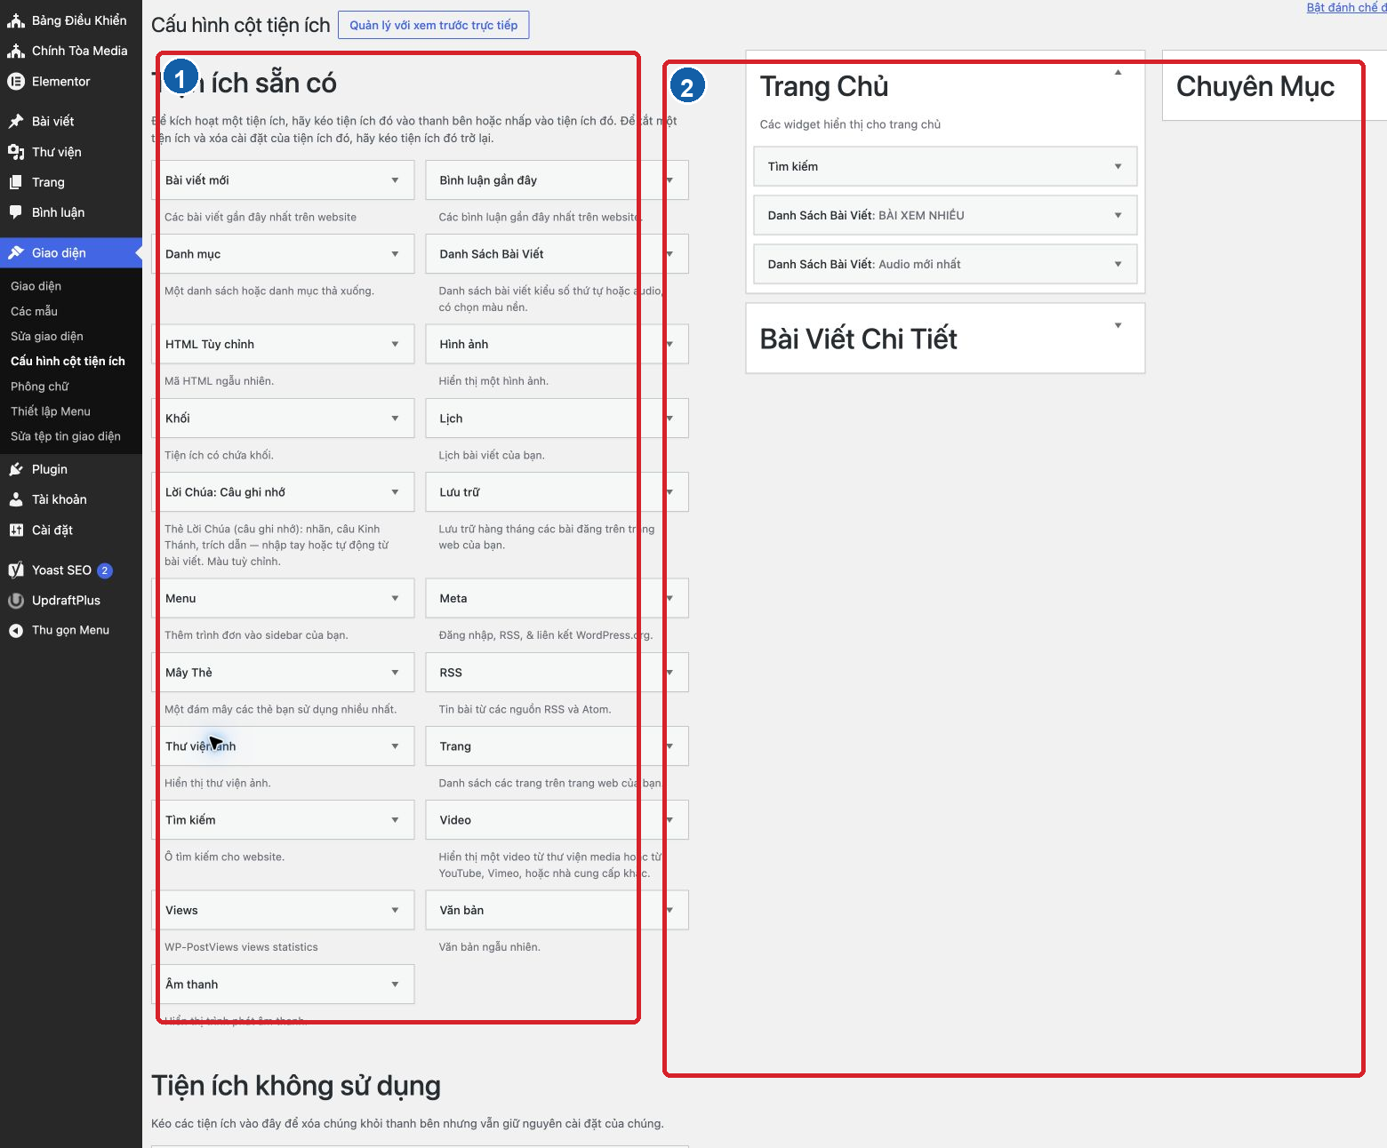
Hình 18.01 Tiện ích sẵn có và ba vùng widget của giao diện.
Cần nhớ — Giao diện Chính Tòa Media ép màn hình widget về kiểu cổ điển dù WordPress hiện đại có trình widget dạng khối.
Tránh — Không kéo widget sang vùng khác chỉ để “xem thử” trên website thật.
Nếu chưa đúng — Nếu vùng không xuất hiện, xác nhận theme Chính Tòa Media đang kích hoạt và kiểm tra mã theme với kỹ thuật.

Bài 18.02 Mở màn hình Cấu hình cột tiện ích
QUẢN LÝ / KỸ THUẬT · ● AN TOÀN
Mục tiêu — Mở đúng trang quản lý widget và nhận biết cấu trúc kéo thả.
Chuẩn bị — Có ảnh chụp ba vùng widget hiện tại.
Thực hiện
1. Chọn Giao diện → Widget hoặc Cấu hình cột tiện ích.
2. Cột trái là các widget có thể thêm; các hộp bên phải là vùng đang dùng.
3. Mở từng vùng để đọc widget và thứ tự.
4. Mở một widget để xem trường, nhưng chọn Hủy hoặc đóng nếu chỉ khảo sát.
Dùng Hình 18.01. Nhãn 1 là danh sách widget; nhãn 2 là các vùng của giao diện.
Cần nhớ — Một số widget lưu ngay bằng nút riêng; một số thay đổi vị trí có thể tự lưu sau khi kéo.
Tránh — Không kéo thả trên bàn di chuột khi chưa có ảnh trạng thái gốc.
Nếu chưa đúng — Nếu trang hiện trình khối thay vì màn hình cổ điển, kiểm tra theme đang hoạt động; không cài plugin Classic Widgets ngoài kế hoạch.

Bài 18.03 Thêm di chuyển và gỡ một widget mẫu
QUẢN LÝ / KỸ THUẬT · ● CẨN THẬN
Mục tiêu — Thực hiện vòng đời một widget mẫu mà không ảnh hưởng widget thật.
Chuẩn bị — Có vùng kiểm thử, ảnh trạng thái cũ và chỉ dùng widget có tiêu đề [TÀI LIỆU MẪU].
Thực hiện
1. Kéo widget đơn giản từ cột trái vào đúng vùng hoặc bấm widget và chọn vùng.
2. Nhập tiêu đề mẫu, chọn Lưu và kiểm tra ngoài website.
3. Kéo widget lên/xuống trong cùng vùng, kiểm tra thứ tự rồi hoàn nguyên.
4. Mở widget và chọn Xóa hoặc kéo sang khu vực không sử dụng theo đúng giao diện; kiểm tra widget thật vẫn nguyên.
Dùng Hình 18.01 để nhận biết cột nguồn và vùng đích.
Cần nhớ — Môi trường kiểm chứng đang có ô tìm kiếm, BÀI XEM NHIỀU và Audio mới nhất ở trang chủ; không dùng ba widget này để thử.
Tránh — Không gỡ widget thật rồi định tạo lại bằng trí nhớ.
Nếu chưa đúng — Nếu widget biến mất sau khi kéo, kiểm tra vùng Tiện ích không sử dụng và các vùng còn lại trước khi tạo bản mới.

Bài 18.04 Cấu hình widget Danh Sách Bài Viết
QUẢN LÝ / KỸ THUẬT · ● CẨN THẬN
Mục tiêu — Hiển thị danh sách bài theo nguồn, số lượng, thứ tự và kiểu trình bày của theme.
Chuẩn bị — Có chuyên mục nguồn, tiêu đề widget, số lượng và kiểu đã duyệt.
Thực hiện
1. Thêm hoặc mở widget Danh Sách Bài Viết trong đúng vùng.
2. Nhập Tiêu đề, chọn Kiểu hiển thị, Chuyên mục và Số bài hiển thị.
3. Chọn Sắp xếp: tự động theo kiểu, xem nhiều nhất hoặc mới nhất.
4. Chọn Màu nền, Hiện ảnh thu nhỏ và Hiện mô tả (tóm tắt) theo yêu cầu, rồi Lưu.
5. Kiểm tra bài đầu/cuối và liên kết ngoài website.
Dùng Hình 18.01; widget đang mở trong vùng cho thấy các trường cấu hình.
Cần nhớ — Widget BÀI XEM NHIỀU và Audio mới nhất trên môi trường kiểm chứng là các cấu hình thật cần giữ nguyên.
Tránh — Không đặt số lượng quá lớn làm thanh bên dài hơn nhiều so với nội dung chính.
Nếu chưa đúng — Nếu danh sách trống, kiểm tra bài nguồn đã xuất bản, chuyên mục, cách sắp xếp và plugin WP-PostViews nếu dùng lượt xem.

Bài 18.05 Chọn kiểu đánh số hoặc audio
QUẢN LÝ / KỸ THUẬT · ● CẨN THẬN
Mục tiêu — Chọn biến thể trình bày phù hợp cho danh sách phổ biến hoặc danh sách bài audio.
Chuẩn bị — Biết mục tiêu của widget và chuyên mục nguồn nếu chọn kiểu audio.
Thực hiện
1. Mở widget Danh Sách Bài Viết.
2. Chọn kiểu đánh số cho bảng xếp hạng hoặc bài xem nhiều.
3. Chọn kiểu audio để hiện biểu tượng play, tiêu đề, mô tả tùy chọn và ngày. Biểu tượng này liên kết đến bài; widget không tự kiểm tra hay phát trường Link video/audio.
4. Với Sắp xếp: Tự động theo kiểu, kiểu đánh số xếp theo lượt xem còn kiểu audio xếp theo ngày; lưu và kiểm tra kết quả.
Dùng Hình 18.01; các lựa chọn kiểu nằm trong widget đang mở.
Cần nhớ — Kiểu audio là cách trình bày danh sách. Muốn trang đích có trình phát, bài đó vẫn phải được cấu hình theo Chương 19.
Tránh — Không đổi widget Audio mới nhất sang kiểu khác khi chưa ghi cấu hình cũ.
Nếu chưa đúng — Nếu biểu tượng mở bài nhưng trang đích không phát, kiểm tra loại bài và URL theo Bài 19.05–19.07; nếu danh sách sai thứ tự, kiểm tra trường Sắp xếp và WP-PostViews.

Bài 18.06 Cấu hình widget Lời Chúa Câu ghi nhớ
QUẢN LÝ / KỸ THUẬT · ● CẨN THẬN
Mục tiêu — Hiển thị câu Lời Chúa nhập tay hoặc lấy động từ bài viết.
Chuẩn bị — Biết chế độ dữ liệu, bài nguồn và vị trí widget đã duyệt.
Thực hiện
1. Thêm hoặc mở widget Lời Chúa: Câu ghi nhớ.
2. Chọn Nhập tay (Static) nếu nội dung cố định; nhập nhãn, câu và trích dẫn đầy đủ.
3. Chọn Tự động từ bài viết (Dynamic) nếu lấy dữ liệu; chọn Mới nhất trong chuyên mục, Bài đang xem hoặc Bài viết cụ thể, rồi nhập chuyên mục/ID tương ứng.
4. Chọn màu nền, màu chữ và màu nhấn nếu được duyệt; để trống để dùng màu mặc định.
5. Lưu và kiểm tra cả trường hợp có dữ liệu và không có bài nguồn.
Dùng Hình 18.01; widget Lời Chúa: Câu ghi nhớ nằm trong danh sách tiện ích sẵn có.
Cần nhớ — Khối Gutenberg và widget cùng tên là hai công cụ khác vị trí; một cái nằm trong nội dung, một cái nằm ở vùng thanh bên.
Tránh — Không nhập HTML hoặc script vào trường câu và trích dẫn.
Nếu chưa đúng — Nếu lấy động không có dữ liệu, kiểm tra bài nguồn là loại Lời Chúa và hai trường riêng đã được lưu.

Bài 18.07 Kiểm tra widget ngoài website
QUẢN LÝ / KỸ THUẬT · ● AN TOÀN
Mục tiêu — Xác nhận widget đúng vùng, đúng thứ tự và hoạt động trên các loại trang.
Chuẩn bị — Đã lưu widget và biết vùng đích.
Thực hiện
1. Mở đúng loại trang: trang chủ, chuyên mục hoặc bài chi tiết.
2. Kiểm tra tiêu đề, thứ tự, số bài, ảnh, mô tả và liên kết.
3. Mở trên điện thoại; kiểm tra widget chuyển xuống dưới nội dung theo cách theme thiết kế.
4. Thử trường hợp không có dữ liệu và kiểm tra không tạo khối trống lớn.
Hình 01.01 cho thấy các widget BÀI XEM NHIỀU và Audio mới nhất ở thanh bên trang chủ.
Cần nhớ — Vị trí bên trái/phải do bố cục trang quyết định, không chỉ do tên vùng widget.
Tránh — Không kết luận widget lỗi khi đang mở sai loại trang.
Nếu chưa đúng — Làm theo Bài 24.03, kiểm tra vùng, bố cục thanh bên, trạng thái lưu và bộ nhớ đệm.

Phần 8 Chức năng nội dung riêng của giao diện

Chương 19 Phân loại bài viết

Bài 19.01 Hiểu ba loại bài viết
BẮT BUỘC · ● AN TOÀN
Mục tiêu — Chọn đúng cách hiển thị riêng của Chính Tòa Media mà vẫn quản lý nội dung trong Bài viết WordPress.
Chuẩn bị — Đang mở một Bài viết trong Gutenberg và bảng cài đặt bên phải đã mở.
Thực hiện
1. Mở hộp Phân loại bài viết.
2. Chọn Mặc định cho bài viết thông thường.
3. Chọn Lời Chúa (câu ghi nhớ) để hiện trường Câu Lời Chúa và Trích dẫn.
4. Chọn Video (audio) Lời Chúa để hiện trường Link video/audio.
5. Nhớ đây là trường tùy chỉnh của theme, không phải ba Custom Post Type riêng.
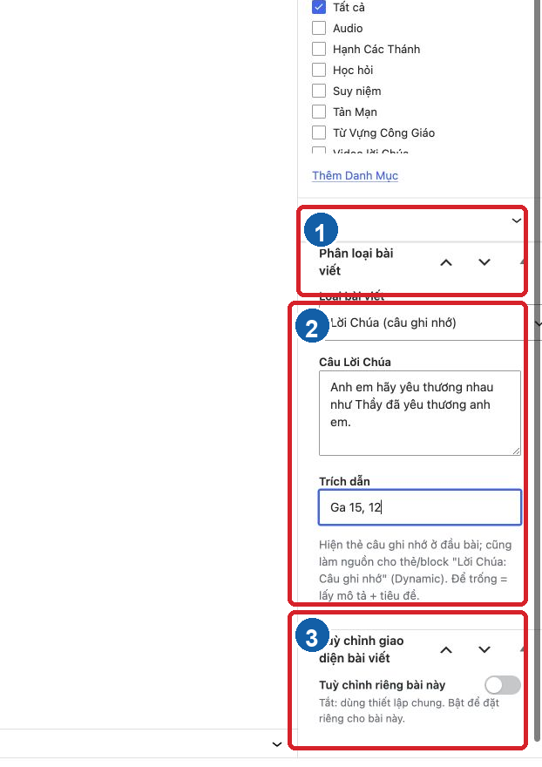
Hình 19.01 Hộp Phân loại bài viết và các trường dành cho Lời Chúa.
Cần nhớ — Chuyên mục và loại bài là hai thuộc tính khác nhau. Một bài video vẫn cần được gán chuyên mục đúng.
Tránh — Không tạo Trang, Custom Post Type hoặc cài plugin mới để thay cho các loại có sẵn.
Nếu chưa đúng — Nếu hộp không xuất hiện, xác nhận theme Chính Tòa Media đang hoạt động và bài đang mở bằng Gutenberg; báo kỹ thuật kiểm tra metadata/theme.

Bài 19.02 Tạo bài viết thông thường
BẮT BUỘC · ● AN TOÀN
Mục tiêu — Tạo bài không có thẻ câu ghi nhớ hoặc trình phát riêng ở đầu bài.
Chuẩn bị — Có nội dung, chuyên mục và ảnh đại diện đã chuẩn bị.
Thực hiện
1. Chọn Bài viết → Viết bài mới và lưu bản nháp.
2. Viết tiêu đề, nội dung, chọn chuyên mục, ảnh đại diện và tóm tắt.
3. Trong Phân loại bài viết, chọn Mặc định (bài viết thường).
4. Kiểm tra không còn trường Lời Chúa hoặc Link video/audio cần nhập.
5. Xem trước, kiểm tra và đăng theo Chương 5.
Dùng Hình 04.01 cho phần soạn thảo và Hình 19.01 để tìm hộp phân loại.
Cần nhớ — Loại Mặc định không có nghĩa bài tự vào chuyên mục Tất cả; chuyên mục vẫn phải chọn riêng.
Tránh — Không để bài ở loại video hoặc Lời Chúa từ một bản sao cũ nếu nội dung mới là bài thường.
Nếu chưa đúng — Nếu đầu bài vẫn hiện thẻ/trình phát, kiểm tra loại đã lưu, xóa bộ nhớ đệm và metadata của bài với kỹ thuật khi cần.

Bài 19.03 Tạo bài Lời Chúa câu ghi nhớ
BẮT BUỘC · ● AN TOÀN
Mục tiêu — Tạo bài có thẻ câu Lời Chúa ở đầu bài và làm nguồn cho khối/widget động.
Chuẩn bị — Có câu trích nguyên văn, nguồn Kinh Thánh và nội dung bài.
Thực hiện
1. Tạo Bài viết mới, nhập tiêu đề, nội dung và lưu nháp.
2. Mở Phân loại bài viết và chọn Lời Chúa (câu ghi nhớ).
3. Nhập Câu Lời Chúa và Trích dẫn theo Bài 19.04.
4. Chọn chuyên mục, ảnh đại diện, tóm tắt và xem trước phần đầu bài.
5. Kiểm tra khối/widget lấy động nếu bài được dùng làm nguồn.
Dùng Hình 19.01. Nhãn 1 là loại bài; nhãn 2 là hai trường cần nhập.
Cần nhớ — Theme ghi chú rằng nội dung này cũng là nguồn cho thẻ hoặc khối Lời Chúa Câu ghi nhớ ở chế độ động.
Tránh — Không chỉ nhập câu trong thân bài rồi để loại Mặc định nếu cần chức năng động của theme.
Nếu chưa đúng — Nếu trường không hiện, chọn lại loại bài và chờ bảng cập nhật; lưu nháp, tải lại rồi kiểm tra trước khi báo kỹ thuật.

Bài 19.04 Nhập Câu Lời Chúa và Trích dẫn
BẮT BUỘC · ● AN TOÀN
Mục tiêu — Nhập câu và nguồn chính xác, đọc được trong thẻ đầu bài.
Chuẩn bị — Đã đối chiếu văn bản với nguồn tin cậy và thống nhất cách viết tên sách, chương, câu.
Thực hiện
1. Nhập nguyên câu cần hiển thị vào Câu Lời Chúa; không thêm dấu ngoặc kép nếu theme đã định dạng.
2. Nhập nguồn ngắn gọn vào Trích dẫn, ví dụ Ga 15, 12 theo quy ước biên tập.
3. Đọc lại dấu câu, số chương/câu và khoảng trắng.
4. Lưu nháp và xem trước cả đầu bài lẫn khối/widget động.
Dùng Hình 19.01. Nhãn 2 bao quanh Câu Lời Chúa và Trích dẫn.
Cần nhớ — Ghi chú trong theme cho biết khi để trống, một số chế độ động có thể lấy mô tả và tiêu đề; không dựa vào cơ chế thay thế này cho bài cần trích dẫn chuẩn.
Tránh — Không dán cả đoạn chú giải dài vào trường câu ghi nhớ.
Nếu chưa đúng — Nếu ký tự đặc biệt hiển thị sai, dán dưới dạng văn bản thuần, kiểm tra mã hóa và tránh ký tự định dạng ẩn từ Word.

Bài 19.05 Tạo bài Video audio Lời Chúa
BẮT BUỘC · ● AN TOÀN
Mục tiêu — Tạo bài có trình phát video hoặc audio do theme hiển thị ở đầu bài.
Chuẩn bị — Có URL công khai của YouTube, Vimeo hoặc nguồn media được theme hỗ trợ và có quyền sử dụng.
Thực hiện
1. Tạo Bài viết, nhập tiêu đề, nội dung và lưu nháp.
2. Trong Phân loại bài viết, chọn Video (audio) Lời Chúa.
3. Dán URL vào Link video/audio.
4. Chọn chuyên mục và ảnh đại diện dự phòng nếu quy trình yêu cầu.
5. Xem trước, bấm phát và kiểm tra trên điện thoại trước khi đăng.
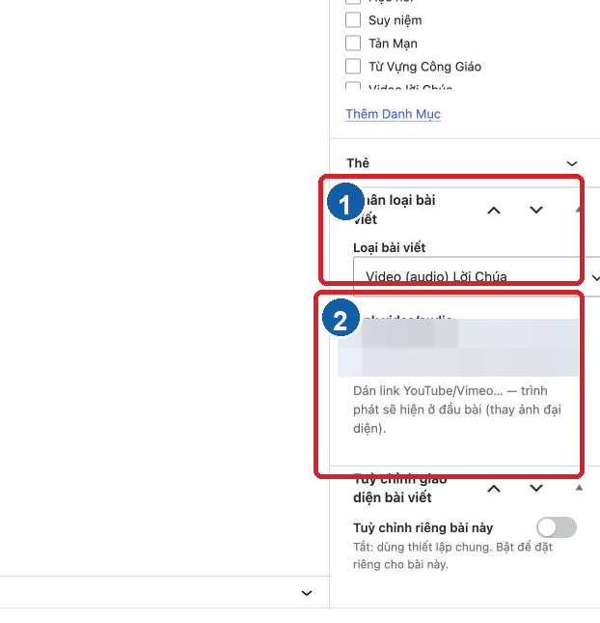
Hình 19.05 Loại bài video audio và trường Link video/audio.
Cần nhớ — Ghi chú giao diện cho biết trình phát có thể thay vị trí ảnh đại diện ở đầu bài; ảnh vẫn có thể dùng tại danh sách bài hoặc khi chia sẻ.
Tránh — Không tải video dung lượng lớn trực tiếp lên Media khi đã có nền tảng phát phù hợp.
Nếu chưa đúng — Nếu không có trình phát, kiểm tra URL và làm theo Bài 19.06–19.07.

Bài 19.06 Nhập và kiểm tra Link video audio
BẮT BUỘC · ● CẨN THẬN
Mục tiêu — Đảm bảo liên kết media hợp lệ, công khai và có thể nhúng.
Chuẩn bị — Mở được nội dung media trong cửa sổ riêng tư và đã kiểm tra quyền phát.
Thực hiện
1. Sao chép URL trang xem chuẩn, không dùng URL của trang quản trị studio.
2. Dán URL đầy đủ vào Link video/audio, bỏ khoảng trắng ở đầu/cuối.
3. Lưu nháp, mở xem trước trong tab mới và bấm phát.
4. Kiểm tra âm thanh, phụ đề, tỷ lệ khung, nút toàn màn hình và hiển thị trên điện thoại.
5. Mở cửa sổ riêng tư để chắc chắn nội dung không yêu cầu tài khoản của người biên tập.
Dùng Hình 19.05. Nhãn 2 là trường URL và ghi chú nguồn hỗ trợ.
Cần nhớ — Chủ sở hữu video có thể tắt quyền nhúng dù URL vẫn mở trên nền tảng.
Tránh — Không dùng liên kết tạm thời, liên kết riêng tư hoặc URL có token truy cập.
Nếu chưa đúng — Thử URL chuẩn của video, kiểm tra quyền nhúng và trình duyệt khác; nếu chỉ nền tảng cụ thể lỗi, báo kỹ thuật kiểm tra bộ xử lý URL của theme.

Bài 19.07 Xử lý khi thẻ câu ghi nhớ hoặc trình phát không hiện
NÊN BIẾT · ● CẨN THẬN
Mục tiêu — Chẩn đoán theo thứ tự an toàn trước khi sửa theme.
Chuẩn bị — Bài đã lưu và có thể mở xem trước.
Thực hiện
1. Kiểm tra Loại bài viết đã chọn đúng và được lưu.
2. Với Lời Chúa, kiểm tra cả Câu Lời Chúa và Trích dẫn; với media, kiểm tra URL công khai.
3. Kiểm tra bố cục riêng có đang tắt thành phần đầu bài không.
4. Tải lại không dùng bộ nhớ đệm và thử cửa sổ riêng tư.
5. Nếu vẫn lỗi, ghi ID/URL bài, loại, trường đã nhập và ảnh màn hình cho kỹ thuật.
Dùng Hình 19.01 hoặc 19.05 để đối chiếu loại và trường tương ứng.
Cần nhớ — Không sửa mã theme khi chưa loại trừ lỗi loại bài, dữ liệu và bộ nhớ đệm.
Tránh — Không dán iframe thủ công vào thân bài để che lỗi của trường riêng.
Nếu chưa đúng — Giữ bài ở bản nháp hoặc hoàn nguyên loại Mặc định nếu cần tránh khối trống, rồi chờ kỹ thuật xử lý.

Chương 20 Khối Lời Chúa và bố cục riêng của bài viết

Bài 20.01 Chèn khối Lời Chúa Câu ghi nhớ
NÊN BIẾT · ● AN TOÀN
Mục tiêu — Đặt một khối câu ghi nhớ vào vị trí cụ thể trong nội dung Gutenberg.
Chuẩn bị — Đang mở Gutenberg và đã xác định vị trí, nội dung hoặc bài nguồn.
Thực hiện
1. Đặt con trỏ ở vị trí cần chèn và chọn dấu +.
2. Tìm Lời Chúa Câu ghi nhớ.
3. Chọn khối, sau đó chọn chế độ nhập tay hoặc lấy động.
4. Nhập hoặc chọn dữ liệu theo Bài 20.02, lưu nháp và xem trước.
Dùng Hình 04.03 để mở bộ chèn khối; tên khối là Lời Chúa Câu ghi nhớ.
Cần nhớ — Khối trong Gutenberg khác với thẻ tự hiện ở đầu bài khi chọn loại Lời Chúa; có thể bị lặp nếu dùng cả hai không có chủ ý.
Tránh — Không chèn nhiều khối giống nhau chỉ để tạo trang trí.
Nếu chưa đúng — Nếu tìm không thấy khối, xác nhận theme hoạt động và không dùng trình soạn thảo khác; báo kỹ thuật kiểm tra đăng ký block.

Bài 20.02 Chọn nội dung nhập tay hoặc lấy động
NÊN BIẾT · ● AN TOÀN
Mục tiêu — Chọn nguồn dữ liệu phù hợp cho khối Lời Chúa.
Chuẩn bị — Biết nội dung cần cố định trong trang hay tự lấy từ một bài.
Thực hiện
1. Chọn Nhập tay khi câu và trích dẫn chỉ thuộc vị trí hiện tại; nhập đầy đủ hai trường.
2. Chọn Tự động từ bài viết (Dynamic) khi khối cần lấy dữ liệu từ bài.
3. Chọn Mới nhất trong chuyên mục, Bài đang xem hoặc Bài viết cụ thể. Với hai lựa chọn cần ID, nhập đúng ID chuyên mục hoặc ID bài viết.
4. Để trống câu/trích dẫn nếu muốn lấy từ metabox bài nguồn; nếu metabox trống, mã theme có thể dùng mô tả và tiêu đề làm dự phòng.
5. Xem trước; thay đổi bài nguồn mẫu để xác nhận cơ chế động nếu môi trường thử cho phép.
Đối chiếu Hình 19.01 với dữ liệu của bài nguồn; không cần ảnh riêng của khối.
Cần nhớ — Chế độ động có thể dùng dữ liệu thay thế khi trường trống; vẫn nên nhập đủ câu và trích dẫn để tránh kết quả khó đoán.
Tránh — Không dùng chế độ động cho nội dung phải giữ nguyên bất kể bài nguồn thay đổi.
Nếu chưa đúng — Chuyển tạm sang nhập tay để xác định lỗi nằm ở hiển thị khối hay truy vấn nguồn; không lưu giải pháp tạm nếu chưa được duyệt.

Bài 20.03 Khi nào cần bật tùy chỉnh giao diện bài viết
QUẢN LÝ / KỸ THUẬT · ● CẨN THẬN
Mục tiêu — Chỉ tạo ngoại lệ bố cục cho một bài cần khác cấu hình chung.
Chuẩn bị — Ghi bố cục chung và có yêu cầu cụ thể về thanh bên hoặc thành phần hiển thị.
Thực hiện
1. Mở bài và hộp Tuỳ chỉnh giao diện bài viết.
2. Đọc mô tả Tuỳ chỉnh riêng bài này; khi tắt, bài dùng thiết lập chung.
3. Chỉ bật nếu bài cần thanh bên hoặc thành phần khác mặc định.
4. Thiết lập, xem trước, cập nhật và kiểm tra lại trang bài.
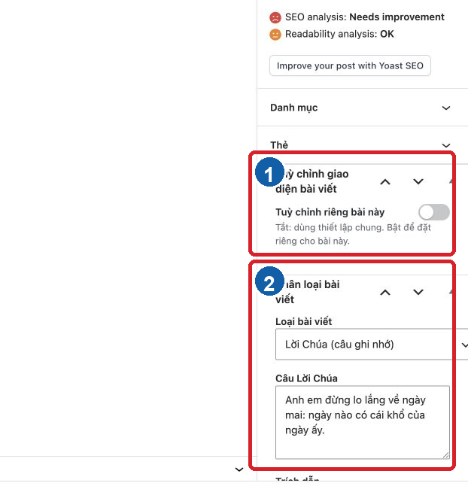
Hình 20.03 Công tắc tùy chỉnh riêng và loại bài viết trong bảng cài đặt.
Cần nhớ — Mặc định công tắc tắt; bài nhận bố cục chung ở Chương 15.
Tránh — Không bật cho mọi bài vì sẽ làm thay đổi chung sau này không còn đồng bộ.
Nếu chưa đúng — Nếu các trường không xuất hiện, bật công tắc rồi chờ giao diện cập nhật; không lưu nếu chưa có giá trị đã duyệt.

Bài 20.04 Chọn thanh bên và các thành phần hiển thị
QUẢN LÝ / KỸ THUẬT · ● CẨN THẬN
Mục tiêu — Đặt ngoại lệ cho thanh bên, hình đại diện, menu điều hướng, tiêu đề, tác giả, ngày và lượt xem của một bài.
Chuẩn bị — Tùy chỉnh riêng đã bật; biết nội dung nào cần giữ và widget ở thanh bên.
Thực hiện
1. Chọn vị trí thanh bên hoặc không dùng thanh bên.
2. Bật/tắt Hình đại diện và Menu điều hướng theo thiết kế. Trường Menu điều hướng là breadcrumb của bài.
3. Bật/tắt tiêu đề, tác giả, ngày và lượt xem theo nhu cầu biên tập.
4. Xem trước bài thường và, nếu liên quan, trình phát hoặc thẻ Lời Chúa ở đầu bài.
5. Cập nhật rồi kiểm tra trên điện thoại.
Dùng Hình 20.03. Nhãn 1 là công tắc; các trường chi tiết xuất hiện khi bật.
Cần nhớ — Tắt ảnh ở đầu bài không nhất thiết gỡ ảnh khỏi danh sách chuyên mục hoặc chia sẻ mạng xã hội.
Tránh — Không tắt tiêu đề nếu không có tiêu đề thay thế rõ ràng trong nội dung.
Nếu chưa đúng — Nếu widget biến mất, kiểm tra lựa chọn thanh bên và vùng Bài Viết Chi Tiết trong Chương 18.

Bài 20.05 Trở về bố cục chung của bài viết
QUẢN LÝ / KỸ THUẬT · ● AN TOÀN
Mục tiêu — Gỡ ngoại lệ để bài nhận cấu hình chung.
Chuẩn bị — Ghi lại giá trị riêng hiện tại và kiểm tra bố cục chung đúng.
Thực hiện
1. Mở Tuỳ chỉnh giao diện bài viết.
2. Tắt Tuỳ chỉnh riêng bài này.
3. Xem trước nếu WordPress cho phép trước khi lưu.
4. Cập nhật, tải lại bài và so sánh với bài khác dùng mặc định.
Dùng Hình 20.03. Nhãn 1 chỉ công tắc cần tắt.
Cần nhớ — Giá trị cũ có thể vẫn được lưu nhưng không có hiệu lực; kiểm tra kỹ trước khi bật lại.
Tránh — Không tắt nếu bài có yêu cầu pháp lý hoặc trình bày đặc biệt phụ thuộc bố cục riêng.
Nếu chưa đúng — Nếu bài chưa về mặc định, kiểm tra bộ nhớ đệm và chắc chắn đã cập nhật đúng bài.

Bài 20.06 Hiểu và kiểm tra số lượt xem WP PostViews
NÊN BIẾT · ● AN TOÀN
Mục tiêu — Hiểu nguồn số lượt xem và kiểm tra hiển thị mà không chỉnh dữ liệu đếm.
Chuẩn bị — Plugin WP-PostViews đang bật; có bài công khai để kiểm tra.
Thực hiện
1. Mở danh sách hoặc bài có hiển thị lượt xem.
2. Tải trang một lần và ghi số hiện tại; cơ chế có thể không tăng ngay do bộ nhớ đệm hoặc cấu hình loại trừ quản trị viên.
3. Kiểm tra bố cục chuyên mục/bài và widget có bật hiển thị lượt xem.
4. Xem WP-PostViews là thành phần bắt buộc của theme; không tắt để chẩn đoán nhanh trên website thật.
Hình 01.01 cho thấy số lượt xem trong danh sách và widget bài xem nhiều.
Cần nhớ — Lượt xem không phải số người duy nhất và không nên dùng riêng để đánh giá chất lượng nội dung.
Tránh — Không sửa trực tiếp số đếm hoặc cài thêm plugin đếm khác khi chưa đánh giá xung đột.
Nếu chưa đúng — Nếu mọi số biến mất, kiểm tra plugin đang bật, các tùy chọn hiển thị và nhật ký lỗi; báo kỹ thuật trước khi kích hoạt lại hoặc cài lại.

Phần 9 Tài khoản và quyền sử dụng

Chương 21 Tài khoản cá nhân

Bài 21.01 Mở Hồ sơ cá nhân
BẮT BUỘC · ● AN TOÀN
Mục tiêu — Xem và cập nhật thông tin của chính tài khoản đang đăng nhập.
Chuẩn bị — Đăng nhập bằng tài khoản cá nhân, không dùng tài khoản chung.
Thực hiện
1. Chọn Hồ sơ ở menu bên trái hoặc mở tên tài khoản góc trên phải rồi chọn Chỉnh sửa hồ sơ.
2. Kiểm tra đúng tên người dùng; tên người dùng thường không đổi tại đây.
3. Cuộn qua các nhóm màu quản trị, tên, liên hệ, tiểu sử và mật khẩu.
4. Không lưu nếu chỉ xem.
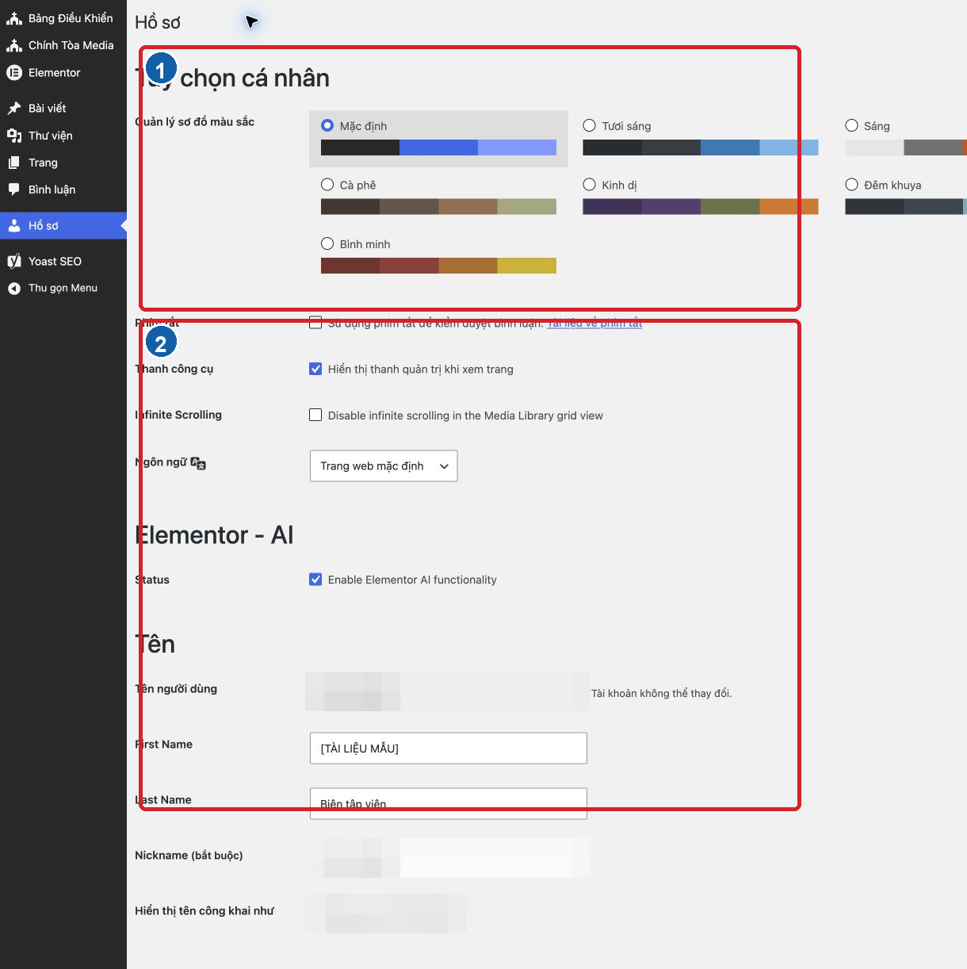
Hình 21.01 Tùy chọn cá nhân và thông tin cơ bản; dữ liệu riêng đã được che.
Cần nhớ — Biên tập viên chỉ nên cập nhật hồ sơ của mình; Quản lý người dùng khác thuộc Chương 22.
Tránh — Không điền thông tin cá nhân không cần thiết hoặc công khai email riêng trong tiểu sử.
Nếu chưa đúng — Nếu menu Hồ sơ không xuất hiện, mở menu tài khoản trên thanh trên; nếu vẫn không có, báo Quản lý kiểm tra quyền.

Bài 21.02 Cập nhật tên hiển thị và thông tin cơ bản
NÊN BIẾT · ● AN TOÀN
Mục tiêu — Hiển thị tên tác giả thống nhất mà không đổi tên đăng nhập.
Chuẩn bị — Biết tên hiển thị được duyệt và nội dung nào sẽ công khai ngoài website.
Thực hiện
1. Nhập Tên, Họ và Tên hiển thị công khai theo quy ước.
2. Kiểm tra Biệt danh nếu danh sách tên hiển thị dùng giá trị này.
3. Chỉ nhập website/tiểu sử khi cần và không có dữ liệu riêng.
4. Chọn Cập nhật hồ sơ và mở một bài của tác giả để kiểm tra tên.
Dùng Hình 21.01. Nhãn 2 bao quanh nhóm thông tin tên và liên hệ.
Cần nhớ — Tên hiển thị có thể xuất hiện trên bài, trang tác giả, nguồn RSS và kết quả tìm kiếm.
Tránh — Không dùng email hoặc tên người dùng làm tên hiển thị công khai.
Nếu chưa đúng — Nếu tên cũ còn hiện, kiểm tra bài có hiển thị tác giả khác hoặc bộ nhớ đệm; không tạo tài khoản mới.

Bài 21.03 Đổi mật khẩu an toàn
BẮT BUỘC · ● CẨN THẬN
Mục tiêu — Tạo mật khẩu mạnh và kết thúc rủi ro từ mật khẩu cũ.
Chuẩn bị — Có trình quản lý mật khẩu và thiết bị cá nhân an toàn.
Thực hiện
1. Trong Hồ sơ, cuộn đến Quản lý tài khoản.
2. Chọn Đặt mật khẩu mới; giữ mật khẩu mạnh WordPress tạo hoặc tạo chuỗi dài, duy nhất.
3. Lưu mật khẩu vào trình quản lý mật khẩu trước khi cập nhật.
4. Chọn Cập nhật hồ sơ, đăng xuất và đăng nhập lại để kiểm tra.
5. Nếu nghi ngờ lộ tài khoản, yêu cầu Quản lý đăng xuất các phiên khác.
Phần quản lý mật khẩu nằm thấp hơn các trường trong Hình 21.01; không chụp hoặc ghi mật khẩu vào tài liệu.
Cần nhớ — Mật khẩu dài quan trọng hơn thay đổi ký tự dễ đoán; không tái sử dụng mật khẩu email.
Tránh — Không gửi mật khẩu mới qua tin nhắn hoặc ghi trong tài liệu chung.
Nếu chưa đúng — Nếu không đăng nhập được sau đổi, dùng quy trình quên mật khẩu và liên hệ Quản lý; không thử lặp nhiều lần gây khóa.

Bài 21.04 Xử lý khi quên mật khẩu
BẮT BUỘC · ● AN TOÀN
Mục tiêu — Yêu cầu liên kết đặt lại mật khẩu qua email của chính tài khoản.
Chuẩn bị — Có quyền truy cập email đã đăng ký và đang ở đúng tên miền website.
Thực hiện
1. Ở màn hình đăng nhập, chọn Bạn quên mật khẩu?.
2. Nhập tên người dùng hoặc email rồi chọn Lấy mật khẩu mới.
3. Kiểm tra hộp thư đến và thư rác; mở liên kết đặt lại gần nhất.
4. Tạo mật khẩu mới, lưu trong trình quản lý mật khẩu và đăng nhập.
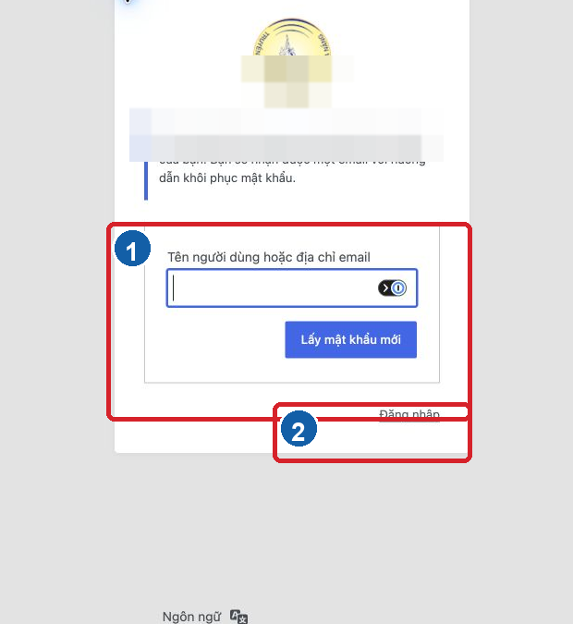
Hình 21.04 Trường tài khoản và nút yêu cầu mật khẩu mới.
Cần nhớ — Liên kết đặt lại có thời hạn và chỉ nên dùng liên kết mới nhất.
Tránh — Không gửi ảnh chụp email có đường dẫn đặt lại cho người khác.
Nếu chưa đúng — Nếu không nhận email sau vài phút, kiểm tra thư rác và địa chỉ tài khoản; nhờ Quản lý đặt mật khẩu mới qua kênh an toàn, không tạo tài khoản trùng.

Bài 21.05 Đăng xuất khỏi máy dùng chung
BẮT BUỘC · ● AN TOÀN
Mục tiêu — Kết thúc phiên và xóa dấu vết đăng nhập trên thiết bị không thuộc cá nhân.
Chuẩn bị — Đã lưu nội dung và đóng các tab chứa thông tin riêng.
Thực hiện
1. Chọn tên tài khoản ở góc trên phải rồi Đăng xuất.
2. Xóa mật khẩu đã lưu của tên miền khỏi trình duyệt nếu đã vô tình lưu.
3. Đóng cửa sổ trình duyệt; với máy công cộng, xóa dữ liệu phiên hoặc dùng cửa sổ riêng tư từ đầu.
4. Mở lại /wp-admin/ để chắc chắn WordPress yêu cầu đăng nhập.
Dùng Hình 01.04 để xác định menu tài khoản.
Cần nhớ — Đăng xuất WordPress không tự xóa tệp đã tải về máy.
Tránh — Không để trình duyệt đồng bộ mật khẩu tài khoản công việc vào hồ sơ cá nhân không được phép.
Nếu chưa đúng — Đổi mật khẩu từ thiết bị an toàn và nhờ Quản lý đăng xuất các phiên khác nếu nghi ngờ phiên vẫn còn.

Chương 22 Quản lý người dùng

Bài 22.01 Hiểu quyền Biên tập viên và Quản lý
QUẢN LÝ / KỸ THUẬT · ● CẨN THẬN
Mục tiêu — Cấp mức quyền tối thiểu phù hợp với nhiệm vụ.
Chuẩn bị — Có mô tả công việc, thời hạn truy cập và người phê duyệt.
Thực hiện
1. Dùng Biên tập viên cho người cần tạo, sửa, đăng và quản lý bài/trang/media, kể cả nội dung của người khác.
2. Dùng Quản lý chỉ cho người chịu trách nhiệm cấu hình, người dùng, plugin, theme và hệ thống.
3. Kiểm tra bằng tài khoản vai trò thật; Bảng Điều Khiển tùy chỉnh có thể hiển thị lối tắt mà quyền vẫn từ chối.
4. Rà soát quyền khi nhiệm vụ kết thúc.
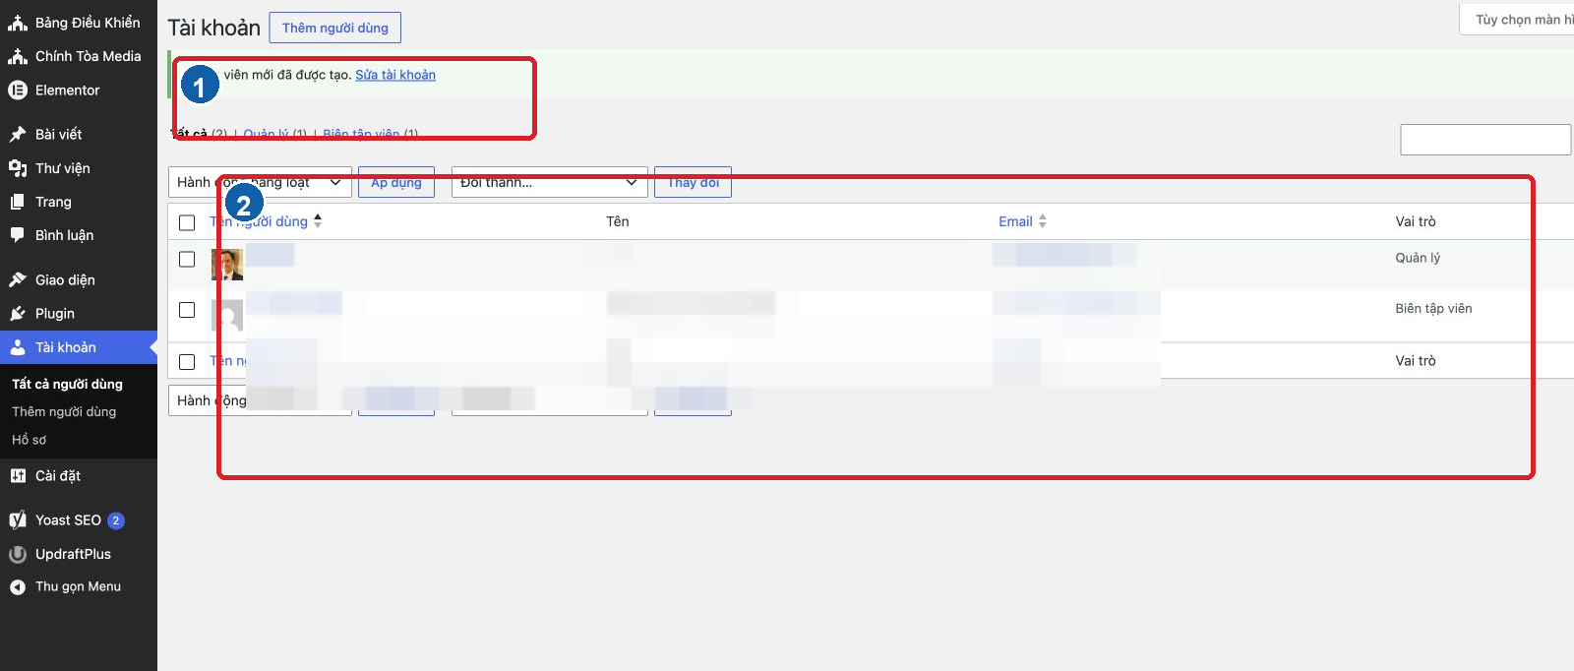
Hình 22.01 Danh sách tài khoản, vai trò và số bài; dữ liệu riêng đã được che.
Cần nhớ — Biên tập viên trên môi trường kiểm chứng bị từ chối ở Menu và Thiết lập giao diện dù có lối tắt trên bảng điều khiển.
Tránh — Không cấp Quản lý để khắc phục một lỗi giao diện hoặc nút bị ẩn.
Nếu chưa đúng — Kiểm tra vai trò trong Thành viên/Tài khoản, plugin phân quyền và nhật ký; không chia sẻ tài khoản khác làm giải pháp tạm.

Bài 22.02 Tạo tài khoản Biên tập viên
QUẢN LÝ / KỸ THUẬT · ● CẨN THẬN
Mục tiêu — Tạo tài khoản cá nhân cho người làm nội dung.
Chuẩn bị — Có tên người dùng, email công việc, tên hiển thị, vai trò và xác nhận của người phụ trách.
Thực hiện
1. Mở Tài khoản/Thành viên → Thêm mới theo nhãn đang hiển thị.
2. Nhập tên người dùng không trùng, email đúng và tên hiển thị.
3. Giữ mật khẩu mạnh; chọn gửi email thông báo chỉ khi hệ thống email đã cấu hình và địa chỉ người nhận đúng.
4. Chọn vai trò Biên tập viên.
5. Tạo tài khoản, kiểm tra trong danh sách và yêu cầu đổi mật khẩu ở lần đầu.
Dùng Hình 22.01. Nhãn 1 là nút thêm; nhãn 2 là danh sách kiểm tra kết quả.
Cần nhớ — Tài khoản mẫu dùng để kiểm chứng tài liệu phải có tiền tố rõ và được xóa sau nghiệm thu.
Tránh — Không dùng email giả trên website thật và không gửi mật khẩu qua kênh không an toàn.
Nếu chưa đúng — Nếu tên người dùng/email đã tồn tại, tìm tài khoản cũ và xác minh danh tính trước khi tạo tên khác.

Bài 22.03 Đổi vai trò người dùng
QUẢN LÝ / KỸ THUẬT · ● KHÔNG TỰ THAY ĐỔI
Mục tiêu — Thay quyền chỉ khi nhiệm vụ và phê duyệt thay đổi.
Chuẩn bị — Có yêu cầu bằng văn bản, danh sách quyền cần thiết và kế hoạch thu hồi.
Thực hiện
1. Xác minh đúng người, đúng tài khoản và vai trò hiện tại.
2. Đánh giá quyền của vai trò mới; đặc biệt Quản lý có thể thay đổi toàn hệ thống.
3. Đổi một tài khoản, lưu và kiểm tra đăng nhập/quyền bằng chính tài khoản đó.
4. Ghi thời gian, người duyệt và ngày rà soát; hạ quyền khi nhiệm vụ kết thúc.
Dùng Hình 22.01 để xác định cột vai trò; không thực hành đổi quyền trên tài khoản thật.
Cần nhớ — Không được hạ quyền tài khoản Quản lý cuối cùng nếu chưa chắc còn cách quản trị hệ thống.
Tránh — Không cấp Quản lý tạm thời rồi quên thu hồi.
Nếu chưa đúng — Nếu mất quyền truy cập, dùng tài khoản Quản lý còn lại hoặc quy trình kỹ thuật; không chỉnh trực tiếp cơ sở dữ liệu khi chưa có sao lưu.
Dừng lại — Nếu chưa xác minh đúng người dùng hoặc vai trò, dừng trước khi lưu hay xóa; đối chiếu tên người dùng, email và người chịu trách nhiệm tài khoản.

Bài 22.04 Xóa tài khoản và xử lý nội dung của tài khoản
QUẢN LÝ / KỸ THUẬT · ● KHÔNG TỰ THAY ĐỔI
Mục tiêu — Thu hồi tài khoản mà không xóa nhầm bài/trang do người đó tạo.
Chuẩn bị — Có xác nhận nghỉ/quyền kết thúc, đã kiểm tra nội dung, bản nháp và người nhận chuyển giao.
Thực hiện
1. Mở danh sách người dùng, kiểm tra vai trò và cột số bài.
2. Trước khi xóa, xuất hoặc liệt kê bản nháp, trang và media liên quan nếu quy trình cần.
3. Chọn xóa đúng tài khoản.
4. Ở màn hình xử lý nội dung, chọn Gán tất cả nội dung cho một tài khoản Quản lý/biên tập phù hợp; không chọn xóa toàn bộ nội dung trừ khi đã duyệt riêng.
5. Hoàn tất, kiểm tra bài/trang và đăng nhập cũ không còn hiệu lực.
Dùng Hình 22.01 để kiểm tra tài khoản và số bài trước khi xóa.
Cần nhớ — Xóa tài khoản là thao tác khó hoàn tác; cần xác nhận ngay trước hành động.
Tránh — Không chọn Xóa tất cả nội dung chỉ vì tài khoản là tài khoản mẫu nếu chưa xác nhận không sở hữu nội dung thật.
Nếu chưa đúng — Nếu nội dung biến mất, dừng thao tác, kiểm tra Thùng rác và bản sao lưu; báo kỹ thuật với ID tài khoản, thời điểm và lựa chọn đã dùng.
Dừng lại — Nếu chưa xác minh đúng người dùng hoặc vai trò, dừng trước khi lưu hay xóa; đối chiếu tên người dùng, email và người chịu trách nhiệm tài khoản.

Bài 22.05 Không chia sẻ tài khoản Quản lý
BẮT BUỘC · ● KHÔNG TỰ THAY ĐỔI
Mục tiêu — Giữ trách nhiệm cá nhân và giảm phạm vi sự cố bảo mật.
Chuẩn bị — Mỗi người cần truy cập đã có hoặc có thể được tạo tài khoản riêng.
Thực hiện
1. Không gửi tên đăng nhập/mật khẩu Quản lý qua chat, email hoặc tài liệu.
2. Tạo tài khoản riêng với quyền tối thiểu và thời hạn phù hợp.
3. Khi cần hỗ trợ, dùng cơ chế truy cập tạm do kỹ thuật quản lý và thu hồi sau khi xong.
4. Đổi mật khẩu, đăng xuất các phiên và rà soát người dùng nếu đã lỡ chia sẻ.
Cần nhớ — Tài khoản Quản lý có thể cài mã, đổi người dùng và xóa dữ liệu; rủi ro cao hơn tài khoản nội dung.
Tránh — Không dùng một tài khoản admin chung cho cả nhóm nếu có thể tạo tài khoản cá nhân.
Nếu chưa đúng — Nếu nghi ngờ lộ tài khoản, đổi mật khẩu ngay, đăng xuất các phiên, kiểm tra tài khoản lạ và nhật ký với kỹ thuật.
Dừng lại — Nếu chưa xác minh đúng người dùng hoặc vai trò, dừng trước khi lưu hay xóa; đối chiếu tên người dùng, email và người chịu trách nhiệm tài khoản.

Phần 10 Xử lý vấn đề thường gặp

Chương 23 Lỗi nội dung và hiển thị

Bài 23.01 Đăng bài nhưng chưa thấy ngoài website
BẮT BUỘC · ● AN TOÀN
Mục tiêu — Kiểm tra lần lượt trạng thái, URL, thời gian, chuyên mục và bộ nhớ đệm.
Chuẩn bị — Giữ tab Gutenberg mở và không tạo bài mới trùng nội dung.
Thực hiện
1. Kiểm tra Trạng thái là Đã xuất bản, không phải Bản nháp, Chờ duyệt hoặc Đã lên lịch.
2. Chọn Xem bài viết để mở đúng URL; không chỉ tìm ở trang chủ.
3. Kiểm tra ngày xuất bản không nằm trong tương lai và bài được gán đúng chuyên mục.
4. Tải lại trang, thử cửa sổ riêng tư và kiểm tra trang chuyên mục.
5. Nếu URL mở được nhưng trang chủ không có, kiểm tra giới hạn/nguồn khối theo Chương 15.
Dùng Hình 02.01 để kiểm tra trạng thái và Hình 03.01 để đối chiếu danh sách.
Cần nhớ — Trang chủ có thể chỉ lấy một số bài mới nhất của chuyên mục, nên bài đã xuất bản không nhất thiết luôn nằm ở khối mong muốn.
Tránh — Không đăng lại bản sao của cùng bài.
Nếu chưa đúng — Ghi URL bài, trạng thái, ngày giờ, chuyên mục và khối mong đợi rồi gửi kỹ thuật nếu bài mở trực tiếp nhưng không vào đúng danh sách.

Bài 23.02 Bài hẹn giờ chưa được đăng
NÊN BIẾT · ● CẨN THẬN
Mục tiêu — Xử lý bài quá thời gian nhưng vẫn ở trạng thái hẹn.
Chuẩn bị — Biết giờ dự kiến theo giờ Việt Nam và không tự đổi múi giờ website.
Thực hiện
1. Trong danh sách, kiểm tra trạng thái Đã lên lịch hoặc Bỏ lỡ lịch đăng và thời gian.
2. Xác nhận Cài đặt → Tổng quan đang dùng múi giờ Ho Chi Minh.
3. Mở bài, kiểm tra ngày giờ và lưu lại nếu chỉ sai thời gian.
4. Nếu Bỏ lỡ lịch đăng, báo kỹ thuật kiểm tra WP-Cron, lưu lượng truy cập và tác vụ hệ thống.
5. Chỉ đăng thủ công ngay khi người phụ trách nội dung đồng ý.
Dùng Hình 02.01; trường Xuất bản nằm trong bảng trạng thái.
Cần nhớ — Đổi múi giờ có thể làm nhiều bài hẹn khác sai theo.
Tránh — Không cài plugin sửa missed schedule ngay trên website thật mà chưa chẩn đoán.
Nếu chưa đúng — Gửi kỹ thuật URL/ID bài, thời gian dự kiến, trạng thái, múi giờ và thời điểm phát hiện.

Bài 23.03 Bài nằm sai chuyên mục
BẮT BUỘC · ● AN TOÀN
Mục tiêu — Sửa chuyên mục và kiểm tra các vị trí dùng nguồn chuyên mục.
Chuẩn bị — Biết chuyên mục đúng và bài có thể xuất hiện ở menu, widget hoặc khối nào.
Thực hiện
1. Mở bài, hộp Danh mục và bỏ dấu ở mục sai.
2. Đánh dấu mục đúng; giữ chuyên mục mặc định chỉ khi quy trình yêu cầu.
3. Chọn Cập nhật.
4. Kiểm tra trang chuyên mục cũ, trang chuyên mục mới, khối trang chủ và widget liên quan.
Dùng Hình 05.03.
Cần nhớ — Bộ nhớ đệm có thể làm trang chuyên mục cũ còn hiển thị bài một thời gian.
Tránh — Không xóa và tạo lại bài để đổi chuyên mục.
Nếu chưa đúng — Kiểm tra khối trang chủ có nguồn riêng hoặc bài đang được chọn cố định; báo Quản lý nếu nguồn hiển thị không chỉ dựa chuyên mục.

Bài 23.04 Ảnh đại diện không hiện
BẮT BUỘC · ● AN TOÀN
Mục tiêu — Xác định ảnh chưa đặt, bị tắt trong bố cục hoặc không được mẫu sử dụng.
Chuẩn bị — Mở bài và trang công khai bị thiếu ảnh.
Thực hiện
1. Kiểm tra bảng Ảnh đại diện có ảnh thu nhỏ.
2. Mở ảnh trong Thư viện, xác nhận tệp còn tồn tại và mở được.
3. Kiểm tra tùy chỉnh bài, chuyên mục và bố cục chung có bật hiển thị ảnh.
4. Kiểm tra mẫu khối/widget có dùng ảnh hay không.
5. Tải lại không dùng bộ nhớ đệm.
Dùng Hình 05.02 để đặt ảnh và Hình 20.03 để kiểm tra bố cục riêng.
Cần nhớ — Ảnh trong thân bài và ảnh đại diện là hai vị trí độc lập.
Tránh — Không chèn ảnh vào đầu thân bài chỉ để thay cho ảnh đại diện khi chưa biết bố cục.
Nếu chưa đúng — Thử một ảnh mẫu đã biết hoạt động trên bản nháp; nếu mọi ảnh đều mất, báo kỹ thuật kiểm tra theme và kích thước ảnh.

Bài 23.05 Ảnh bị méo mờ hoặc sai tỷ lệ
BẮT BUỘC · ● AN TOÀN
Mục tiêu — Phân biệt lỗi tệp nguồn, kích thước chọn và CSS hiển thị.
Chuẩn bị — Có tệp gốc và biết vị trí ảnh bị lỗi.
Thực hiện
1. Mở tệp gốc ở 100%; nếu đã mờ, cần nguồn tốt hơn.
2. Trong chi tiết Media, kiểm tra kích thước điểm ảnh và tỷ lệ.
3. Trong khối ảnh, chọn kích thước lớn phù hợp và giữ khóa tỷ lệ.
4. Nếu chỉ một mẫu danh sách bị cắt, dùng ảnh đúng tỷ lệ hoặc chỉnh tiêu điểm nếu theme hỗ trợ.
5. Nếu mọi ảnh bị kéo méo, báo kỹ thuật kiểm tra CSS.
Dùng Hình 10.04 để đọc kích thước tệp.
Cần nhớ — Cắt ảnh để lấp đầy khung khác với kéo méo; việc cắt có thể là chủ ý của mẫu.
Tránh — Không phóng ảnh nhỏ hoặc sửa cả thư viện khi lỗi chỉ ở một mẫu.
Nếu chưa đúng — Gửi kỹ thuật URL trang, tên tệp, kích thước gốc, ảnh chụp và trình duyệt/thiết bị.

Bài 23.06 Không tải được ảnh
BẮT BUỘC · ● CẨN THẬN
Mục tiêu — Xử lý lỗi tải ảnh mà không thay đổi cấu hình máy chủ.
Chuẩn bị — Giữ tệp gốc và đọc thông báo lỗi đầy đủ.
Thực hiện
1. Kiểm tra mạng bằng cách mở trang quản trị khác.
2. Kiểm tra tệp là JPEG, PNG hoặc WebP, tên không có ký tự lạ và mở được trên máy.
3. Giảm kích thước/dung lượng hợp lý rồi thử tải một lần.
4. Thử cửa sổ riêng tư hoặc trình duyệt khác để loại trừ tiện ích mở rộng.
5. Nếu vẫn lỗi, gửi thông báo, tên tệp, dung lượng, kích thước và thời điểm cho kỹ thuật.
Dùng Hình 10.02 để xác định vùng tải tệp.
Cần nhớ — Giới hạn dung lượng và quyền ghi thư mục là cấu hình kỹ thuật, không sửa trong WordPress để chữa nhanh.
Tránh — Không đổi phần đuôi của tệp và không cài plugin cho phép loại tệp lạ.
Nếu chưa đúng — Kỹ thuật kiểm tra giới hạn PHP, dung lượng đĩa, quyền thư mục uploads và nhật ký lỗi.

Bài 23.07 Nội dung bị lệch sau khi dán từ Word hoặc website khác
NÊN BIẾT · ● AN TOÀN
Mục tiêu — Loại bỏ định dạng ẩn làm chữ, khoảng cách hoặc danh sách không thống nhất.
Chuẩn bị — Giữ bản gốc ở nơi khác và đang làm trên bản nháp.
Thực hiện
1. Hoàn tác ngay nếu vừa dán và bố cục bị sai.
2. Dán lại dưới dạng văn bản thuần bằng Cmd/Ctrl+Shift+V nếu trình duyệt hỗ trợ.
3. Tạo tiêu đề, danh sách, liên kết và in đậm bằng công cụ Gutenberg.
4. Mở Chế độ xem danh sách để xóa các khối rỗng hoặc nhóm lạ.
5. Xem trước trên điện thoại.
Dùng Hình 04.03 để định dạng lại bằng thanh công cụ Gutenberg.
Cần nhớ — Gutenberg có thể chuyển HTML sạch thành khối tốt, nhưng CSS inline và bảng phức tạp dễ gây lỗi.
Tránh — Không chuyển sang trình sửa mã để xóa ngẫu nhiên thẻ HTML khi chưa hiểu cấu trúc.
Nếu chưa đúng — Sao chép văn bản sang trình soạn thảo thuần, xóa khối lỗi và chèn lại từng phần; báo kỹ thuật với bảng hoặc nhúng phức tạp.

Bài 23.08 Lỡ xóa bài viết hoặc trang mẫu
BẮT BUỘC · ● AN TOÀN
Mục tiêu — Khôi phục nội dung còn trong Thùng rác.
Chuẩn bị — Biết đó là Bài viết hay Trang và chưa chọn xóa vĩnh viễn.
Thực hiện
1. Mở danh sách đúng loại nội dung và chọn Thùng rác.
2. Tìm tiêu đề, rê chuột và chọn Khôi phục.
3. Trở về Tất cả, mở nội dung và kiểm tra trạng thái, chuyên mục, ảnh, đường dẫn.
4. Nếu từng công khai, kiểm tra URL; nếu là trang hệ thống, kiểm tra cấu hình/menu.
Dùng Hình 03.01 hoặc Hình 11.02 để nhận biết liên kết trạng thái trên danh sách.
Cần nhớ — Nếu đã xóa vĩnh viễn, quy trình này không áp dụng.
Tránh — Không tạo bản mới có cùng đường dẫn trước khi tìm trong Thùng rác.
Nếu chưa đúng — Không thấy trong Thùng rác thì ghi tiêu đề/URL/thời gian và báo kỹ thuật kiểm tra bản sao lưu.

Bài 23.09 Không tìm thấy nút hoặc bảng cài đặt
BẮT BUỘC · ● AN TOÀN
Mục tiêu — Tìm lại điều khiển bị đóng, thu gọn hoặc ẩn do quyền.
Chuẩn bị — Biết nút thuộc màn hình nào và vai trò nào được phép dùng.
Thực hiện
1. Mở bảng cài đặt bằng biểu tượng ở góc trên phải và chọn đúng thẻ Bài viết/Trang hoặc Khối.
2. Cuộn cột bên phải và mở mũi tên của hộp đang thu gọn.
3. Mở Tùy chọn hoặc Tùy chọn hiển thị để bật bảng nếu phiên bản có lựa chọn.
4. Kiểm tra loại nội dung và loại bài; trường riêng chỉ hiện trong đúng ngữ cảnh.
5. Kiểm tra quyền; Biên tập viên không truy cập menu/theme settings dù lối tắt có thể hiện.
Hình 04.01 cho thấy cột cài đặt; Hình 02.03 cho thấy trường hợp bị từ chối quyền.
Cần nhớ — Giao diện có thể thay đổi nhẹ theo độ rộng màn hình và phiên bản.
Tránh — Không đổi vai trò hoặc cài plugin chỉ để làm một bảng xuất hiện.
Nếu chưa đúng — Gửi ảnh toàn màn hình, URL quản trị, vai trò và phiên bản trình duyệt cho Quản lý/kỹ thuật.

Chương 24 Lỗi giao diện và truy cập

Bài 24.01 Menu đã lưu nhưng ngoài website chưa đổi
QUẢN LÝ / KỸ THUẬT · ● CẨN THẬN
Mục tiêu — Kiểm tra đúng menu, vị trí, thao tác lưu và bộ nhớ đệm.
Chuẩn bị — Có ảnh cấu trúc menu mong đợi và URL trang công khai.
Thực hiện
1. Mở Giao diện → Menu, xác nhận đang chỉnh Menu 1.
2. Kiểm tra mục mới/thứ tự trong cấu trúc và thông báo Menu đã được cập nhật.
3. Kiểm tra vị trí Menu Chính vẫn được đánh dấu.
4. Tải lại không dùng bộ nhớ đệm và thử cửa sổ riêng tư/điện thoại.
5. Nếu vẫn sai, kiểm tra theme/template có dùng menu khác ở trang đang xem.
Dùng Hình 17.01; nhãn 2 là cấu trúc và nhãn 3 là vị trí.
Cần nhớ — Không lưu nhiều menu liên tiếp khi chưa biết menu nào là menu công khai.
Tránh — Không xóa menu và tạo lại như bước chẩn đoán đầu tiên.
Nếu chưa đúng — Hoàn nguyên cấu trúc cũ và gửi kỹ thuật tên menu, vị trí, URL, ảnh quản trị/công khai và thời điểm.

Bài 24.02 Khối trang chủ không có bài để hiển thị
QUẢN LÝ / KỸ THUẬT · ● CẨN THẬN
Mục tiêu — Kiểm tra nguồn, trạng thái bài, giới hạn và loại dữ liệu của khối.
Chuẩn bị — Biết tên khối và chuyên mục/tiêu chí nguồn đã cấu hình.
Thực hiện
1. Mở khối trong Thiết lập giao diện → Trang chủ & Bài viết và ghi nguồn, số lượng, mẫu.
2. Mở danh sách bài, lọc theo nguồn; xác nhận có bài Đã xuất bản và ngày không ở tương lai.
3. Kiểm tra bài có ảnh/loại đặc biệt nếu mẫu yêu cầu.
4. Kiểm tra khối đang bật và không có giới hạn loại bỏ tất cả bài.
5. Chỉ đổi một điều kiện trên bản thử; hoàn nguyên sau khi xác định nguyên nhân.
Dùng Hình 15.01 để đối chiếu cấu hình khối.
Cần nhớ — Khối 5 phút và khối video/audio cần metadata đúng, không chỉ chuyên mục đúng.
Tránh — Không thêm bài rác chỉ để làm khối hết trống.
Nếu chưa đúng — Gửi tên khối, mẫu, nguồn, ID bài thử và kết quả lọc cho kỹ thuật.

Bài 24.03 Widget không hiện đúng khu vực
QUẢN LÝ / KỸ THUẬT · ● CẨN THẬN
Mục tiêu — Đối chiếu vùng widget, lựa chọn thanh bên và cấu hình trang.
Chuẩn bị — Biết trang đang xem là Trang Chủ, Chuyên Mục hay Bài Viết Chi Tiết.
Thực hiện
1. Trong Giao diện → Widget, tìm widget và vùng đang chứa.
2. Kiểm tra đúng vùng với loại trang.
3. Kiểm tra bố cục chung hoặc bố cục riêng có bật thanh bên và chọn đúng phía.
4. Mở widget, kiểm tra đã lưu và nguồn có dữ liệu.
5. Tải lại trang riêng tư; hoàn nguyên nếu widget bị kéo nhầm.
Dùng Hình 18.01 để đối chiếu ba vùng widget.
Cần nhớ — Widget tồn tại trong vùng nhưng thanh bên tắt thì không hiển thị.
Tránh — Không tạo bản widget thứ hai trước khi tìm trong mọi vùng và Tiện ích không sử dụng.
Nếu chưa đúng — Gửi tên widget, vùng, URL trang, lựa chọn thanh bên và ảnh màn hình cho kỹ thuật.

Bài 24.04 Video hoặc audio không phát
NÊN BIẾT · ● CẨN THẬN
Mục tiêu — Phân biệt URL sai, quyền nhúng, trình duyệt và lỗi theme.
Chuẩn bị — Có URL nguồn và bài xem trước/công khai.
Thực hiện
1. Mở URL nguồn trong cửa sổ riêng tư; kiểm tra nội dung công khai và còn tồn tại.
2. Kiểm tra bài chọn Video (audio) Lời Chúa và URL nằm trong Link video/audio.
3. Thử trình duyệt/thiết bị khác, tắt chặn nội dung chỉ để kiểm tra cục bộ.
4. Kiểm tra chủ sở hữu có cho phép nhúng và có giới hạn quốc gia/tuổi không.
5. Nếu mọi URL cùng nền tảng lỗi, báo kỹ thuật kiểm tra tích hợp/theme.
Dùng Hình 19.05.
Cần nhớ — Tự động phát có thể bị trình duyệt chặn; người dùng vẫn phải bấm nút phát.
Tránh — Không dán iframe hoặc script lạ vào bài để vượt chặn.
Nếu chưa đúng — Gửi URL nguồn, URL bài, trình duyệt, thông báo trong trình phát và ảnh chụp cho kỹ thuật.

Bài 24.05 Không đăng nhập được
BẮT BUỘC · ● AN TOÀN
Mục tiêu — Xử lý lỗi đăng nhập mà không làm lộ hoặc khóa tài khoản.
Chuẩn bị — Đang ở đúng tên miền và biết tên người dùng hoặc email của mình.
Thực hiện
1. Kiểm tra Caps Lock, bố cục bàn phím, khoảng trắng và trình quản lý mật khẩu đang chọn đúng website.
2. Tải lại trang đăng nhập; thử cửa sổ riêng tư nếu cookie bị lỗi.
3. Dùng Bạn quên mật khẩu? một lần và kiểm tra email.
4. Nếu trang báo cookie bị chặn, cho phép cookie cho đúng tên miền, tải lại rồi thử lại.
5. Nếu tài khoản bị khóa hoặc không nhận email, liên hệ Quản lý; không dùng tài khoản người khác.
Hình 01.02 là màn hình đăng nhập; Hình 21.04 là quy trình lấy lại mật khẩu.
Cần nhớ — Nhiều lần thử sai có thể kích hoạt cơ chế bảo vệ của máy chủ hoặc plugin.
Tránh — Không gửi mật khẩu hiện tại cho Quản lý để nhờ thử hộ.
Nếu chưa đúng — Gửi tên người dùng, thời điểm, thông báo lỗi và trình duyệt; không gửi mật khẩu hoặc liên kết đặt lại.

Bài 24.06 Khi nào cần dừng thao tác và liên hệ kỹ thuật
BẮT BUỘC · ● KHÔNG TỰ THAY ĐỔI
Mục tiêu — Ngăn một lỗi nhỏ trở thành mất dữ liệu hoặc gián đoạn toàn website.
Chuẩn bị — Biết kênh liên hệ và mẫu bàn giao ở Phụ lục E.04.
Thực hiện
1. Dừng ngay khi website trắng, lỗi 500, đăng nhập hàng loạt thất bại, nội dung biến mất, mã lạ xuất hiện hoặc có dấu hiệu bị xâm nhập.
2. Không bấm lưu thêm, không cập nhật plugin/theme, không khôi phục sao lưu và không xóa dữ liệu.
3. Ghi thời điểm, URL, tài khoản, bước cuối, thông báo nguyên văn và phạm vi ảnh hưởng.
4. Chụp toàn màn hình nhưng che dữ liệu riêng; nếu có thể, lưu nội dung chưa gửi ở nơi an toàn.
5. Liên hệ kỹ thuật và chờ hướng dẫn; chỉ thực hiện hành động mới khi được phân công.
Cần nhớ — Các dấu hiệu đỏ gồm tệp lạ, tài khoản lạ, chuyển hướng, cảnh báo trình duyệt, nội dung bị mã hóa và mất quyền Quản lý.
Tránh — Không “thử mọi cách”, cài plugin sửa lỗi hoặc xóa cache toàn hệ thống khi chưa biết nguyên nhân.
Nếu chưa đúng — Nếu không liên hệ được người chính, dùng kênh khẩn cấp đã quy định và giữ nguyên hiện trạng; không chia sẻ dữ liệu sự cố công khai.
Dừng lại — Nếu sự cố ảnh hưởng nhiều trang, nhiều tài khoản hoặc làm mất nội dung, giữ nguyên hiện trạng và liên hệ kỹ thuật theo Bài 24.06 thay vì thử thêm.

Phần phụ lục

Phụ lục A Thuật ngữ thường gặp

Bài A.01 Từ điển WordPress Việt Anh
NÊN BIẾT · ● AN TOÀN
Mục tiêu — Đối chiếu thuật ngữ khi giao diện, plugin hoặc tài liệu hỗ trợ còn dùng tiếng Anh.
Chuẩn bị — Xác định mình đang xem WordPress, theme hay plugin vì cùng chức năng có thể dùng nhãn khác.
Thực hiện
1. Dùng bảng dưới để đối chiếu nhãn.
2. Ưu tiên tên đang hiển thị trong giao diện thật.
3. Khi báo lỗi, ghi cả nhãn Việt và Anh nếu màn hình có hai ngôn ngữ.
Tiếng Việt | Tiếng Anh | Ý nghĩa ngắn
Bảng Điều Khiển | Dashboard | Trang tổng quan sau đăng nhập
Bài viết | Posts | Nội dung theo thời gian và chuyên mục
Trang | Pages | Nội dung ổn định, có thể nằm trong menu
Danh mục | Categories | Nhóm chính của bài viết
Thẻ | Tags | Nhãn chủ đề nhỏ
Thư viện | Media Library | Nơi quản lý ảnh và tệp
Khối | Block | Thành phần nội dung Gutenberg
Ảnh đại diện | Featured image | Ảnh đại diện cho bài/trang
Tóm tắt | Excerpt | Mô tả ngắn của bài
Bản nháp | Draft | Đã lưu nhưng chưa công khai
Xem trước | Preview | Kiểm tra nội dung chưa công khai
Đăng | Publish | Công bố nội dung
Cập nhật | Update | Lưu thay đổi vào nội dung đã công bố
Thùng rác | Trash | Nơi giữ tạm nội dung đã gỡ
Bản sửa đổi | Revisions | Các phiên bản đã lưu trước đó
Đường dẫn | Slug hoặc Permalink | Phần địa chỉ URL của nội dung
Thanh bên | Sidebar | Cột phụ chứa widget
Tiện ích | Widget | Khối chức năng ở vùng theme
Đầu trang | Header | Vùng trên của website
Cuối trang | Footer | Vùng dưới của website

Cần nhớ — Theme dùng chữ Danh mục trong Gutenberg và có thể dùng Chuyên mục trong mô tả; hai từ đều chỉ taxonomy category trong tài liệu này.
Tránh — Không dịch tên mã, tên plugin hoặc URL rồi nhập lại vào trường kỹ thuật.
Nếu chưa đúng — Chụp nhãn thật trên màn hình và gửi người hỗ trợ thay vì tự đoán theo bản dịch khác.

Bài A.02 Ý nghĩa các trạng thái nội dung
NÊN BIẾT · ● AN TOÀN
Mục tiêu — Hiểu ai có thể thấy nội dung và WordPress sẽ làm gì tiếp theo.
Chuẩn bị — Mở danh sách Bài viết/Trang hoặc bảng trạng thái trong Gutenberg.
Thực hiện
1. Đối chiếu trạng thái trong bảng.
2. Kiểm tra thêm ngày giờ vì trạng thái hẹn lịch phụ thuộc thời gian.
3. Kiểm tra hiển thị công khai/riêng tư nếu nội dung đã xuất bản.
Trạng thái | Ai thấy | Hành động tiếp theo
Bản nháp | Người có quyền trong quản trị | Tiếp tục sửa, xem trước hoặc gửi duyệt
Chờ duyệt | Người có quyền duyệt | Duyệt và xuất bản hoặc trả lại
Đã lên lịch | Chưa công khai trước giờ | Kiểm tra ngày giờ và chờ WordPress đăng
Đã xuất bản | Khách truy cập theo mức hiển thị | Kiểm tra URL công khai
Riêng tư | Người đăng nhập có quyền phù hợp | Xác nhận đúng đối tượng cần xem
Được bảo vệ bằng mật khẩu | Người có URL và mật khẩu | Bảo vệ, truyền mật khẩu theo kênh an toàn
Thùng rác | Chỉ trong quản trị | Khôi phục hoặc xóa vĩnh viễn theo phê duyệt

Cần nhớ — Quyền cụ thể còn phụ thuộc vai trò và plugin; bảng mô tả hành vi WordPress thông thường.
Tránh — Không dùng trạng thái Riêng tư hoặc mật khẩu để thay cho kiểm soát dữ liệu nhạy cảm cấp hệ thống.
Nếu chưa đúng — Nếu trạng thái hiển thị khác dự kiến, kiểm tra lịch, quyền, lần lưu cuối và nhật ký với Quản lý.

Bài A.03 Danh sách kiểm tra trước khi xuất bản
BẮT BUỘC · ● AN TOÀN
Mục tiêu — Cung cấp danh sách ngắn để kiểm tra mọi bài trước khi công bố.
Chuẩn bị — Bài đã hoàn tất nội dung và đang ở Bản nháp hoặc Chờ duyệt.
Thực hiện
1. Nội dung: Tiêu đề rõ; mở bài đầy đủ; chính tả, tên riêng, ngày tháng và trích dẫn đã kiểm tra; tiêu đề nhỏ theo thứ tự.
2. Phân loại: Đúng chuyên mục; thẻ không trùng; đúng loại Mặc định, Lời Chúa hoặc Video/audio.
3. Media: Ảnh đại diện đúng tỷ lệ; ảnh trong bài có văn bản thay thế/nguồn; video/audio phát được trong cửa sổ riêng tư.
4. Thông tin: Tóm tắt ngắn; đường dẫn hợp lý; liên kết mở đúng; tác giả và trạng thái đúng.
5. Hiển thị: Xem trước trên máy tính và điện thoại; không có khối rỗng, cuộn ngang hoặc chữ bị cắt.
6. Xuất bản: Đúng người duyệt; đúng ngày giờ Việt Nam; chọn Đăng/Lên lịch một lần; mở URL công khai và kiểm tra lại.
Cần nhớ — Có thể sao chép danh sách này vào quy trình duyệt nội bộ nhưng không thay đổi các mục an toàn cốt lõi.
Tránh — Không coi điểm SEO xanh là bằng chứng bài đã đúng nội dung, bản quyền hoặc trích dẫn.
Nếu chưa đúng — Giữ bản nháp, ghi rõ mục chưa đạt và chuyển đúng người xử lý; không đăng rồi sửa sau khi khách đã thấy.

Phụ lục B Yoast SEO tùy chọn

Bài B.01 Khi nào cần dùng Yoast SEO
NÊN BIẾT · ● AN TOÀN
Mục tiêu — Dùng Yoast như công cụ hỗ trợ mô tả tìm kiếm, không thay thế biên tập nội dung.
Chuẩn bị — Plugin Yoast SEO 28.4 đang bật và website có quy trình SEO.
Thực hiện
1. Dùng Yoast khi bài/trang cần tiêu đề SEO, mô tả hoặc cụm từ trọng tâm theo kế hoạch nội dung.
2. Mở bảng Yoast trong Gutenberg hoặc hộp meta phía dưới tùy bố cục.
3. Chỉnh từng bài/trang; cấu hình toàn site chỉ dành cho Quản lý.
4. Xem trước kết quả nhưng hiểu công cụ tìm kiếm có thể hiển thị nội dung khác.
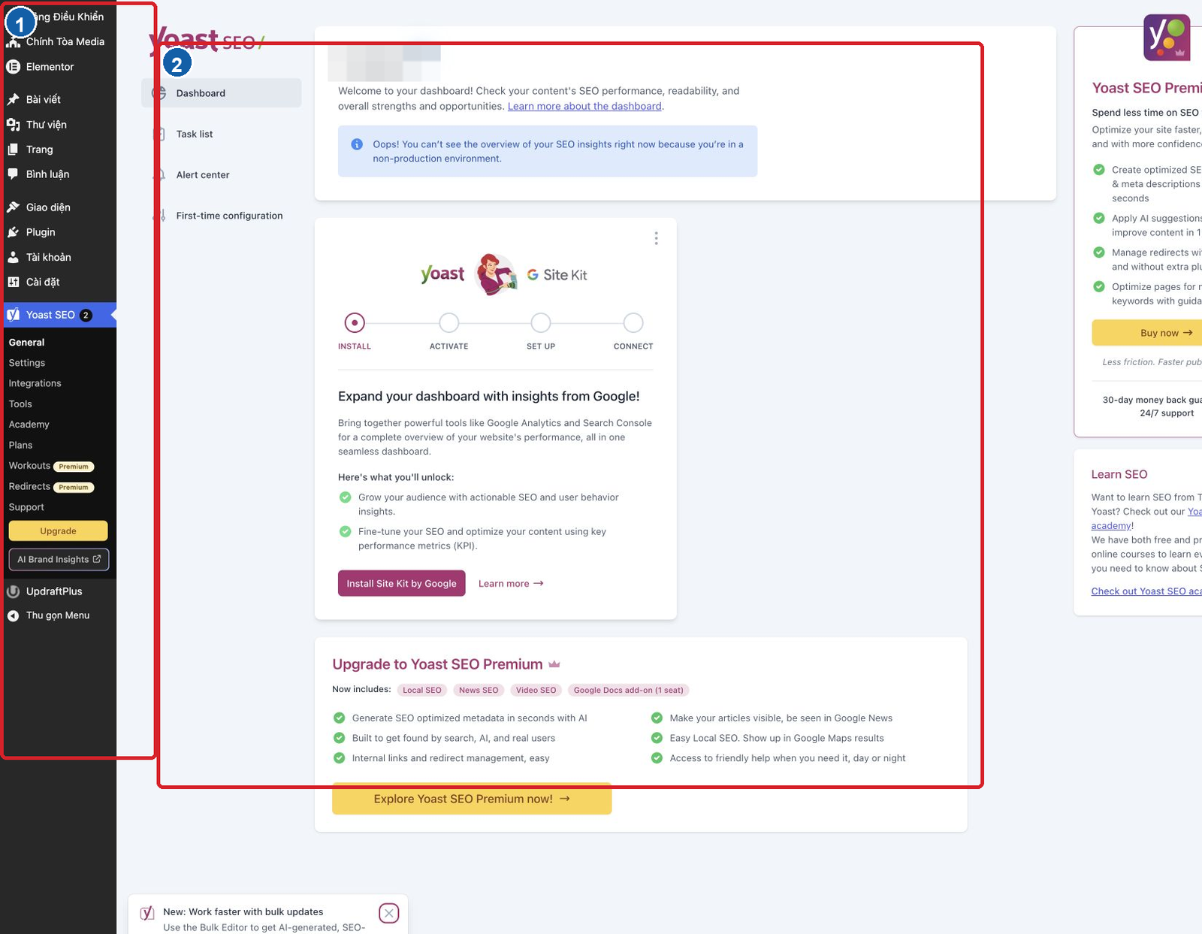
Hình B.01 Khu vực Yoast SEO đang dùng giao diện tiếng Anh.
Cần nhớ — Phần chính của sổ tay không phụ thuộc Yoast; plugin có thể thay đổi giao diện sau cập nhật.
Tránh — Không sửa cài đặt toàn site chỉ để làm một bài đạt màu xanh.
Nếu chưa đúng — Nếu bảng không hiện, kiểm tra plugin đang bật và Tùy chọn của trình soạn thảo; báo Quản lý trước khi kích hoạt lại.

Bài B.02 Nhập cụm từ khóa tiêu điểm và mô tả
NÊN BIẾT · ● CẨN THẬN
Mục tiêu — Nhập cụm từ trọng tâm và đoạn mô tả tìm kiếm ngắn, đúng nội dung.
Chuẩn bị — Có cụm từ đã nghiên cứu và một câu mô tả đã được biên tập.
Thực hiện
1. Mở mục Cụm từ khóa tiêu điểm (Focus keyphrase) và nhập một cụm từ chính phản ánh ý định người đọc.
2. Mở Giao diện tìm kiếm (Search appearance) và kiểm tra bản xem trước trên điện thoại/máy tính (mobile/desktop).
3. Nhập Mô tả meta (Meta description) ngắn, tự nhiên, nêu giá trị của trang; theo dõi thanh độ dài nhưng không nhồi từ khóa.
4. Kiểm tra Tiêu đề SEO (SEO title) và Đường dẫn (Slug); không đổi đường dẫn bài đã xuất bản nếu chưa có chuyển hướng.
5. Lưu bài và kiểm tra dữ liệu không làm thay đổi nội dung chính ngoài ý muốn.
Dùng Hình B.01; Yoast có thể giữ nhãn tiếng Anh như Cụm từ khóa tiêu điểm (Focus keyphrase) và Giao diện tìm kiếm (Search appearance).
Cần nhớ — Mô tả meta (Meta description) là gợi ý; công cụ tìm kiếm có thể chọn đoạn khác theo truy vấn.
Tránh — Không thay tiêu đề/đường dẫn chỉ để làm thanh Yoast xanh nếu làm sai ý nghĩa hoặc mất liên kết cũ.
Nếu chưa đúng — Nếu bản xem trước không cập nhật, bấm ra ngoài trường, lưu nháp và mở lại; nếu dữ liệu mất, báo kỹ thuật kiểm tra REST API/xung đột plugin.

Bài B.03 Hiểu màu đánh giá mà không chạy theo điểm số
NÊN BIẾT · ● AN TOÀN
Mục tiêu — Đọc phân tích SEO và dễ đọc như gợi ý, không phải tiêu chuẩn tuyệt đối.
Chuẩn bị — Bài đã có nội dung thực, tiêu đề và cụm từ trọng tâm.
Thực hiện
1. Mở SEO analysis và Readability analysis.
2. Ưu tiên lỗi khách quan như thiếu mô tả, tiêu đề quá dài, thiếu liên kết hoặc ảnh không có văn bản thay thế (alt).
3. Đánh giá gợi ý lặp từ khóa, độ dài câu và từ nối trong ngữ cảnh tiếng Việt.
4. Giữ văn phong tự nhiên, trích dẫn chính xác và cấu trúc dễ hiểu dù một chỉ báo còn cam/đỏ có lý do.
Dùng Hình B.01 để nhận biết các chỉ báo và thẻ phân tích.
Cần nhớ — Phân tích tự động không hiểu đầy đủ tên riêng, văn bản Kinh Thánh và mục tiêu mục vụ.
Tránh — Không lặp cụm từ vô nghĩa hoặc đổi trích dẫn nguyên văn để đạt màu xanh.
Nếu chưa đúng — Nếu điểm không đổi sau khi sửa, lưu nháp và chờ phân tích lại; không tiếp tục sửa nội dung đúng chỉ vì giao diện chậm cập nhật.

Bài B.04 Các thiết lập Yoast không tự thay đổi
QUẢN LÝ / KỸ THUẬT · ● KHÔNG TỰ THAY ĐỔI
Mục tiêu — Bảo vệ cấu hình lập chỉ mục, sơ đồ trang và biểu diễn toàn site.
Chuẩn bị — Chỉ thay đổi theo kế hoạch SEO/kỹ thuật có bản sao và kiểm tra tìm kiếm.
Thực hiện
1. Không tự đổi loại nội dung được lập chỉ mục, robots, canonical, sơ đồ XML hoặc dữ liệu tổ chức.
2. Không chạy trình cấu hình lại hoặc nhập dữ liệu SEO nếu chưa đánh giá toàn site.
3. Không kích hoạt tính năng AI/Premium hoặc kết nối dịch vụ bằng tài khoản cá nhân ngoài quy trình.
4. Khi có yêu cầu, xuất cấu hình hoặc chụp trạng thái, thử trên môi trường phù hợp và theo dõi công cụ tìm kiếm.
Dùng Hình B.01; menu Yoast bên trái dẫn đến các khu vực cấu hình toàn site.
Cần nhớ — Một lựa chọn noindex sai có thể làm nhiều trang biến mất khỏi kết quả tìm kiếm.
Tránh — Không bật/tắt hàng loạt nội dung để sửa một cảnh báo trong một bài.
Nếu chưa đúng — Hoàn nguyên từ cấu hình đã ghi, kiểm tra robots/meta/canonical và báo người phụ trách SEO/kỹ thuật.
Dừng lại — Nếu bảng Yoast hoặc tên trường khác tài liệu, giữ bài ở bản nháp và nhờ Quản lý kiểm tra phiên bản plugin trước khi thay đổi thiết lập SEO.

Phụ lục C Elementor nâng cao không bắt buộc
Elementor chỉ được đề cập trong phụ lục tùy chọn này, không phải công cụ của quy trình biên tập thường ngày. Có thể bỏ qua toàn bộ phụ lục nếu website không có nhiệm vụ thiết kế nâng cao. Chỉ thực hiện Bài C.02–C.04 khi công việc đã được duyệt, trang đích được xác nhận dùng Elementor, có bản nháp hoặc bản sao an toàn và một người chịu trách nhiệm kỹ thuật.

Bài C.01 Nhận biết trang có dùng Elementor hay không
NÊN BIẾT · ● CẨN THẬN
Mục tiêu — Xác định đúng trình soạn thảo để tránh mở Elementor chỉ vì nút đang xuất hiện.
Chuẩn bị — Xem lịch sử trang, danh sách trang và hỏi người xây dựng khi chưa chắc chắn.
Thực hiện
1. Trong danh sách Trang, tìm nhãn hoặc liên kết Sửa bằng Elementor (Edit with Elementor) và dấu hiệu trang đã có dữ liệu Elementor.
2. Mở Gutenberg nhưng không lưu; nếu nội dung chính là shortcode/khối Elementor hoặc có cảnh báo, dừng.
3. Nhớ nút Elementor có thể xuất hiện trên trang Gutenberg chỉ vì plugin đang bật.
4. Không mở Elementor trong công việc thường ngày. Chỉ mở khi có nhiệm vụ nâng cao đã duyệt và trang được xác nhận dùng Elementor hoặc là bản nháp mẫu an toàn.
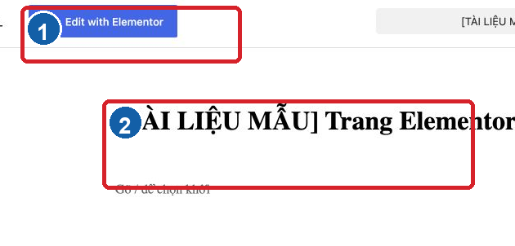
Hình C.01 Nút Elementor có thể xuất hiện dù trang vẫn đang dùng Gutenberg; nút một mình chưa đủ kết luận.
Cần nhớ — Môi trường kiểm chứng chạy Elementor 4.2.4 nhưng chưa có bằng chứng các trang gốc dùng plugin này.
Tránh — Không mở trang chủ bằng Elementor chỉ để xem thử.
Nếu chưa đúng — Nếu không xác định được, không lưu ở bất kỳ trình nào; gửi URL/ID trang và ảnh danh sách cho kỹ thuật.

Bài C.02 Mở bản nháp mẫu khi có nhiệm vụ Elementor đã duyệt
QUẢN LÝ / KỸ THUẬT · ● CẨN THẬN
Mục tiêu — Mở đúng môi trường Elementor cho một nhiệm vụ thiết kế nâng cao đã được phê duyệt.
Chuẩn bị — Có người chịu trách nhiệm kỹ thuật, yêu cầu thay đổi rõ ràng và bản sao có thể hoàn nguyên. Trang thực hành có tiền tố [TÀI LIỆU MẪU], trạng thái Bản nháp và không nằm trong menu hoặc trang chủ.
Thực hiện
1. Mở trang mẫu trong Gutenberg và kiểm tra trạng thái.
2. Chọn Sửa bằng Elementor (Edit with Elementor).
3. Chờ giao diện tải đầy đủ: bảng công cụ bên trái, vùng trang ở giữa và thanh hành động.
4. Không chọn Đăng (Publish); giữ trang ở bản nháp khi thực hành.
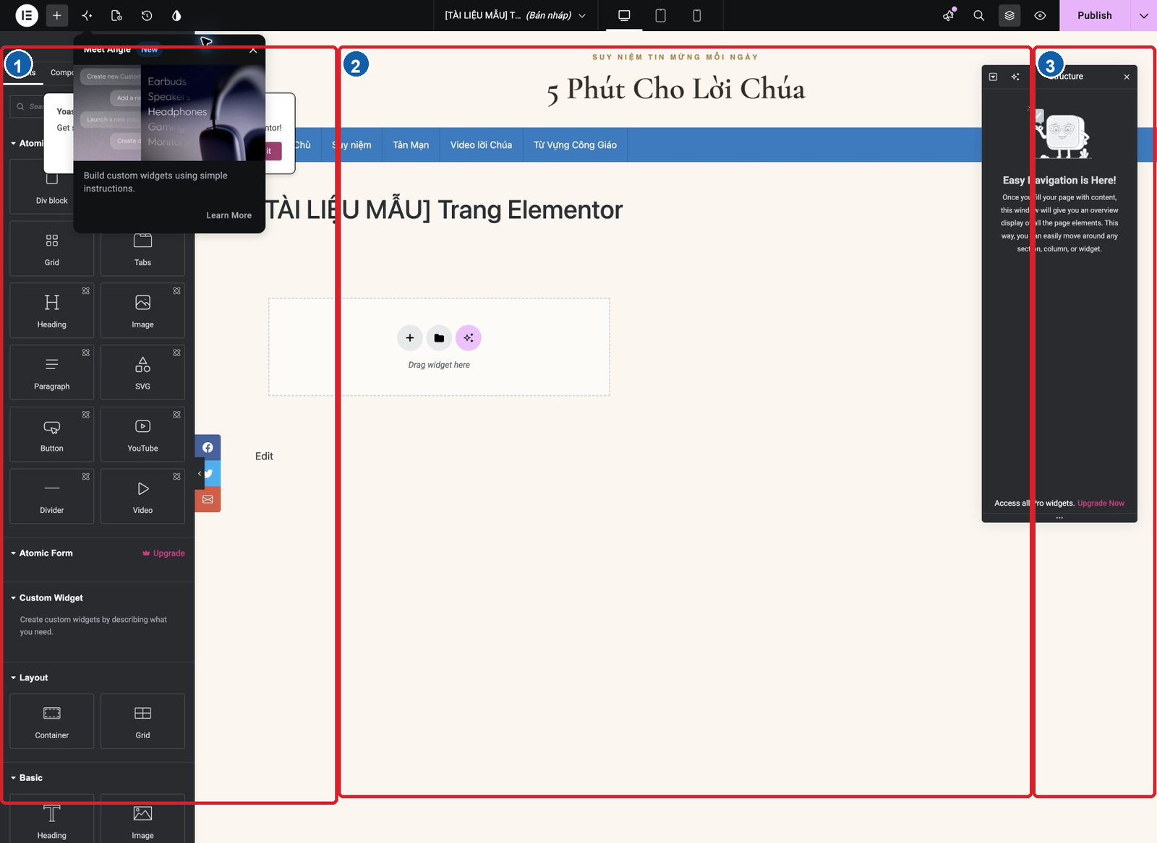
Hình C.02 Bảng widget, vùng thiết kế và thanh hành động của Elementor.
Cần nhớ — Lần đầu có thể xuất hiện cửa sổ hướng dẫn; đóng hoặc đọc trước khi chọn phần tử.
Tránh — Không thực hành trên bốn trang gốc của môi trường kiểm chứng.
Nếu chưa đúng — Nếu Elementor tải mãi, thử tải lại một lần và kiểm tra REST API/trình duyệt; không chuyển sang sửa theme.

Bài C.03 Sửa chữ và ảnh trong nhiệm vụ nâng cao
QUẢN LÝ / KỸ THUẬT · ● CẨN THẬN
Mục tiêu — Sửa một tiện ích chữ hoặc ảnh trong phạm vi nhiệm vụ nâng cao mà không thay cấu trúc trang.
Chuẩn bị — Đang ở bản nháp hoặc bản sao đã duyệt, có mốc hoàn nguyên và đã xác định đúng tiện ích (widget), khu vực (section) hoặc khung chứa (container) cần chọn.
Thực hiện
1. Chọn trực tiếp tiêu đề hoặc văn bản trong vùng trang; bảng trái chuyển sang cài đặt phần tử.
2. Sửa ở thẻ Nội dung (Content); giữ nguyên Kiểu (Style) và Nâng cao (Advanced) nếu yêu cầu chỉ đổi chữ.
3. Với ảnh, chọn ảnh từ Thư viện, kiểm tra văn bản thay thế (alt) và kích thước.
4. Dùng Lịch sử (History)/hoàn tác nếu chọn nhầm; xem trước ở máy tính/máy tính bảng/điện thoại (desktop/tablet/mobile).
5. Lưu bản nháp hoặc cập nhật đúng trạng thái của trang mẫu.
Dùng Hình C.02. Nhãn 1 là bảng công cụ, nhãn 2 là vùng thiết kế.
Cần nhớ — Một phần tử có cài đặt riêng theo thiết bị; thay đổi biểu tượng thiết bị có thể chỉ áp dụng ở một kích thước.
Tránh — Không xóa khung chứa/khu vực cha (container/section) hoặc dùng thẻ Nâng cao (Advanced) khi chưa hiểu thiết lập thích ứng (responsive), lề ngoài (margin) và vị trí (position).
Nếu chưa đúng — Hoàn tác trong Lịch sử (History) trước khi cập nhật; nếu đã lưu sai, dùng Bản sửa đổi (Revisions) của Elementor hoặc bản sao lưu trang theo quy trình.

Bài C.04 Xem trước cập nhật và thoát an toàn
QUẢN LÝ / KỸ THUẬT · ● CẨN THẬN
Mục tiêu — Kiểm tra thay đổi và rời Elementor mà không bỏ quên trạng thái.
Chuẩn bị — Đã sửa xong bản nháp hoặc bản sao trong nhiệm vụ nâng cao được duyệt, có người kiểm tra và biết nút hành động hiện là Bản nháp/Đăng/Cập nhật (Draft/Publish/Update).
Thực hiện
1. Dùng biểu tượng thích ứng (responsive) để kiểm tra máy tính, máy tính bảng và điện thoại.
2. Chọn biểu tượng xem trước và bấm liên kết/ảnh trong thẻ mới.
3. Chọn Cập nhật (Update) chỉ khi trang đã xuất bản và thay đổi được duyệt; với mẫu giữ Bản nháp.
4. Mở menu Elementor và chọn trở về Bảng Điều Khiển WordPress; kiểm tra danh sách trang và URL.
Dùng Hình C.02. Nhãn 3 là thanh hành động và các chế độ xem.
Cần nhớ — Nút màu tím có thể ghi Đăng (Publish) trên trang chưa công khai; đọc nhãn trước khi bấm.
Tránh — Không đóng thẻ trình duyệt khi Elementor đang hiển thị trạng thái đang lưu.
Nếu chưa đúng — Nếu trang công khai sai, không cập nhật thêm; dùng Lịch sử/Bản sửa đổi (History/Revisions) và báo Quản lý.

Bài C.05 Không chuyển trang Gutenberg đang dùng sang Elementor
BẮT BUỘC · ● KHÔNG TỰ THAY ĐỔI
Mục tiêu — Bảo vệ nội dung và cấu trúc của trang Gutenberg đang hoạt động.
Chuẩn bị — Không thực hành trên trang thật.
Thực hiện
1. Xác định trang đang dùng Gutenberg bằng cấu trúc khối và lịch sử.
2. Không chọn Sửa bằng Elementor (Edit with Elementor) chỉ để thêm một hiệu ứng.
3. Nếu cần thiết kế lại, sao chép nội dung sang bản nháp riêng, thống nhất URL/chuyển giao và kiểm thử.
4. Chỉ thay trang thật sau khi đã sao lưu, duyệt và có kế hoạch hoàn nguyên.
Cần nhớ — Chuyển đổi không phải lúc nào cũng có đường quay lại hoàn hảo.
Tránh — Không dùng trang chủ làm bản thử chuyển trình soạn thảo.
Nếu chưa đúng — Ngừng lưu ở cả hai trình, ghi thời điểm và liên hệ kỹ thuật để chọn bản sửa đổi hoặc bản sao phù hợp.
Dừng lại — Nếu Elementor hiển thị cảnh báo, vùng trống hoặc bố cục khác bản xem trước, không cập nhật; ghi trang, thiết bị và thao tác cuối rồi nhờ kỹ thuật kiểm tra.

Phụ lục D UpdraftPlus tùy chọn

Bài D.01 Hiểu bản sao lưu dùng để làm gì
QUẢN LÝ / KỸ THUẬT · ● CẨN THẬN
Mục tiêu — Hiểu bản sao lưu gồm cơ sở dữ liệu và tệp, dùng cho sự cố chứ không thay thế bản sửa đổi nội dung.
Chuẩn bị — UpdraftPlus 1.26.7 đang bật và người phụ trách biết nơi lưu bản sao.
Thực hiện
1. Xác định phần cơ sở dữ liệu chứa bài, trang, người dùng và thiết lập.
2. Xác định phần tệp chứa plugin, theme, uploads và các tệp khác.
3. Kiểm tra bản sao có cả hai phần theo mục tiêu phục hồi.
4. Với lỗi một bài, ưu tiên Bản sửa đổi/Thùng rác; không khôi phục toàn website.
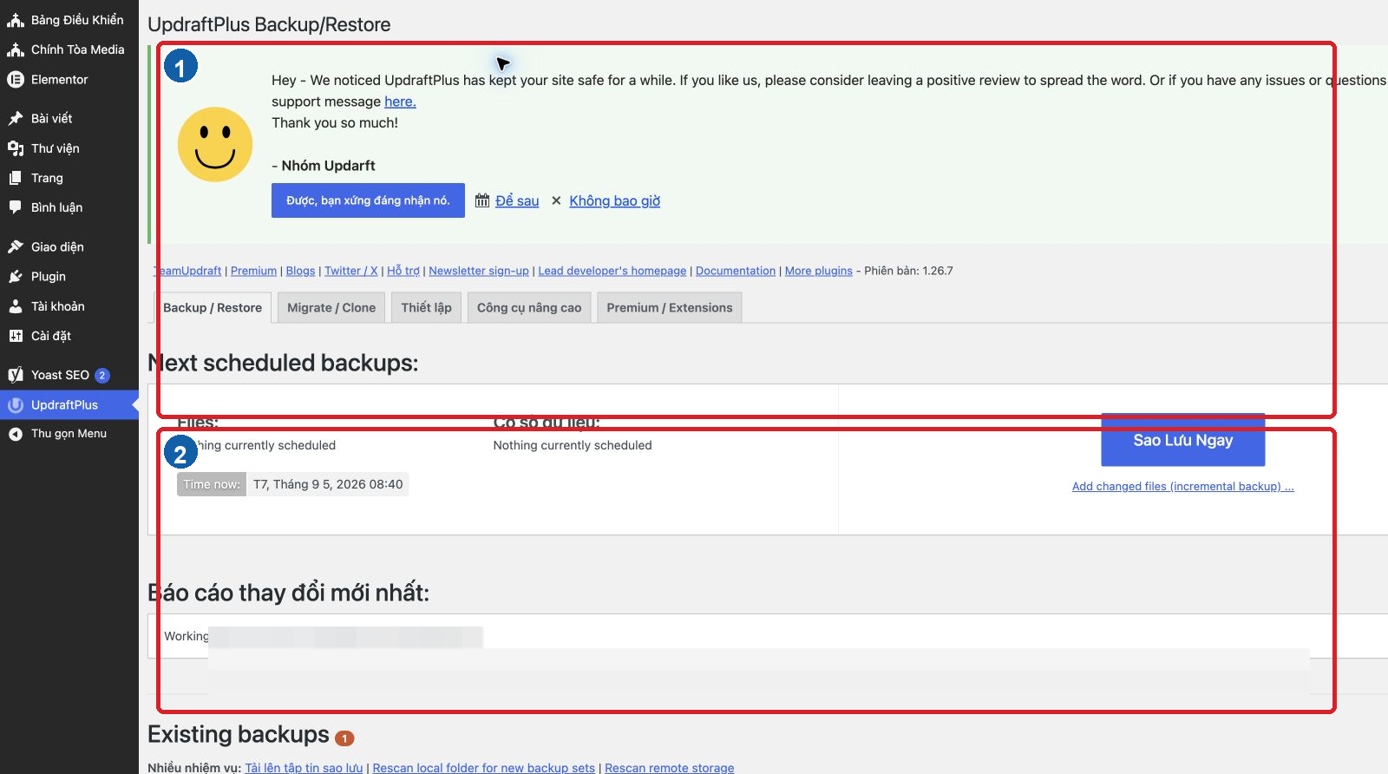
Hình D.01 Trạng thái lịch sao lưu và danh sách bản sao; dữ liệu riêng đã được che.
Cần nhớ — Bản sao tồn tại trên cùng máy chủ có thể mất cùng sự cố; cần nơi lưu bên ngoài phù hợp.
Tránh — Không coi thông báo “đã sao lưu” là đủ nếu chưa kiểm tra tệp, ngày và nơi lưu.
Nếu chưa đúng — Báo kỹ thuật kiểm tra nhật ký, dung lượng, kết nối lưu trữ và khả năng tải bản sao.

Bài D.02 Kiểm tra trạng thái bản sao lưu
QUẢN LÝ / KỸ THUẬT · ● CẨN THẬN
Mục tiêu — Xác nhận lịch chạy, lần sao lưu gần nhất và thành phần có sẵn.
Chuẩn bị — Chỉ xem; không xóa, khôi phục hoặc đổi lịch.
Thực hiện
1. Mở UpdraftPlus → Backup/Restore.
2. Đọc Next scheduled backups cho Files và Database.
3. Đọc báo cáo thay đổi gần nhất và phần Existing backups.
4. Kiểm tra ngày, thành phần, cảnh báo và nơi lưu; ghi nhận nếu không có bản gần đây.
Dùng Hình D.01. Nhãn 1 là trạng thái/lịch; nhãn 2 là các bản sao hiện có.
Cần nhớ — Tên tệp, đường dẫn và tài khoản lưu trữ là dữ liệu riêng, không đưa vào ảnh chia sẻ.
Tránh — Không bấm Delete hoặc Restore trong lúc chỉ kiểm tra.
Nếu chưa đúng — Nếu lịch trống hoặc bản sao lỗi, dừng thay đổi lớn và báo kỹ thuật trước khi tiếp tục.

Bài D.03 Tạo bản sao lưu thủ công trước thay đổi lớn
QUẢN LÝ / KỸ THUẬT · ● CẨN THẬN
Mục tiêu — Có điểm phục hồi gần thời điểm thay đổi có rủi ro.
Chuẩn bị — Có đủ dung lượng, nơi lưu, cửa sổ bảo trì và người phụ trách kiểm tra; không có tác vụ sao lưu khác đang chạy.
Thực hiện
1. Chọn Backup Now/Sao lưu ngay.
2. Chọn cả cơ sở dữ liệu và tệp cần thiết theo phạm vi thay đổi.
3. Giữ tùy chọn gửi đến nơi lưu từ xa nếu đã cấu hình và được phép.
4. Bắt đầu, giữ tab mở và chờ thông báo hoàn tất.
5. Kiểm tra bản mới trong Existing backups, ngày giờ và đủ thành phần trước khi thay đổi lớn.
Dùng Hình D.01 để nhận biết nút sao lưu và vùng kiểm tra kết quả.
Cần nhớ — “Tạo xong” chưa bằng “phục hồi được”; tổ chức nên có quy trình kiểm thử khôi phục định kỳ ngoài website thật.
Tránh — Không bắt đầu cập nhật khi sao lưu còn đang chạy hoặc báo lỗi.
Nếu chưa đúng — Ghi nhật ký, dung lượng và thông báo; báo kỹ thuật, không lặp nhiều lần làm đầy đĩa.

Bài D.04 Không tự khôi phục bản sao lưu
QUẢN LÝ / KỸ THUẬT · ● KHÔNG TỰ THAY ĐỔI
Mục tiêu — Tránh ghi đè dữ liệu mới và gây gián đoạn toàn website.
Chuẩn bị — Khôi phục chỉ do người kỹ thuật có kế hoạch, bản sao đã kiểm tra và cửa sổ bảo trì thực hiện.
Thực hiện
1. Xác định chính xác sự cố và thời điểm bắt đầu; xem có cách khôi phục phạm vi nhỏ hơn không.
2. Chọn bản sao trước sự cố nhưng không quá cũ; đánh giá dữ liệu sẽ mất sau thời điểm đó.
3. Tạo thêm bản sao trạng thái hiện tại trước khôi phục nếu hệ thống cho phép.
4. Lập thứ tự khôi phục cơ sở dữ liệu/tệp, chế độ bảo trì và kiểm tra sau khôi phục.
5. Chỉ người được phân công bấm Restore.
Dùng Hình D.01; các nút khôi phục trong danh sách bản sao là khu vực đỏ.
Cần nhớ — Khôi phục cơ sở dữ liệu có thể ghi đè bài, đơn gửi biểu mẫu, tài khoản và thiết lập tạo sau bản sao.
Tránh — Không khôi phục toàn site để sửa một ảnh hoặc một bài.
Nếu chưa đúng — Giữ nguyên hiện trạng, tải nhật ký nếu an toàn và liên hệ người quản trị máy chủ; không bấm tiếp qua cảnh báo.
Dừng lại — Nếu trạng thái sao lưu không rõ hoặc không có bản hoàn tất gần nhất, dừng thay đổi lớn và nhờ kỹ thuật xác minh nơi lưu cùng khả năng khôi phục.

Phụ lục E Bảo trì kỹ thuật

Bài E.01 Kiểm tra cập nhật mà chưa cài
QUẢN LÝ / KỸ THUẬT · ● CẨN THẬN
Mục tiêu — Lập danh sách cập nhật và rủi ro mà chưa thay đổi mã đang chạy.
Chuẩn bị — Đăng nhập bằng Quản lý, có cửa sổ bảo trì và quy trình sao lưu/kiểm thử.
Thực hiện
1. Mở Bảng Điều Khiển → Cập nhật và Plugin đã cài.
2. Ghi phiên bản WordPress, theme, plugin hiện tại và phiên bản đề xuất.
3. Đọc changelog, yêu cầu PHP/WordPress và cảnh báo tương thích từ nguồn chính thức.
4. Xác định plugin bắt buộc của theme, đặc biệt WP-PostViews, và trang cần kiểm thử.
5. Lập kế hoạch sao lưu, cập nhật từng nhóm và hoàn nguyên; chưa bấm cập nhật.
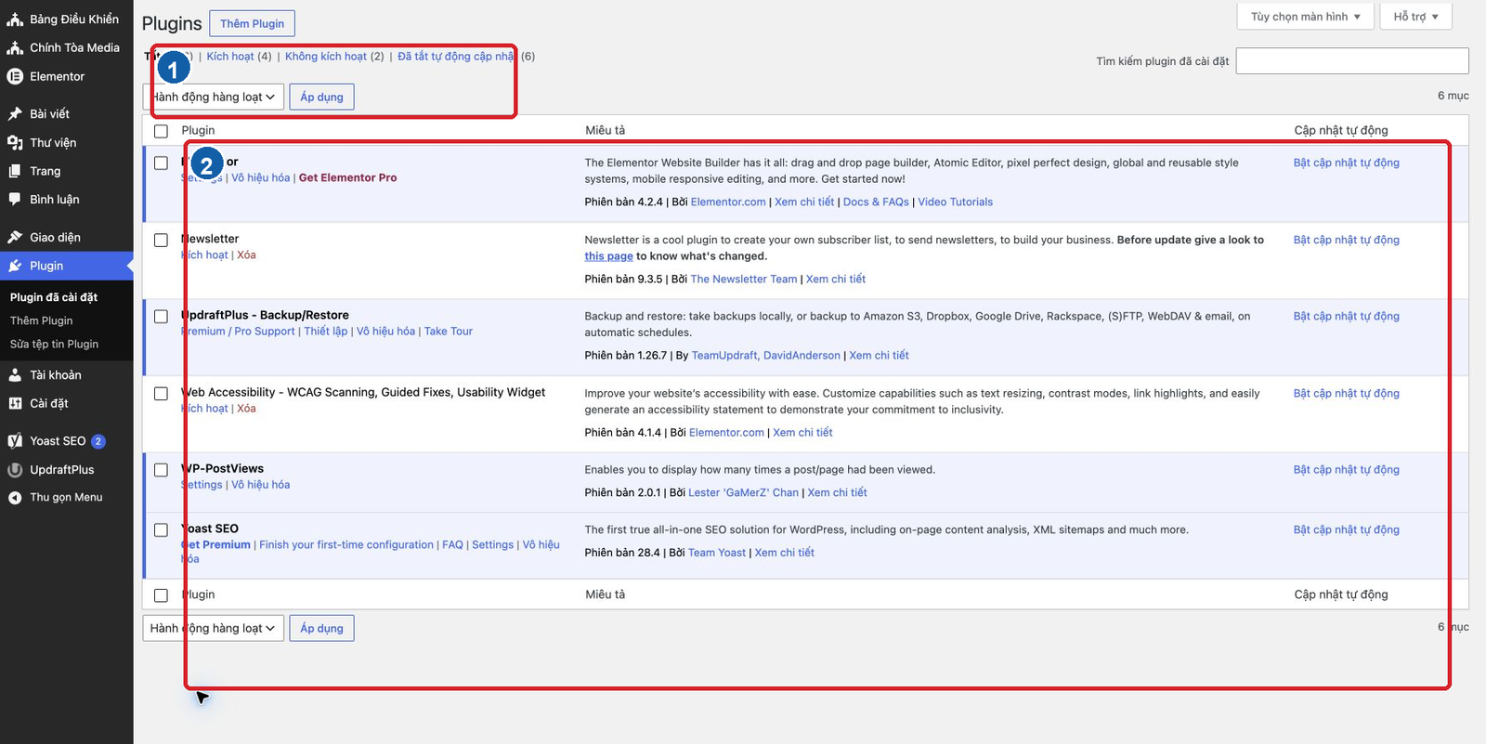
Hình E.01 Plugin, phiên bản và trạng thái kích hoạt trên môi trường kiểm chứng.
Cần nhớ — Phiên bản tại ngày kiểm chứng: WordPress 7.1, Chính Tòa Media 1.0.0, Elementor 4.2.4, UpdraftPlus 1.26.7, WP-PostViews 2.0.1, Yoast SEO 28.4.
Tránh — Không chọn cập nhật tất cả trên website thật trước khi sao lưu và kiểm thử.
Nếu chưa đúng — Nếu trang cập nhật báo lỗi kết nối hoặc giấy phép, ghi lại; không tải plugin từ nguồn không chính thức.

Bài E.02 Plugin theme và trình sửa tệp là khu vực đỏ
QUẢN LÝ / KỸ THUẬT · ● KHÔNG TỰ THAY ĐỔI
Mục tiêu — Ngăn cài, xóa, kích hoạt hoặc sửa mã ngoài quy trình phát hành.
Chuẩn bị — Chỉ người kỹ thuật có sao lưu, kho mã và kế hoạch kiểm thử được thao tác.
Thực hiện
1. Không tắt WP-PostViews vì theme dùng số lượt xem và widget liên quan.
2. Không xóa/kích hoạt Newsletter hoặc Pojo Accessibility chỉ vì đang thấy chúng tắt.
3. Không đổi theme, cài theme/plugin mới hoặc xóa plugin không dùng nếu chưa đánh giá dữ liệu và phụ thuộc.
4. Không dùng Trình sửa tệp giao diện/plugin trên website đang chạy.
5. Thay đổi mã qua kho mã, kiểm thử, sao lưu và triển khai có thể hoàn nguyên.
Dùng Hình E.01; danh sách plugin là nơi kiểm tra, không phải nơi thử bật/tắt.
Cần nhớ — Plugin tắt vẫn có thể chứa dữ liệu hoặc được chuẩn bị cho chức năng theo mùa.
Tránh — Không sửa PHP/CSS trực tiếp trong trang quản trị vì lỗi cú pháp có thể làm mất truy cập.
Nếu chưa đúng — Nếu vừa bật/tắt gây lỗi, báo kỹ thuật với tên plugin, phiên bản và thời điểm; không tiếp tục thử nhiều plugin.
Dừng lại — Nếu hệ thống hiện lỗi nghiêm trọng, mất quyền truy cập hoặc ảnh hưởng toàn website, không thử thêm; ghi thời điểm, thao tác cuối và liên hệ kỹ thuật ngay.

Bài E.03 Cấu trúc đường dẫn và thiết lập hệ thống không tự thay đổi
QUẢN LÝ / KỸ THUẬT · ● KHÔNG TỰ THAY ĐỔI
Mục tiêu — Bảo vệ URL, chuyển hướng, ngày giờ và hành vi toàn hệ thống.
Chuẩn bị — Chỉ xem. Mọi thay đổi cần đánh giá SEO, máy chủ, cache và liên kết ngoài.
Thực hiện
1. Mở Cài đặt → Đường dẫn tĩnh để ghi cấu trúc hiện tại nhưng không chọn mẫu khác.
2. Không bấm Lưu thay đổi chỉ để “làm mới” đường dẫn khi chưa biết quy tắc rewrite của máy chủ.
3. Không đổi tên miền WordPress, địa chỉ site, múi giờ, định dạng ngày, đăng ký người dùng hoặc vai trò mặc định ngoài kế hoạch.
4. Nếu phải đổi URL, lập bản đồ URL cũ-mới, chuyển hướng, sitemap, cache và kiểm thử.
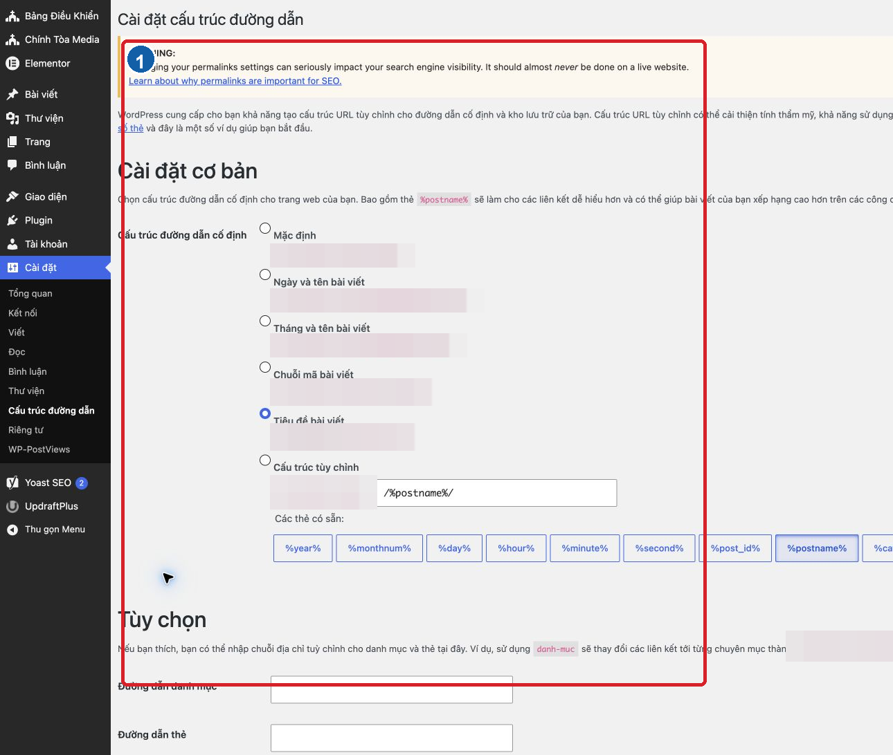
Hình E.03 Cài đặt đường dẫn tĩnh là khu vực toàn website.
Cần nhớ — Ngôn ngữ đã đổi sang Tiếng Việt và múi giờ sang Ho Chi Minh là hai thay đổi được duyệt và được giữ lại.
Tránh — Không đổi đường dẫn để sửa một bài 404 riêng lẻ trước khi kiểm tra slug, trạng thái và chuyển hướng.
Nếu chưa đúng — Hoàn nguyên đúng biên bản, kiểm tra rewrite/cache và báo kỹ thuật; không tiếp tục thử nhiều cấu trúc.
Dừng lại — Nếu hệ thống hiện lỗi nghiêm trọng, mất quyền truy cập hoặc ảnh hưởng toàn website, không thử thêm; ghi thời điểm, thao tác cuối và liên hệ kỹ thuật ngay.

Bài E.04 Biên bản bàn giao thông tin cho người hỗ trợ kỹ thuật
QUẢN LÝ / KỸ THUẬT · ● AN TOÀN
Mục tiêu — Cung cấp bằng chứng đủ để kỹ thuật chẩn đoán mà không lộ bí mật.
Chuẩn bị — Xác định kênh liên hệ và mức độ khẩn cấp.
Thực hiện
1. Ghi tiêu đề sự cố, thời điểm bắt đầu, người phát hiện và ảnh hưởng tới khách/biên tập viên.
2. Ghi URL công khai hoặc ID nội dung, màn hình quản trị, vai trò tài khoản và trình duyệt/thiết bị.
3. Mô tả bước tái hiện từ trạng thái ban đầu, kết quả mong đợi và kết quả thực tế.
4. Đính kèm thông báo lỗi nguyên văn, ảnh toàn màn hình đã che dữ liệu, thay đổi gần nhất và thao tác đã thử.
5. Nêu mốc sao lưu gần nhất nếu biết; không gửi mật khẩu, khóa API, cookie, token hoặc liên kết đặt lại.
Cần nhớ — Mẫu bàn giao ngắn:
Trường | Nội dung cần ghi
Thời điểm | Ngày giờ Việt Nam và khoảng thời gian
Phạm vi | URL/ID, loại trang, số người bị ảnh hưởng
Bước tái hiện | Từng bước từ lúc mở trang
Mong đợi | Điều đáng lẽ xảy ra
Thực tế | Thông báo và biểu hiện quan sát được
Thay đổi gần nhất | Bài, cấu hình, plugin hoặc triển khai liên quan
Bằng chứng | Ảnh đã che dữ liệu, log/tên tệp theo kênh an toàn

Tránh — Không chỉ gửi câu “website bị lỗi” và không chia sẻ quyền Quản lý trong cùng tin nhắn sự cố.
Nếu chưa đúng — Nếu chưa thu thập đủ, gửi thông tin đã có và nói rõ phần chưa biết; giữ nguyên hiện trạng cho đến khi kỹ thuật phản hồi.

